一、施工组织设计

1.工程概况

1.1.线路概况
新建铁路石家庄至太原客运专线重点工程起自石家庄北站K4+475.7，途经河北省石家庄市、鹿泉市，再经山西省盂县、寿阳县、阳曲县，止于太原站K228+213，正线全长188.4km。运营初期承担着石家庄与太原间的大部分客运量和部分货运量，与既有的石太线构成我国煤炭运输的主要通道之一。

1.2.隧道概况
×隧道为本线最长的隧道工程，隧道左线起讫里程为DK69+255~DK97+094，右线起讫里程DK69+271~DK97+119，隧道全长27839m。隧道位于石太客运专线小寨车站和盂县车站之间，是本线的重点控制工程，隧道通过该段×山脉的主峰越宵山，隧道最大埋深445m，设计为双洞单线隧道，两线线间距35m，×隧道是目前我国设计的最长山岭隧道。
×标段为×隧道中的一段，起讫里程：DK73+201~DK80+901，YDK73+201~YDK80+901，线路全长7.7km，为单线双洞。隧道均位于直线上，纵坡均为14.3‰。

1.3.自然地理状况及岩性

1.3.1.气象特征
隧道区内地处温暖带亚润湿区，属高寒山气候，降水稀少，气候垂直分带不明显，这里四季分明，夏季炎热少雨，冬季寒冷干燥，年降水量在350~800mm。降水集中在5~9月份，约占全年降水量的64%~97%。冬季以西北风为主，夏季以东北风为主。冻结期11月中旬至第二年3月中旬，沿线土壤最大冻结深度1.01m。

1.3.2.地震
根据1：400万《中国地震动参数区划图》(GB18306-2001)，×隧道所在区地震动峰值加速度为0.1g，地震基本烈度Ⅶ度。

1.3.3.地形、地貌及自然环境
×标段坪上斜井洞口附近起迄点均与304省道相连，施工进场相对容易，但寺坪斜井、嘴子上斜井均需修建较长便道方可进入洞口，交通较困难。隧道区位于×脉中南段剥蚀中低山区及盂县~寿阳黄土盆地堆积区两大地貌单元内，地形起伏较大，最大高差约600m，峡谷中无水，均为干谷。山上植被较茂密，基岩裸露，呈现山地地貌的典型特征。

1.3.4.工程地质
隧道区地层岩性地层表覆第四系松散堆积层冲洪积层马兰黄土、离石黄土，下伏石炭系中统本溪组、奥陶系、寒武系及太古界地层。太古界为一套花岗片麻岩及黑云斜长片麻岩相结合。奥陶系、寒武系为灰~深灰色中厚~厚层状白云岩、石灰岩、紫红色薄层状竹叶状灰岩、角砾状泥灰岩。石炭系中统本溪组为砂岩、泥岩及铝土质泥岩组成。
其中DK73+201~DK79+360段，洞身位于寒武系上、中统的一套薄至中厚层状为主的白云岩、石灰岩类为主夹页岩的碳酸盐地层中，岩体完整至较完整。DK79+360~DK80+901段受仙人村~红贝岭断裂及岭底西至香炉寺断裂影响，洞身所提供的该段地层为太古界浅变质的一套花岗片麻岩吉黑云花岗片麻岩变质岩区，岩体完整。

1.4.交通、水源、电源
Z3标交通条件较差，仅在3#坪上斜井有304省道通过，其它2座斜井仅有碎石小路通向2#嘴子上斜井，需加宽和新修碎石便道。
施工用电采用从业主提供的沿线路走向电力干线引入，并考虑部分采用自发电。
施工用水主要采取打深井取水，并抽至高山水池。

1.5.主要技术标准
铁路等级：客运专线，近期兼顾货运
正线数目：双线
设计坡度：上行限坡13.5‰,下行最大坡度18‰；本标坡度13.4‰
最小曲线半径：5000m
到发线有效长度：1050m，双机地段1080m；
牵引种类：电力；
机车类型：高速列车动车组，中速列车SS9，货车DJ1。
列车运行方式：自动控制
行车指挥方式：调度集中

1.6.主要工程数量
×隧道×标段主要工程数量表
序号 | 工 程 项 目 | 单位 | 数量 | 备注
一 | 新建隧道 | m | 7700 | 单洞双线
1 | 左线DK73+201~DK80+901 | m | 7700
2 | 右线YDK73+201~YDK80+901 | m | 7700
二 | 辅助坑道 | m | 4303
1 | 1#寺坪斜井 | m | 1093
2 | 2#咀子上斜井 | m | 1700
3 | 3#坪上斜井 | m | 1510

1.7.工程特点、重点（难点）及对策

1.7.1.工程特点
(1)本标段正洞均由斜井开辟工作面，独头掘进长，最长达4700m，多工作面施工，施工干扰大。
(2)本隧道设计为无轨运输，通风、排烟困难。
(3).隧道排水困难，正洞排水均要通过斜井向外集中排放。
(4).工程质量标准高，×隧道为石家庄至太原客运专线的重点工程，设计速度200km/h以上。

1.7.2 工程重点(难点)及采取的对策与措施
本节简单列述工程重点、难点及2采取的对策与措施，详细内容参见“5.7重点（关键）、难点的施工方案、方法及措施”章节内容。

工程重点、难点及采取的对策与措施
工程重点、难点 | 拟采取的对策与措施
断层破碎带突泥、涌水 | 1、成立专门的预报小组，实行三级动态地质探测和预报管理。  2、施工临近断层至预计位置150m时采用TSP进行预测，然后每20m采用红外探水。  3、加深炮孔5～7m进行验证。  4、每30m一循环进行水平超前钻探，并记录钻速和出水变化。  5、采取“管超前、预注浆、弱爆破、强支护、快循环”的施工策略。
长隧道快速施工 | 1、出碴根据设计采用无轨方式，加强通风，各作业线均配备高效率机械化施工，精心组织。  2、加强监控量测。不良地段稳扎稳打，地质良好段加快施工进度。  3、洞内外采用有线、无线通讯方式，及时将掌子面附近的情况报告调度室，提高施工调度的效率。  4、采用激光断面仪修正光爆参数，控制超欠挖。

2.总体施工组织布置及规划

2.1项目管理目标和承诺
工程名称 | 项 目 | 管理目标和承诺
新建铁路石家庄至太原客运专线重点工程Z3标 | 总 工 期 | 计划于2005年6月1日开工，至2008年8月31日完成本标段，共计39个月。
新建铁路石家庄至太原客运专线重点工程Z3标 | 工程质量 | ⑴、单位工程合格率100％。  ⑵、全部工程优良率达到95％以上，且主要工程项目全部达到优良。  ⑶、消灭质量事故和质量隐患。  ⑷、本合同工程达到部优，争创国优。
新建铁路石家庄至太原客运专线重点工程Z3标 | 安全生产 | 杜绝人身重伤及以上事故；杜绝汽车行车重大责任事故；轻伤事故控制在1‰以内。
新建铁路石家庄至太原客运专线重点工程Z3标 | 文明施工 | 达到业主要求的文明工地施工现场标准。
新建铁路石家庄至太原客运专线重点工程Z3标 | 环境保护 | 确保各项环保措施达到当地环保部门的要求。
新建铁路石家庄至太原客运专线重点工程Z3标 | 人员、设备到场 | 按时足量到达现场，不任意更换。
新建铁路石家庄至太原客运专线重点工程Z3标 | 资金准备 | 足够的运营资金投入本工程施工

2.2.施工准备阶段组织措施

2.2.1.施工动员周期
若我公司有幸中标，立即按照投标书承诺，组织设备、人员进场，督促本合同项目经理部及各作业队的领导成员，加速开展工作，并对参加本合同段的施工人员进行项目动员，明确分工，责任到人，各尽其责，使各项准备工作高效、有序地进行。
在投标阶段，已对工地进行了工地调查，并就前期准备工作做出了相应的安排，拟定了施工动员计划。
人员：首批以项目经理和主要技术人员为主，开展前期各项施工准备工作，其余人员按照标书承诺，根据工程进度分期进场。施工技术人员和管理人员在中标后3天内到位,普通作业人员和技术工人5天以内到达工地。本标段主要管理人员和专业技术人员已经客运专线施工管理和技术培训。
设备：本单位已有的主要隧道施工机械设备，已进行了维修保养，做好待命调遣的准备，大型专用的隧道施工机械设备已与专业生产厂商签订了供货意向协议，中标后即可签订设备采购合同，保证按期10天内进场。到场。按照投标书中的“主要施工机械设备表”，分批分期组织到场。
材料：对用量大的砂石料，已进行了料源、材质、供应能力的调查。
资金：集团公司以专项流动资金支持本项目做好施工动员和必须的准备用款。

2.2.2. 员工技术培训
为适应高速铁路建设的需要，我单位积极开展了相关的技术培训，邀请专家到集团公司作讲座、授课，积极参加铁道部和业主主办的相关培训，组织有关干部和技术人员到已建成的秦沈客运专线和正在进行的合宁客运专线试验段参观学习，集团公司组织本单位专家讲授客运专线施工技术、标准，运用各种渠道加大岗位培训做好人才和技术储备工作，主要开展的工作有：
（1）聘请铁道部科学研究院教授对集团公司机关及所属单位党政领导进行了铁路客运专线建设专题培训，内容包括国际高速铁路的发展情况、我国发展高速铁路的背景与规划、对施工企业的技术要求等等。并将培训录像制作成光盘，发到集团各单位，为在全员中进行客运专线基本知识普及。同时还将培训资料制作成课件放在集团远程教育平台上。
（2）集团公司总工程师带队参加了由铁道分会和总公司主办的客运专线建设工程技术学术研讨会，对中国铁路客运专线的设计、施工技术理论基础特点、难点有了更进一步的理解和掌握，更新了理念，更加明确客运专线技术准备的方向，也坚定了能建好客运专线的信心。
（3）选派专业技术人员参加了中国铁道工程建设协会举办的铁路客运专线施工管理人员、技术人员培训班，共参加了6期，计划送培200 人，目前已培训101人。
（4）选派6名管理级专业技术人员参加了铁道部有关单位举办的高速铁路技术培训班，并到秦沈铁路客运专线进行了学习考察，对高速铁路的设计、关键技术有了全面的了解。
（5）针对高速铁路施工的高标准、高要求，集团公司举办了隧道工、电焊工、钢筋工、材料物理性能检验工、土石方机械操作工、机修钳工、维修电工等工种的高级工、技师、高级技师培训班，共培训156人，为高速铁路施工储备高级技能人才。

2.2.3前期准备
接到业主的中标通知书后，及时与业主签订施工承包合同，在接到业主的进场通知书后，由公司分管领导组织，7天内项目经理带领工程技术、试验、机械、材料及行政等有关人员进驻工地，开展以下工作。
（1）办理有关土地征用、租用手续。
（2）开辟施工场地、搭设栈桥、填筑便道、建设生产和生活临时设施。
（3）管段内线路复测和增设施工控制点。
（4）办理地方道路使用的有关手续。
（5）递交用电用水申请报告，选择变压器、水池、空压站设置位置，确定临时电力线路走向，把电源接进施工场地。
（6）编制材料、施工设备调运计划和施工人员进场时间表，调运前期投入本工程的各种材料、机械设备及时运达施工现场。并进行有关材料取样试验的工作。
（7）签署地方筑路材料及其他有关材料的购货合同。
（8）等待监理工程师的开工令，尽快进入施工阶段。

2.3 施工阶段组织措施

2.3.1劳动力组织措施
(1)按照工程特点和工期目标要求,合理组织劳动力按期进场施工.
(2)确保施工高峰期,劳动力数量和技术能力满足施工工期需求.
(3)劳动力组织必须合理组织,挖掘最大施工潜能,充分发挥主观能动性.
(4)根据季节变化特点,采取经济措施,确保农忙季节劳动力满足施工需要.

2.3.2材料组织措施
(1)本工程材料需求量大,必须确定长期稳定的采购、供应渠道,确保材料充足供应.
(2)对需求量大的材料,必须派专材料人员进驻料源地组织供应.
(3)材料运输采用单位和社会车辆共同组织运输,实施优势互补,均衡运输.
(4)对新材料和紧缺的材料必须提前组织供货,以适应市场变化.
(5)施工现场必须设置材料储备场地和储存仓库.

2.3.4机械组织措施
(1)采用大型、高效、配套、性能优良的设备，以施工机械化保障施工快速化，以保证工期。
(2)配备专业设备维修人员，备足易损配件，在工地设配件库，建立机修车间，加强对设备的维修和保养，确保设备始终处于完好状态。保障水、电供应，架设必要临时电力线，并配备足够的运输车辆，通风、排水及备用发电设备。确保工程不间断施工。
(3)作好设备的选型和配件供应工作，设备选型力求实用、高效、耐用、易修，型号宜少不宜杂，以便于统一管理，设一定数量的备用设备，防止待机误工，在施工中备足易损件，做到随坏随修。
(4)充分发挥机械施工高效率的特点,做到施工、保养统筹兼顾,关键控制性工程必须采用大型机械设备的优势,以缩短节点工期.

2.3.5其他组织措施
(1)积极做好地质超前勘探,提早做好施工方案和技术交底工作.
(2)积极做好与驻地设计代表和监理的工作关系,提高各方工作效率,以缩短设计变更和质量检查的中间环节.
(3)组织科研活动,为施工阶段提供技术支持.
(4)不断完善施工组织体系,为施工提供必须的组织保证.

2.4竣工阶段组织措施
（1）竣工文件的编制按国家及铁道部有关文件规定执行。
（2）竣工文件编制由总工程师领导，工程技术部具体负责，并设专人负责竣工文件编制的日常工作。各项目队工程技术人员负责有关资料的形成与积累；项目经理部负责竣工文件的审核、汇总、组卷、移交工作。
（3）将竣工文件的编制纳入各级总工程师、技术负责人和工程技术人员的职责范围，按照竣工文件和图纸资料归档内容、要求时间，随时收集整理。编制的文件内容质量符合业主和国家、铁道部有关文件规定的要求。
（4）验交前，要对本段工程进行一次全面的质检，发现问题及时修改完善，保证本工程全面达标。质检合格后，向甲方提出申请竣工验收报告，说明本工程完成情况、验收准备情况以及申请办理竣工验收的具体日期等。
（5）编制地亩竣工文件，绘制地亩平面图，按业主要求及时上交地亩竣工文件。

2.5.项目组织管理机构及部门职能

2.5.1施工组织管理机构
按高效精干的原则组建×标段项目经理部，由隧道施工经验丰富、配置一流隧道施工机械设备的专业化队伍具体负责隧道的施工。
项目经理部设项目经理1人，副经理2人，总工程师1人。项目经理部设八部二室一组，即工程技术部、安全检查部、质量检查部、质量体系部、财务部、合同管理部、物资机械部、环境保护部、综合办公室、中心试验室和水文地质预报组。项目经理部总共由45名技术和管理人员组成。
经理部下设三个隧道专业项目队承担×标段的施工任务。
为了便于指挥，合理用地，方便施工，项目经理部在岭底村附近自盖和租用民房作为驻地，各项目队于斜井洞口就近搭设活动房屋或砖砌房屋，分别承担隧道斜井及隧道正洞的施工任务。
施工组织机构详见图2.4.1-1“新建铁路石家庄至太原客运专线重点工程组织机构框图”。
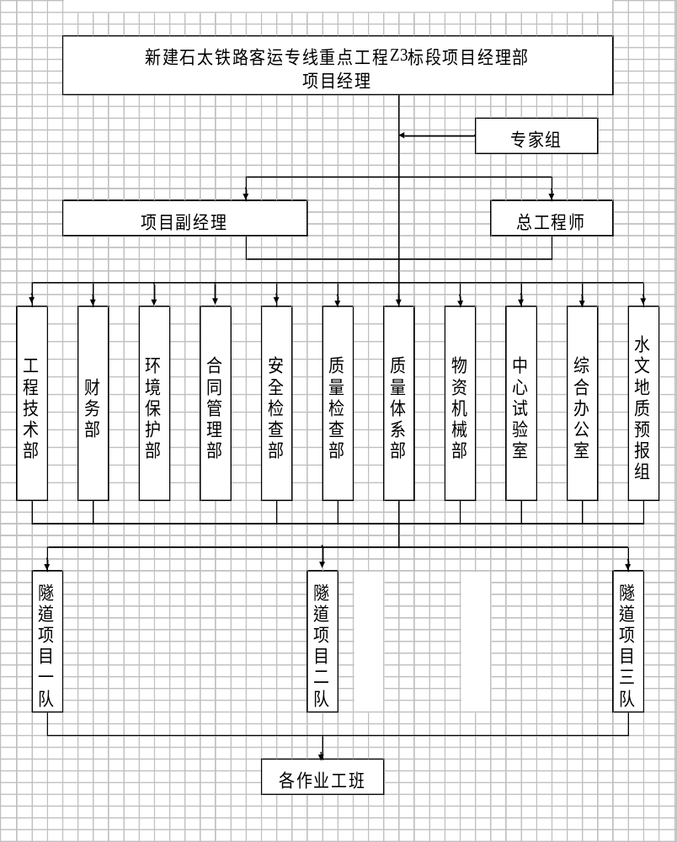图2.4.1-1 新建铁路石家庄至太原客运专线重点工程组织机构框图

2.5.2.部门及管理人员主要职责
2.5.2.1.项目经理
项目经理是集团公司在本工程项目的被授权人，全面负责本工程项目的组织、实施、协调。管理和监控，负责工程项目的各种资源配置，确保管理体系在本工程项目上的持续有效运行。
项目经理是本工程项目的质量负责人，负责贯彻执行国家有关质量管理的方针、政策、法律、法规，负责和完善质量管理体系，确立本工程项目的质量目标，组织编制实施性施工组织设计，稳步提高，满足业主的质量要求，争创国家优质工程。
项目经理是本工程项目的安全负责人，负责贯彻执行国家有关安全管理的方针、政策、法律、法规，负责建立健全安全生产保证体系，建立和完善安全生产责任制，积极开展各项安全生产活动，规划落实标准化工地建设，确保实现安全生产目标。
项目经理是本工程项目的工期责任人，负责组织制定施工进度计划，落实资源配置，确保本工程项目工期目标的实现。
项目经理负责本工程项目的文明施工管理，成立文明施工领导小组，组织制定文明施工管理办法和实施细则，积极推行文明标准工地建设。
2.5.2.2.项目副经理
负责施工现场的生产管理，协助项目经理抓好施工中的质量、安全和现场管理工作，处理施工中出现的具体问题。
2.5.2.3.项目总工程师
负责本工程项目的技术管理、工程质量、计量测试以及地质预测预报的领导工作，指导全体技术人员有效开展技术管理工作。负责组织本工程项目
各作业班组
第一隧道项目队
第二隧道项目队
第三隧道项目队
施工方案，施工组织设计、工程项目质量计划编制和实施，解决施工中的关
键技术和重大技术难题，组织制定质量通病的预防和纠正措施，负责新技术、新工艺、新设备、新材料以及先进技术成果在本工程项目上的应用。负责技术资料的管理工作，组织竣工文件的编制和移交。
2.5.2.4.工程技术部
负责本工程项目施工过程的控制，制定施工技术管理办法，负责编制实施性施工组织设计和各项工程的施工方案，负责技术交底，并解决施工遇到的技术难题。实施超前地质预报、测量、试验、检验、行车调度。根据工程特点，组织推广应用新技术、新工艺、新设备、新材料等四新技术成果，参与编制竣工资料和技术总结。
2.5.2.5.质量检查部
负责根据集团公司的质量方针和本工程项目的质量目标，制定质量管理办法和质量规划，负责质量管理工作，行使质量监督职能。负责工程质量的检查、监督、评定和验收。负责工程项目的全面管理，组织项目的QC活动。
针对隧道高地应力地层、涌水突水、瓦斯、断层等复杂地质条件，制定相应的质量措施，建立质量监控保证体系，并负责监督、检查。
2.5.2.6.安全检查部
负责本工程项目的安全管理工作规划，制定安全管理办法，负责制定安全工作目标、安全计划和实施方案，组织制定安全保证措施，确保安全目标的实现，制定安全检查制度，负责定期和日常的监督、检查，组织安全的检查评审，组织开展安全生产活动和安全标准工地建设，负责安全事故的调查和处理。
针对隧道高地应力地层、涌水突水、瓦斯、断层等复杂地质条件，制定相应的安全措施，建立安全监控保证体系，并负责监督、检查。
2.5.2.7.物资、机械部
负责物资设备的采购供应及管理办法，制定物资设备管理办法，检查物资设备的采购、验收和评定，负责工程设备的安装、检验、标识和记录，检查各施工队的材料消耗和设备使用情况。
2.5.2.8.质量体系部
根据本标段工程特点，在ISO9001：2000的基础上，研究、制定项目质量管理手册和项目程序文件。并根据技术的发展或系统的不合理，及时更新质量管理系统，健全质量管理体系。
2.5.2.9.财务部
负责本工程项目的合同管理，计划统计、财务管理。制定施工计划和资金计划，开展成本预算、计划、统计、核算、分析、控制和考核工作，负责验工计价，按时报送有关报表和资料。检查指导各施工队的计划统计、资金管理和成本核算。
2.5.2.10.合同管理部
负责本工程项目的合同管理、验工计价和计划统计。制定施工计划，开展成本预算、计划、统计、核算、分析、控制和考核工作，负责验工计价，按时报送有关报表和资料。检查指导各项目队的计划统计、资金管理和成本核算。
2.5.2.11.综合办公室
负责项目经理部的人力资源及环境保护工作，制定环保体系并落实环保措施。负责党政、文秘、宣传、接待以及协调等工作。
2.5.2.12.中心试验室
负责本工程项目原材料及施工过程的试验检验控制，制定试验检验质量手册，质量手册应包括管理职责、文件资料管理、仪器设备管理、人员管理、样品管理、试验环境及方法、检测依据及标准、记录控制及资料统计分析等内容。参与编制竣工资料和进行试验工作总结。
2.5.2.13.环境保护部
负责与业主、地方政府、当地群众、附近有关厂矿以及相邻标段和施工单位之间的对外协调联系，并负责施工期间的环保、水保工作以及环境监控等。
2.5.2.14.水文、地质预测预报组
扎扎实实的做好地质预报工作是安全顺利施工的前提条件。建立三级动态施工管理体制：
一级：现场技术主管及有经验的地质工程师熟悉工程范围内地质特点，同时根据现场开挖断面的地层岩性和量测结果初步分析、判断前方的地质条件、地下水、岩性的变化，确认围岩与设计等级、支护参数是否正确，认真做好地质素描记录，动态变化。
二级：发现围岩有变化的趋势，且较大时，与现场设计人员、监理协商，共同确认地质变化现状，为拟采取的施工技术和调整设计做准备；
三级：项目经理部、现场设计负责人、监理或总监根据现场的地质预报、围岩的变化等情况对工程地质变化情况取得共识，确定拟采取的施工对策和进行设计调整。

2.6.施工管段及任务划分
×标段施工内容均为隧道，为此，特在本标段内设置三个专业化隧道项目队，承担本标段内全部工作内容。
本标段的施工管段为×隧道左线DK73+201～DK80+901、右线YDK73+201~YDK80+901段，单线双洞，管段共长7700m，1#寺坪、2#咀子上和3#坪上斜井均位于线路左侧，斜井承担的正洞掘进施工任务均为与正洞相交后沿线路前进方向施工。三个项目队任务划分如下：
隧道一项目队承担×隧道正洞DK73+201～DK75+801段共长2600m及寺坪斜井1093m的施工生产任务。
隧道二项目队承担×隧道正洞DK75+801～DK78+801段共长3000m及咀子上斜井1700m的施工生产任务。
隧道三项目队承担×隧道正洞DK78+801～DK80+901段共长2000m及坪上斜井1510m的施工生产任务。

2.7.临时工程规划及施工总平面布置

2.7.1.施工平面布置原则
临时工程修建本着尽量利用既有设施， 节约用地、少占耕地、满足施工、方便并利于生产管理的原则进行布置，临时工程设施尽量布置在征地规划红线内，且尽量集中设置，减少重复建设。同时避开山体滑坡、泥石流，跨沟谷设便桥时，应考虑季节性洪水流量和水位情况
结合现场既有条件，充分利用当地水、电、路资源。
临时工程布置需注重环保和生态平衡，尽量减少对当地群众的生产、生活的干扰，以创建标准文明工地的原则布置施工总平面。

2.7.2.主要临时工程

2.7.2.1.斜井洞口施工平面布置
寺坪、咀子上、坪上3座斜井洞口附近地形均比较开阔，为保证隧道施工的生产设施、机械设备、施工场地和运输、弃碴的需要，因地制宜地规划布置施工场地，选择引入便道，充分利用斜井洞口掘进弃碴填筑作为隧道施工场地，并逐步扩大，完善施工场地与设施，为隧道的施工提供充足的施工作业场地。
新建铁路石家庄至太原客运专线重点工程×标段施工总体平面布置图见2.6.2-1图。

2.7.2.2.施工便道
1#寺坪斜井与304省道间原有一条碎石便道，宽3.5m。便道拓宽后作为施工便道，拓宽长度约10km。
2#咀子上斜井距通往1#寺坪斜井新修碎石便道500m，新修便道500m后与拓宽便道连通。
3#坪上斜井洞口位于304省道的旁边，由省道新修便道70m直接引入。
便道采用18～20cm厚泥结碎石路面，以保证雨季正常施工。

2.7.2.3.风、水、电供应
在本标段3座斜井进口洞外各设一座空压机站，设6台20 m3电动空压机。根据洞内供风量大小，分别启用空压机，由阀门控制使用，用φ150mm无缝钢管送至掌子面。空压机房平面布置示意图见图2.6.2-1
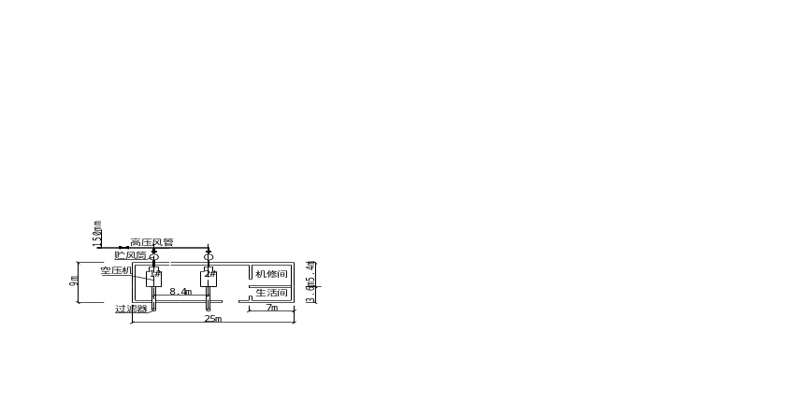
图2.6.2-1 空压机房平面布置示意图
×标段施工用电采用业主沿线路方向永临结合的贯通电力干线引至斜井口，斜井口设1000KVA变压器1台，当隧道掘进长度超过800m后，洞内采用10KV高压进洞方式供电，每个工作面设315KVA可移动变压器一台，并与掌子面始终保持一定距离，最大800m。洞口配备2台300kw发电机组，作为应急用电。
施工生产、生活用水主要利用业主提供的深井，并在斜井进口端附近设集水井1座，自水井安装抽水泵站，抽水机扬程根据不同的地形条件择优选用，铺设临时给水干管路，管径Φ100mm。为了保证供水压力（不小于0.3MPa），在工地设高山水池，水池容积不小于100m3，必要时可在
山坡上修建二级30m3水池，用多级泵抽水接力至高山水池。
由于×隧道DK73+201～DK80+801段隧道正洞段施工为14.3‰上坡施工，随隧道开挖掌子面水头压力逐渐降低，为确保掌子面施工用水的水头压力，必要时在洞内设置气压式增压泵，以提高掌子面的施工水压。

2.7.2.4.混凝土搅拌站设置
为了确保工程质量，方便施工，本标段共设3座混凝土搅拌站，负责全标段的混凝土供应。各搅拌站设置位置及生产能力如下：
第一混凝土搅拌站：设在×隧道寺坪斜井洞口附近，生产能力为50m3/h。负责×隧道正洞DK73+201～DK75+801段共长2600m及寺坪斜井1093m的施工混凝土供应。
第二混凝土搅拌站：设在×隧道嘴子上斜井洞口附近，生产能力为50m3/h。负责×隧道正洞DK75+801～DK78+801段共长3000m及嘴子上斜井1700m的施工混凝土供应。
第三混凝土搅拌站：设在×隧道坪上斜井洞口附近，生产能力为50m3/h，其中50 m3/h拌合机1台。负责×隧道正洞DK78+801～DK80+901段共长2000m及坪上斜井1510m的施工混凝土供应。

2.7.2.5.洞口排水系统
洞外地段的施工排水，按要求结合自然沟槽连通形成排水系统，以保证施工需要。施工场地四周设排水沟，洞口路堑地段两侧排水沟与洞口端墙上方天沟形成闭合排水系统，弃碴场挡墙设盲沟及排水管，将天沟与排水沟积水汇流引入洞外设污水沉淀池和净化池，经沉淀和净化处理后排入河沟。

2.7.2.6.弃碴场
隧道正洞DK73+201～DK75+801段及寺坪斜井的施工弃碴于DK72+000左侧1000m的荒沟中；
×隧道正洞DK75+801～DK78+801段及咀子上斜井的施工弃碴于DK73+900左侧和DK74+200右侧的荒沟中；
隧道正洞DK78+801～DK80+901段及坪上斜井的施工弃碴于DK77+700左侧的旱地中。

2.7.2.7.临时通讯
经理部设程控电话交换机，建立内部通讯网，沟通项目经理部、洞内各作业面、洞口调度值班室、各施工队之间的通讯联系。及时编制电话号码表上报业主、设计、监理，使通讯联系及时开工。
为保证在施工期间的现场调度指挥,特别是隧道内的掌子面和运碴车辆的协调配合,采用有线与无线相结合的通信方式,在经理部设30门小程控交换机,下属各业务部门装设自动电话,负责相互间的通信联络。
无线通信系统包括：KG510型基站、固定台、TK378移动手持机、TK868车载台和ST853集群控制台（有无线接口）。选用准集群无线通信系统，实现以较低的价格满足语音和数据通信的需要。洞外施工的移动人员和与生产相关人员可配置手持机，通过有线接口，把无线通信与程控交换机有机的接合在一起，这样组成一套既有有线通信的可靠性又有无线通信的灵活性的通信调度指挥系统。
隧道内无线通信系统：由于进入隧道内无线电话无法远距离传输，因此采用SLY-75-37-146漏泄同轴电缆，多中继器进行放大，传输超短波无线信号的均匀分布，隧道每推进1km～1.5km，安装ZJDR450-1放大中继器，保持洞内无线信号的均匀分布。在掌子面的施工末端安装同频全向天线，满足洞内施工和运碴车辆的不间断通信。该系统根据施工现场的合理配置，洞内各施工点能够达到无盲区通信，洞内作业人员和调车人员配置移动手持机，满足施工和运碴车辆调车作业的通话需要，为了使无线系统安全可靠，采用1+1备份方式，实现24h不间断通信。
该系统具有数据接口，配置必要的视频图像系统和计算机，实现隧道内施工情况的视频图像监控，调度监控中心能够及时形象地了解各监控区域的施工及运输情况。

2.7.2.8.生产、生活房屋
考虑到隧道施工工期长，项目经理部及项目队生活房屋采用新建和租用相结合，综合指标按人均8m2考虑。
生产用房主要设在隧道洞口附近，临时生产房屋为空心砖墙石棉瓦屋面结构。水泥库设于混凝土搅拌站旁，地面须有防潮措施。火工品库远离施工场地，隧道洞口设临时炸药加工房，按一天用量修建，并按公安部有关爆破物品管理办法实施。

2.7.2.9.中心试验室
为保证工程质量，确保施工进度，本标段拟在经理部建一中心试验室，中心试验室设于项目经理部，承担本工程需要的各种材料的抽检、取样、试验等工作，同时承担本标段工程质量的必要检测，以指导及控制施工，确保工程质量优良。

2.7.2.10.碎石加工
在寺坪、咀子上、坪上斜井洞口各设一座碎石加工厂，承担本标段的碎石加工和供应任务，料源采用隧道弃碴。

3.施工进度安排

3.1.施工总体进度计划
×标段按要求2005年6月1日开工， 2008年8月31日完工，总工期39个月。总体进度安排详见：图3.1-1 施工进度横道图
图3.1-2 施工进度网络图

3.2.阶段进度计划

3.2.1斜井工程进度计划安排
为了确保隧道正洞的施工工期，斜井的施工计划安排计划如下：
寺坪斜井长1093m，计划施工工期安排为2005年6月1日至2006年2月28日，总工期9个月。
咀子上斜井长1700m，计划施工工期安排为2005年6月1日至2006年5月30日，总工期12个月。
坪上斜井长1510m，计划施工工期安排为2005年6月1日至2006年6月30日，总工期13个月。
斜井施工进度计划指标
开挖、支护进度指标见表3.2.1-1

表3.2.1-1 开挖、支护进度指标表
围岩级别 | Ⅱ级（米/月） | Ⅲ级（米/月） | Ⅳ级（米/月） | Ⅴ级（米/月）
寺坪斜井 | 180 | 180 | 120 | 120
嘴子上斜井 | 180 | 180 | 120 | 120
坪上斜井 | 150 | 150 | 100 | 100

3.2.2.正洞施工进度计划安排
该标段隧道施工根据斜井共分三个作业面，寺坪斜井为第一作业面，咀子上斜井为第二作业面，坪上斜井为第三作业面。隧道施工分别从3座斜井进入左线正洞，然后通过横通洞进入线右隧道正洞，单向平行流水作业。

3.2.2.1各正洞作业面施工进度计划安排
各正洞作业面施工计划安排见表3.3.1-1正洞施工计划安排
表3.3.1-1 正洞施工计划安排
里程 | 长度（m） | 施工日期 | 工期（月）
DK73+201~DK75+801 | 2600 | 2006年3月1日~2008年4月15日 | 25.5
DK75+801~DK78+801 | 3000 | 2006年7月1日~2008年8月15日 | 26.5
DK78+801~DK80+901 | 2100 | 2006年6月1日~2008年4月30日 | 22

3.2.2.2施工进度计划指标
开挖、支护进度指标见表3.3.2-2
表3.3.2-2 开挖、支护进度指标
围岩级别 | Ⅱ级（米/月） | Ⅲ级（米/月） | Ⅳ级（米/月） | Ⅴ级（米/月） | 备注
隧道正洞 | 130 | 110 | 90 | 40 | 单侧隧道

3.3其它附属及相关工程进度计划安排
隧道水沟、电缆槽施工在边拱混凝土完成后进行，由于受到宽度制约，先施工左侧水沟及电缆槽，与开挖及边拱二衬平行作业。
隧道DK73+201~DK75+801、DK78+801~DK80+901段右侧水沟、电缆槽待各项目队管段隧道开挖、支护完工后施工，采取从洞内向斜井洞口施工，DK75+801~DK78+801段右侧水沟、电缆槽根据支护及衬砌完成前1~2月即先行组织施工，采取跳槽式施工，以确保行车道宽度。待隧道贯通后3个项目队可协调配合施工，以提高施工进度，月施工进度按1000m/月考虑。附属工程工期安排见进度横道图及进度网络图。

3.4每一工作循环时间安排

3.4.1Ⅱ、Ⅲ级围岩开挖作业循环时间表
Ⅱ、Ⅲ级围岩开挖作业循环时间表
序号 | 工序名称 | 作业时间（min）
1 | 地质预报 | 60
2 | 测量放线、布眼 | 30
3 | 台车就位，钻孔 | 120
4 | 装药 | 90
5 | 爆破、排烟 | 30
6 | 清理撬挖 | 30
7 | 出碴 | 210
8 | 径向锚杆、系统支护 | 150
9 | 合计 | 720
备注 | 一循环时间总计720min，每循环进尺上部2.2m，下部2.2m，平均日进尺4m，月进尺130m。

3.4.2Ⅳ级围岩开挖作业循环时间表
Ⅳ级围岩开挖作业循环时间表
序号 | 工序名称 | 作业时间（min）
1 | 地质预报 | 60
2 | 测量放线、布眼 | 30
3 | 台车就位，钻孔 | 120
4 | 装药 | 90
5 | 爆破、排烟 | 30
6 | 清理撬挖 | 30
7 | 出碴 | 210
8 | 径向锚杆、钢架安装、系统支护 | 150
9 | 合计 | 720
备注 | 一循环时间总计720min，每循环进尺上部1.5m，下部1.5m，平均日进尺3m，月进尺90m。

3.4.3Ⅴ级围岩开挖作业循环时间表
Ⅴ级围岩开挖作业循环时间表
序号 | 工序名称 | 作业时间（min）
1 | 地质预报 | 60
2 | 测量放线、布眼 | 30
 | 帷幕注浆 | 510
3 | 超前支护 | 180
4 | 台车就位，钻孔 | 120
5 | 装药 | 90
6 | 爆破、排烟 | 30
7 | 清理撬挖 | 30
8 | 出碴 | 210
9 | 径向锚杆、钢架安装、系统支护 | 180
 | 合计 | 720
备注 | 一循环时间总计1440min，每循环进尺上部1.3m，下部1.3m，平均日进尺1.3m，月进尺40m。

3.4.4模板台车作业循环时间表
模板台车作业循环时间表
序号 | 项 目 | 一个循环时间 | 附 注
序号 | 项 目 | 总计12小时 | 附 注
1 | 台车脱离模板后，后退到前循环处脱模，台架带动模板和浮放轨前进1循环，防水层作业台架前行1循环，衬砌台架前行准备拆上循环端模 | 2小时 | 在上循环混凝土等强时间内完成
2 | 利用衬砌台架拆上循环端模，台架定位，安装端模，两组模板连接 | 2小时
3 | 混凝土生产 | 3小时 | 与上工序重叠1小时
4 | 混凝土灌注 | 3小时 | 与混凝土生产重叠2小时
5 | 混凝土等强 | 7小时
下循环第1项工作 |  | 2小时 | 在混凝土等强时间内完成

3.5.保证工期的措施
我单位郑重承诺，严格执行铁道部办建设发[2003]33号《印发〈关于规范铁路建设项目奖励的规定〉的批复》，加大管理力度，确保按工期、高质量地完成工程建设，完全同意甲方从合同额中提0.5%的款项作为奖励费用，接受按甲方制定的奖励办法对施工单位进行奖励。
我单位将加强建设项目管理，全面履行合同，控制建设投资，确保工程建设工期、质量、安全、保护生态环境，全面实现建设目标。精心组织，密切配合，按期完工，工程质量全部合格并达到合同约定的标准，保证不发生重大工程质量事故，工程投资得到有效控制，无重大责任死亡事故，生态环境得到有效保护，积极开展科技攻关，努力取得优异成绩。
我方承诺，如因为我方原因造成工期延误，我方除接受甲方扣除本标段的全部工期奖励基金外，愿以每延误一天处以10000元的罚款。

3.5.1.组织管理工作措施
项目经理部成立保证工期组织机构，以理顺施工工序，加快工序作业循环为基础，各职能部门充分发挥职能保障作用。明确阶段性工期目标，组织阶段性施工生产高潮，紧张有序、均衡、持续、稳定地组织施工，确保工期兑现。
对测量、爆破、装运、支护、衬砌、通风、供水、供电、人力、设备等各个有关的环节进行优化，提高每道工序的效率，发挥单工序的施工潜力，并总结工序间的关系和工序间施工干扰影响的范围，确定各工序间的合理间隔，形成流畅有序的施工秩序，实现综合的快速施工。
根据本标段地形特点，施工便道在山区并跨越山谷溪流，为保证施工连续顺利的进行，拟委派专人负责组建便道养护班组，以确保施工便道畅通无阻。

3.5.2.生产要素保证

3.5.2.1.超前谋划，精心准备
一旦接到中标通知，在最短的时间内，尽快调集人员、设备进场，保证按合同工期开工。

3.5.2.2.投入专业化的施工队伍，组织快速施工
为了确保隧道的施工工期， 我单位将选派长大隧道施工经验丰富、有专业特长的骨干人员，组成精干、高效的项目经理部；抽调技术熟练、施工过多座铁路、公路长大隧道的专业化队伍投入施工。对所有参加施工人员进行岗前培训，提高技术素质和工作效率。

3.5.2.3.优化机械设备
施工采用钻、爆、装、运、支护、衬砌机械化一条龙作业，隧道凿岩设备选用凿岩台车，装、运碴采用挖装碴机，自卸汽车的出碴方式，喷锚支护采用锚杆台车、混凝土喷射三联机配合机械手进行湿喷作业，自制多功能综合作业平台车上进行挂网、防水板、透水管等的安装。衬砌采用全液压钢模衬砌台车，混凝土输送泵泵送入模。
配备专业设备维修人员，备足易损配件，在工地设配件库，建立机修车间，加强对设备的维修和保养，确保设备始终处于完好状态。保障水、电供应，架设必要临时电力线，并配备足够的运输车辆，通风、排水及备用发电设备。确保工程不间断施工。
作好设备的选型和配件供应工作，设备选型力求实用、高效、耐用、易修，型号宜少不宜杂，以便于统一管理，设一定数量的备用设备，防止待机误工，在施工中备足易损件，做到随坏随修。

3.5.2.4.改善作业条件、文明有序组织施工
隧道施工工作面狭小、工序繁多、干扰大，因此隧道里需要良好的施工环境，好的环境不仅是环保和人身健康的要求，也是提高施工效率的必要条件。
对施工通风、排水、除尘制定专项施工措施，加强环保监控力度，对洞内施工进行定期的有毒气体和粉尘的监测，改善通风、照明、排水条件，创造长大隧道工作面的良好作业环境。
设专人进行三管两线管理和洞内清扫洒水，保证洞内整洁，减少灰尘。各施工段设文明施工责任区，规范机、料堆放。

3.5.2.5.做好物资供应，保障施工生产的顺利进行
施工中提前做好钢材、水泥、大堆料等物资采购供应计划，确保施工物资及时到位，满足施工需要。
考虑到施工便道的特点，由专门的便道养护班组负责保持便道的畅通，使施工材料、物资设备能顺利到达施工现场

3.5.3.技术措施
（1）认真审核设计图纸，掌握设计要求，结合工程实际特点，制定详细的实施性施工组织设计，从而保证科学、有序的组织施工。
迅速高标准修建临时工程设施，重点抓住通路、通电、通水及生产和生活房屋建设，同时做好征地拆迁工作，为主体工程施工全面顺利开展进行做好准备。
围绕工期目标，应用网络技术，编制施工计划及施工作业指导书，围绕×隧道这关键线路组织施工，实现均衡、争创高产，确保工期目标的实现。
（2）运用先进的技术手段、成熟工艺、采用科学的施工方法，确保施工进度，确保按期完成。
充分运用成熟的施工技术和施工工艺，实现优质快速。隧道施工坚持以监控量测信息为指导，以地质超前预报为依据的原则，结合本隧道工程地质，恰当应用全断面法、台阶法、短台阶法等开挖方法，不断完善隧道不良地质地段初期支护和湿喷混凝土及整体混凝土衬砌工艺、快速掘进、长距离通风等施工工艺。根据地质变化和设计要求加强防排水新材料的应用，保证隧道不渗不漏不裂。
大力推广应用信息化施工技术，确保施工生产快速、有序。中标后，我单位将在隧道施工中，应用以TSP－203地质预测预报仪长距离预报（100～200 m）、深孔地质钻探中短距离预报（30～100 m）、红外探水仪和地质雷达短距离预报（20～30m）构成地质预测预报信息化技术、监控量测信息化技术，隧道开挖、支护和衬砌质量检测信息化技术，瓦斯及有害气体浓度检测信息化技术，切实加强现场管理，及时发现和解决施工中存在的问题，始终保持正常施工，确保工程进度；
科学组织施工，合理安排工序，确保快速施工。
根据合同工期要求，结合我公司的施工能力，进行定量计算和分析，在科学的施工方法、合理的工序安排的基础上，定出隧道各阶段、各种地质条件下的进度指标。
Ⅱ、Ⅲ级围岩地段采用全断面快速掘进，为赢得时间创造条件；Ⅳ、Ⅴ级围岩地段采取短台阶法施工；不良地质段如断层破碎带采取帷幕注浆堵水、小导管超前支护，短台阶开挖法，力求稳妥、稳中求快。
（3）加强施工管理，提高施工效率实行岗位责任制，责任落实到人，强化管理，加强考核，使利益与进度、质量、安全三挂钩，贯彻实施多劳多得的分配制度，以调动施工人员的积极性。
在施工过程中不断优化方案，针对不同地质条件及时调整施工方法，采用合理可行的施工方案。尤其是对断层破碎带、富水地段施工要提前制定稳妥可行的施工预案，配置相应的机电设备。
抓质量、保安全、促进度、确保不出现任何安全质量事故，隧道施工做到不坍不塌，在作好地质预测预报的基础上，不良地质地段要加强支护和围岩监控量测，稳步推进，保证施工按计划进行。
严密组织施工，合理安排施工顺序，组织平行作业。加强工序衔接，提前做好工序转换前各项准备工作。认真做好开挖、支护、衬砌各施工环节间的协调、配合，将各工序间的干扰减小到最低程度。
建立工程管理信息系统，全面收集工程测量、工程地质、施工进度、生产要素、工序质量控制和施工安全等方面的信息，综合分析、判定施工运行状态，针对存在问题，采取有效措施，实现施工过程有序、可控。
对施工进度实行动态管理，根据工程实际情况及当地气候情况及时调整施工方案，根据各项工程的进度情况及时调整生产要素，保证均衡生产，稳产高产，以日进度保月进度，以月进度保年进度，以年进度保总工期目标的实现。
加强隧道作业循环的调查分析研究，从压缩各工序时间，加强工序衔接管理入手，减少每一循环时间，增加月循环作业次数，加快隧道进度。
严密注视隧道各工序的进展情况，对各工序出现的各类问题及时处理，避免停、窝工现象的发生，保证各工序施工的准时性。强化施工调度指挥与协调工作，管理人员、技术人员跟班作业，靠前指挥，超前布局谋策，加强监控落实，及时解决问题，避免搁置延误，提高决策速度和工作效率。
根据施工难度大，工期紧张的特点，对开挖、运输、喷射混凝土、混凝土供应、供电、供水、通风系统成立辅助施工工班，定期检查、维修、更换，使其一直保持在良好状态，以免导致工期延误。
（4）搞好外部协调，争取良好施工环境
加强与业主、监理、设计院和相邻标段施工单位的联系沟通，特别注重与地方政府和当地居民搞好路地关系，争取良好的外部施工环境，减少施工干扰。

4.合同用款计划
合同用款估算表
单位:人民币千元
开工后时间(月) | 投标人估算
开工后时间(月) | 分期 |  | 累计
开工后时间(月) | 金额 | 百分率(%) | 金额 | 百分率(%)
0-3 |  | 10
4-6 |  | 7
7-9 |  | 7
10-12
13-15
16-18
19-21
22-24
25-27
28-30
31-33
34-36
37-39
缺陷责任期 |  | 5
小计 |  | 100

5.隧道主要工程项目的施工方案、施工方法

5.1.隧道总体施工方案及施工准备

5.1.1.隧道施工总原则
隧道施工按照“新奥法”原理，遵循“先探后挖、支护在先”的原则，坚持“管超前，严注浆，短进尺，弱爆破，强支护，早封闭，勤量测”的原则稳步前进。
管超前——在Ⅴ级围岩地段隧道开挖之前，施做φ42mm超前小导管注浆加固掌子面围岩。
严注浆——在软弱地层、地质断层、富水地段中根据施工需要，压注水泥浆液，以改善围岩的物理力学性能，提高围岩的自稳能力，确保开挖过程中及开挖后、支护前的围岩稳定，防止出现突水突泥。
短进尺——控制开挖进尺，减小超前支护承载跨度，加快喷混凝土的封闭速度，减少掌子面暴露时间，确保掌子面的稳定。减少因爆破装药量多而导致对围岩产生过大扰动。
弱爆破——采用可靠的开挖方式，如微震控制爆破的方法，减少装药量，以减少施工对围岩的扰动，以便充分利用围岩的自身强度，确保安全高效。
强支护——采用径向砂浆锚杆加强围岩的整体性等措施，以提高围岩的自身承载力，采用格栅钢架、钢筋网、喷射混凝土，增强支护结构的强度，以达到控制围岩变形量在规定范围内。
早封闭——开挖结束立即进行初喷混凝土封闭开挖面，并用已预先制做好的格栅钢架对围岩进行支撑，特殊地段加强支护结构，及早使支护结构封闭成环，使隧道开挖后能够在围岩自稳时间内以最快的速度完成，达到对围岩的保护，合理调节上下台阶长度，使支护结构能够快速形成封闭环。
勤量测——加强监控量测工作，全过程监控隧道围岩变化，以信息化技术指导施工，保证结构施工安全。

5.1.2.隧道工程总体施工方案
×隧道为我国最长的一座山岭隧道，除进出口外，均由斜井开辟工作面进入正洞施工，洞内施工作业面多，工序干扰大，作业环境差，工作强度高，持续时间长，且采用无轨运输，施工难度大，通风条件差，交通狭窄，工期紧。为安全优质、快速完成×隧道的施工任务，严格按照“爱护围岩、内实外美、重视环境、动态施工”的原则，投入大型开挖、装碴、支护、衬砌机械进行作业，全面提高隧道施工机械化作业程度；对混凝土、钢架、锚杆等实行工厂化作业；广泛应用全断面光面爆破技术实现大断面隧道快速施工；通过先进的监控量测手段对大断面软岩隧道的变形进行实时监制。施工中进行超前地质预报，采用先进的测量、探测技术取得围岩地质参数，通过数据分析和处理及时反馈信息，以指导隧道的安全施工。
在隧道施工过程中，我公司将广泛采用先进的信息技术管理手段，加强地质预报工作，并把在施工中收集到的信息及时反馈给设计部门，
更好的进行信息化动态设计及施工管理。
本隧道采用了HCB25N组合式中空注浆锚杆、超前小导管注浆加固、微纤维喷射混凝土、ECB新型防水板等新技术、新工艺，施工中将制定先进的施工工艺标准，并通过实验进行完善。
Z3标正洞采用由三座斜井进入左右线单线正洞向前进方向单向施工，正洞Ⅱ、Ⅲ级围岩地段采用全断面快速掘进，Ⅳ级围岩地段采取台阶法施工，Ⅴ级围岩采用短台阶法施工。斜井Ⅱ、Ⅲ、Ⅳ级围岩采用全断面法施工，Ⅴ级围岩采用台阶法施工。Ⅱ、Ⅲ级围岩开挖流程见5.1.2-1图；Ⅳ、Ⅴ级围岩开挖流程见5.1.2-2图。
本标段隧道多工作面独头掘进距离长，施工通风十分关键，我单位拟采取以下备选方案，即在斜井转入正洞施工后，通过三座斜井开辟6个工作面先集中贯通左线正洞，利用左线正洞作为巷道通风，改善通风条件，然后由各斜井进入右线正洞开辟5个工作面，完成全隧道施工任务。

5.1.3.施工准备

5.1.3.1.内业准备
对设计图纸、资料进行认真仔细的阅读复核，并编写复核报告；
进行临时工程设施的具体设计；
组织技术人员和现场管理人员编制实施性施工组织设计，并报监理工程师和甲方批准；
结合本标段的具体情况编写各种针对性的保证措施；
施工前，进行详细的施工技术书面交底；
进洞前，计算出隧道各主要部位的标高，制定出《标高表》，上报主管部门审核后作为施工测量的依据；
根据合同要求，按规定时间内向甲方或监理工程师报送必需的资料。

通风洒水
测 量 布 眼
台 车 就 位
钻 孔
监控量测
装药爆破
二次衬砌
复 喷
打锚杆、挂网
稳定性安定性检查
找 顶
初 喷
出 碴

图5.1.2-1 Ⅱ、Ⅲ级围岩开挖流程

锚杆施工
测量弧形导坑开挖轮廓线
超前小导管注浆
分步开挖
监控量测
初 喷
整体衬砌
仰拱开挖
边墙开挖初期支护
仰拱喷射混凝土
仰拱及填充混凝土浇筑
挂 网
架立钢架
复喷混凝土达设计要求

图5.1.2-2 Ⅳ、Ⅴ级围岩开挖流程

5.1.3.2.外业准备
组织人员进行现场详细调查与踏勘；
对标段线路中线、标高进行贯通复测，并与相邻标段进行联测，直至闭合贯通；
根据导线控制桩，放出中线控制桩橛，设置护桩；
现场的“四通一平”及临时设施的修建；
建立合格工地试验室，安装、调试好所有检测设备、仪表仪器，提前做好工地用料、建材的检测工作和混凝土、砂浆配合比的设计工作；
施工作业中所涉及的各种外业技术资。

5.1.3.3.施工测量
经理部成立精测组，负责洞外控制网及洞内精密导线的测设，贯通测量以及施工复测。项目队成立测量组，负责全部施工测量、施工放线、洞内精密导线点的保护，实行分级管理，落实测量分工负责制、测量复核制，加强施工中的测量仪器维修保养，保证测量仪器的完好。
5.1.3.3.1.洞外控制测量
洞外控制测量由经理部组织成立专门测量小组，根据设计单位测设的中线、水平交桩点，实施贯通联测。贯通测量前对中线、水平控制测量进行测量设计，测量完成后编制测量成果书，经监理批准后作为施工的依据。
洞外水准测量使用S1水准仪，采用三等水准测量，往返测高差不符值限差2.4n/2（n为两水准点间单程测站数）；相邻水准点高差之差的限差不大于3.0mm。
在隧道洞口布设三角网，保证洞口控制点不小于3个，洞口点到后视控制点的边长不小于300m。
采用GPS静态测量方法进行隧道GPS控制点的测量。外业观测前对GPS接收机按规程进行严格检查和编号，并编制卫星可见性预报表，按照GPS网B级精度进行观测。
采用GPS数据处理的最优软件SKI-PRO，获取高精度的地心坐标，平差前对各基线向量进行严格的筛选。采用严密的平差理论进行平差计算。平差使用统一的坐标和GPS广播星历基准数据。平差后最终坐标为本工程独立坐标系统。
洞外中线测量采用二等三角网测量。按《测规》二等三角网测量边长不小于600m，采用J1级全站仪，测量角中误差±1.0″，测回数为9个，各测回同一方向值互差小于6″，距离及竖直角应往返测量各2测回，距离每测回读数三次，测距限差为同一测回各项读数互差小于6mm，测回间读数较差7mm，往返测平距较差2mD（m为标称精度、D为测距），使用光电测距时，测边两端高差不宜大于按公式计算的值。边长相对中误差，最弱边不大于1/50000，起始边不大于1/100000，基线不大于1/200000。
横向贯通误差不大于50mm，高程贯通误差不大于50mm，横向中误差洞外不大于150mm，洞内不大于200mm，洞内洞外合计不大于250mm；高程中误差洞外不大于18mm，洞内不大于17mm，洞外、洞内合计不大于25mm。
5.1.3.3.2.洞内控制测量
洞外控制在出口设4个平面控制点和两个水准控制点。
洞内控制测量由项目经理部组织测量，并定期复核，每次控制测量和复核均必须编制测量成果书。
洞内中线使用J2级全站仪，二等导线测量。导线布置形式为主副导线闭合环，每期测量的洞内导线根据角度闭合条件以供检核和评定测角精度，斜井的测设方法和精度与正洞相同，洞内直线段，测边长度不小于400m，曲线段不小于70m，同时两相邻边长不能相差太大。
正洞和斜井的水准控制测量使用S3级水准仪，控制等级为四级，以洞口的2个水准控制基点为基准，往返观测误差为±20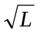。每隔500m左右在洞内设水准控制基点，各洞内控制基点到洞口的水准控制基点的往返观测误差均不大于±20，防止误差累积，以保证隧道贯通后的水平误差不超限。
5.1.3.3.3.洞内施工测量
洞内施工中线测量由项目队技术主管负责组织，采用J2级全站仪依据洞口中线平面控制点向洞内引入，直线上每隔150m左右，曲线上每隔60～80m设1个正式中线测点（正式中线测点用混凝土包铁芯桩），由项目经理部测量工程师进行复核。在洞内设有导线控制点后，正式中线测点必须与导线控制联测并调整。
水平测量采用S3水准仪自洞口引入，每100m设1个临时水准点并在洞内有水准控制基点时联测并调整。在洞内各桩位两侧墙壁上必须将点编号，里程标注清楚，以利保护和使用。
施工中为缩短测量放线时间，在洞内设置激光准直仪。激光准直仪使用过程中经常进行测量复核，确保正确和准确。
5.1.3.3.4.竣工测量
竣工测量应进行中线测量、高程测量和横断面测量。中线测量时每50m设加桩，必要时可加密到20m一桩。高程竣工测量时，应在适当地方埋设稳固的水准点。横断面竣工测量内容包括：隧道以线路中线为准的实际净空的测量并绘制竣工图。

5.2.斜井的施工方法及技术措施

5.2.1.边仰坡开挖及防护
本标段隧道共设3座斜井，即寺坪斜井、咀子上斜井和坪上斜井。斜井设置参数见表5.2.1-1

表5.2.1-1 斜井设置参数
名称 | 交汇里程 | 斜井长度（m） | 井身倾角 | 平面夹角 | 线路位置
寺坪斜井 | DK73+200.672 | 1093 | 5.98° | 44.5° | 线左
咀子上斜井 | DK75+800.899 | 1700 | 6.11° | 35° | 线左
坪上斜井 | DK78+801.171 | 1510 | 6.06° | 63.8° | 线左
边仰坡开挖前组织人员将坡面危石及杂草清除干净，避免危石溜坍；边仰坡依据设计位置进行放样，并严格按照设计坡率进行开挖，保证坡面平整，开挖线符合设计要求。
做好边仰坡外侧的截排水工作，防止雨水或泥石冲刷坡面；洞口临时排水施工，首先在边坡开挖前施工边坡及仰坡外截水沟,拦截场地外地表水,明挖槽内两侧边坡坡脚在挖方达到设计高度后及时施工浆砌排水沟,在支洞口结合洞内排水设置集水井,汇集明挖槽内雨水及地表积水,并设置足够排水设备,将水排至施工场地以外。

5.2.2.洞口开挖及洞门砌筑
寺坪斜井、嘴子上斜井和坪上斜井洞口明挖段采用挖掘机分层开挖人工刷坡，自卸车运输。必要时辅以松动爆破。
斜井当完成井口外土方开挖后，斜井进洞施工前，为防止洞外水倒灌，在洞口外2m处设横向截水沟一道。
斜井进口结合地形、地质条件均设端墙洞门，洞门的施工尽量避开雨季和严寒季节。进洞前做好洞门及洞口附近的排水、截水设施，并与路堑排水系统连通，以免地表水冲刷坡面。洞门构造、洞门墙尺寸及基础埋深和圬工砌筑的允许偏差符合设计要求。
测量放样，人工配合挖掘机进行洞门基础开挖，基底以上30cm人工开挖。
混凝土浇注时必须保证混凝土本身的均匀性，不产生离析，均匀模板不使混凝土表面产生蜂窝麻面和孔洞现象，保证保护层的厚度。端墙混凝土浇注必须保证位置准确，墙面坡平顺，灌注混凝土时杜绝跑模。
为了尽可能减少混凝土硬化和干燥收缩引起的裂缝，按期达到设计要求，在气温低于5℃时不能浇水，要加强混凝土的养护。达到设计强度的70%后才能拆模。洞门端墙与洞外挡护墙要配合施工。
洞门附属工程要选用无风化、无裂隙、无杂物、抗压强度大于30MPa的干净石料，按配合比拌制砂浆，砌筑时要砂浆饱满，尺寸准确，外露面平整，边、仰坡按设计要求进行覆土绿化。

5.2.3.斜井洞身开挖
×标段斜井按单车道断面设计，斜井井身每250m设一道错车道。井身Ⅱ、Ⅲ、Ⅳ级围岩断面采用全断面法开挖，Ⅴ级采用台阶法施工，凿岩采用凿岩钻机配凿岩台车钻孔，周边眼光面爆破。

5.2.3.1.Ⅱ级围岩全断面开挖为爆破参数设计
炮眼直径d取42mm。
炮眼深度L=3.2m，掏槽孔比其它孔深0.3～0.5m。
不偶合系数：根据经验，周边眼不偶合系数在1.5～2.0范围光爆效果最好。据此周边眼选用Φ25mm药卷（长165mm，80g／卷）。其它部位炮眼选用Φ32mm药卷（长200mm，重150g／卷）。
周边眼距E与抵抗线W:
E取60cm。
E/W一般为0.6～1.2，结合本隧道地质特征， W取80cm。
线装药系数I：周边眼线装药系数取为280g/m。
其它孔单孔装药量：按公式q=k·a·w·L·λ计算
其它孔孔距a：取a=18～25d
以上参数在实际施工中要根据具体地质作局部调整，完善爆破设计。
掏槽方式：采用梅花中空直眼掏槽。
装药结构：周边眼采用空气间隔不耦合装药，光爆药卷每隔一定距离绑扎在定位竹片上，导爆索连接。其它眼采用连续装药方式。
起爆网路：采用孔内微差控制爆破，电雷管起爆。微差时间用1~16段非电毫秒雷管控制，起爆顺序为：掏槽眼→扩槽眼→掘进眼→内圈眼→周边眼。详见“图5.2.3-1 Ⅱ级围岩全断面施工炮孔布置图”。

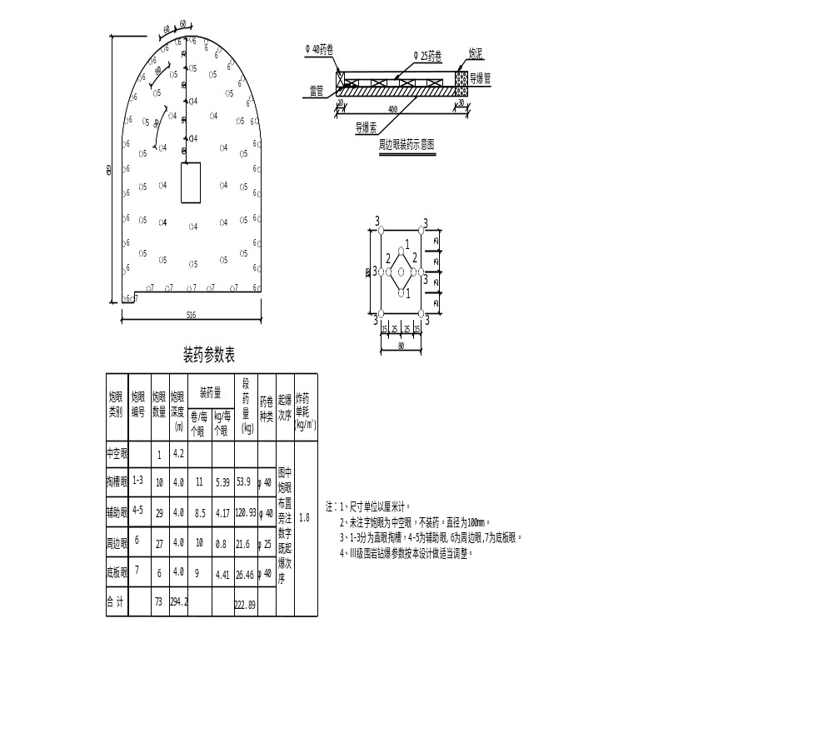图5.2.3-1 Ⅱ级围岩全断面施工炮孔布置图

5.2.3.2.Ⅴ级围岩台阶法开挖爆破参数设计
炮眼直径d取42mm。
炮眼深度L=1.7m，掏槽孔比其它孔深0.3～0.5m。
不偶合系数：根据经验，周边眼不偶合系数在1.5～2.0范围光爆效果最好。据此周边眼选用Φ25mm药卷（长165mm，80g／卷）。其它部位炮眼选用Φ32mm药卷（长200mm，重150g／卷）。
周边眼距E与抵抗线W:
E取50cm。
E/W一般为0.6～1.2，结合本隧道地质特征， W取65cm。
线装药系数I：周边眼线装药系数取为160g/m。
其它孔单孔装药量：按公式q=k·a·w·L·λ计算
其它孔孔距a：取a=18～25d
以上参数在实际施工中要根据具体地质作局部调整，完善爆破设计。
掏槽方式：采用楔形掏槽。
装药结构：周边眼采用空气间隔不耦合装药，光爆药卷每隔一定距离绑扎在定位竹片上，导爆索连接。其它眼采用连续装药方式。
起爆网路：采用孔内微差控制爆破，电雷管起爆。微差时间用1～11段非电毫秒雷管控制，起爆顺序为：掏槽眼→扩槽眼→掘进眼→内圈眼→周边眼。Ⅴ级围岩台阶法施工炮眼布置见图5.2.3-2。
图5.2.3-2 Ⅴ级围岩台阶法施工炮眼布置

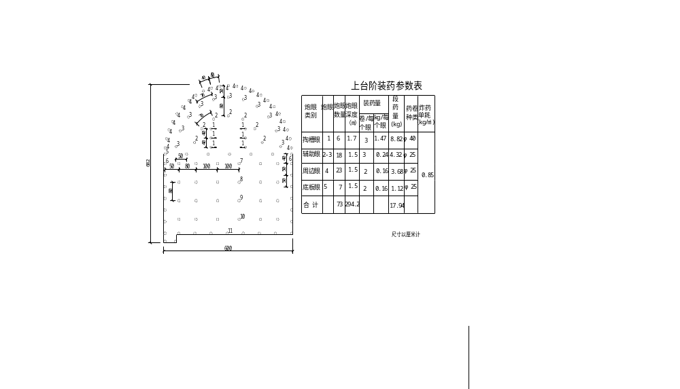5.2.4.装碴运输及弃碴
本标段3座斜井弃碴均采用无轨运输方式直接运至弃碴场弃碴，井身每250m设错车平台一处，斜井施工洞内弃碴装碴设备采用，挖装机2台，大于15t自卸式汽车6~8台，用于出碴运输。

5.2.5初期支护
本标段隧道初期支护主要以喷射微纤维混凝土、锚杆、钢筋网及格栅组成，具体支护技术参数见表5.2.5-1。
表5.2.5-1 隧道复合衬砌支护参数表
项 目 |  |  | 单  位 | Ⅱ | Ⅲ |  | Ⅳ |  | Ⅴ
 |  |  | 单  位 | 拱墙 | 拱部 | 边墙 | 拱部 | 边墙 | 拱部 | 边墙
初期支护 | 系统  锚杆 | 类型 | cm |  | HCB25 |  | HCB25 | Ф22 | HCB25 | Ф22
初期支护 | 系统  锚杆 | 长度 | cm |  | 200 |  | 200 | 200 | 250 | 250
初期支护 | 系统  锚杆 | 间距 | cm |  | 150*150 |  | 120*120 |  | 100*100
初期支护 | 钢筋网 | 直径 | mm |  |  |  | 纵向Ф6环向Ф8 |  | 纵向Ф6环向Ф8
初期支护 | 钢筋网 | 间距 | cm |  |  |  | 20*20 |  | 20*20
初期支护 | 喷射混凝土 | 厚度 | cm | 8 | 10 |  | 10 |  | 15
初期支护 | 格栅 | 纵距 | cm |  |  |  |  |  | 100

5.2.5.1.系统锚杆
5.2.5.1.1 HCB25N组合式中空注浆锚杆施工
注浆参数：
水灰比1：1，注浆料采用超细水泥单浆液；
初凝时间13min左右，终凝时间15min左右；
注浆终压0.8Mpa；
锚杆长度3.5m；
锚杆间距：环（1.0～1.2m）×纵（0.8～1.0m）。
注浆程序：
用喷混凝土20cm厚封闭掌子面。检查、调试注浆泵，连接好注浆管路，注浆管路布置见5.2.5-1图。
图5.2.5-1 注浆管路布置图


试泵，先做不少于5min压水试验，注意混合器中是否有串水现象，若无，则双泵压水。注浆原则：先下后上，先里后外，先少水后多水处。水泥浆由稀到浓，直到压浆正常。出现因凝结时间过快而堵管现象时，要根据理论注浆量和现场注浆量对比来调整比例。采用三次升压法注浆，由注浆油门阀调节压力，一般初始压力为0.4Mpa，正常压力1.0Mpa。终压为2.0～2.5Mpa。注浆完每一根锚杆，立即将吸浆管放入清水桶中，
压入清水维持3～5min，清洗管路。
中空注浆锚杆（HCB25N组合式）支护施工工艺流程见5.2.5-2
图5.2.5-2 中空注浆锚杆支护施工工艺流程

5.2.5.1.2砂浆锚杆施工
钻孔：采用YT28型风钻钻眼，孔眼方向垂直于岩面，严禁打顺层锚杆，钻孔直径至少应大于锚杆直径15mm。
锚杆安装：采用砂浆锚杆时，应根据设计要求截取杆体并整直和除锈，在杆体外露端加工成螺纹，以便安装螺母，在杆体每隔1m设隔离件，以使杆体在孔内居中，保证有足够的保护层。
砂浆锚杆作业程序是：先注浆，后放锚杆。注浆前吹洗锚杆孔，清净孔内杂物。先将水和稀浆湿润管路，然后将砂浆倒入泵内，将注浆管插至孔底，将泵盖压紧密封，一切就绪后，慢慢打开阀门开始注浆，在气压推动下，水在前，砂浆在后，水湿润泵体和管路，引导砂浆进入锚杆孔中，随着砂浆不断压入孔底，注浆管缓缓退出眼孔，直至砂浆注满眼孔后，立即把锚杆插入眼孔，接着用推、锤击方法，把锚杆插至孔底，然后用木楔塞紧孔口，防止砂浆流失。
注浆压力不宜过大，保持在0.2MPa为宜。压注浆时，必须密切注视压力表，发现压力过高，须立即停风，排除堵塞。
锚杆孔中必须注满砂浆，发现不满时需拔出锚杆重新注浆。
注浆管不准对人放置，注浆管在未打开阀门前，不准搬动，关启密封盖，以防止高压喷出物射击伤人。
使用掺速凝剂砂浆时，一次拌制砂浆数量不应多于3个孔，以免时间过长，使砂浆在泵、管中凝结。
最后抽样进行锚杆抗拔力试验。施工中应该注意的是：在锚杆端头应安装垫板，垫板必须用螺帽紧固在岩面上，增强锚杆与喷混凝土的综合支护作用。砂浆锚杆施工工艺流程见5.2.5-3图。
图5.2.5-3 砂浆锚杆施工工艺流程
结 束
杆 体 固 定
插 入 锚 杆
注 浆 并 封 口
清 孔
钻 孔
断面修整并初喷

5.2.5.2.挂钢筋网
Z3标斜井钢筋网仅在Ⅳ、Ⅴ级围岩地段初期支护设置，钢筋网在洞外进行加工，网片大小以方便安装为原则，在洞内由人工进行网片拼装。钢筋网按受喷面起伏铺设，安装时用电焊点焊固定在钢架及锚杆外露头上，以防喷射混凝土时晃动。钢筋网与受喷面的间隙以3cm左右为宜，混凝土保护层大于2cm。网片间搭接长度不小于20cm。

5.2.5.3.格栅钢架
钢架在洞外的加工厂内进行加工，加工前先按1∶1的比例进行放样，确定主要杆件下料尺寸。格栅钢架利用定位胎架焊接成型，工字钢架因截面刚度大，利用冷弯台座逐榀弯制胎型，而后焊接接头钢板并进行试拼，经检查加工拱度满足要求后存放于构件场备用。
钢架利用平板车运进洞内，人工逐榀安装。安装时使段与段之间的连接板结合紧密，不留有缝隙，钢架轴线应竖直对正，误差太大或焊接质量达不到要求的钢架严禁使用。
为保证钢架整体受力，钢架间设置纵向钢筋连接，连接筋与钢架的连接点焊接牢固。
初喷混凝土厚度达4cm后架立，采用台阶法施工的地段，为减少初支下沉量，在钢架拱脚处设置两根锁脚锚杆，同时将钢架底角处浮渣清除干净，并在其底部设型钢垫板，以增大受力面积，减少下沉量。为保证钢架置于稳固的地基上，应在钢架基脚部位预留0.15～0.20m原地基，架立时挖槽就位。钢架与岩面间安设鞍形混凝土垫块，复喷混凝土包裹，且保护层厚度不小于2cm，确保钢架与岩面密贴及受力良好。格栅钢架安装工艺流程见5.2.5-4 图。

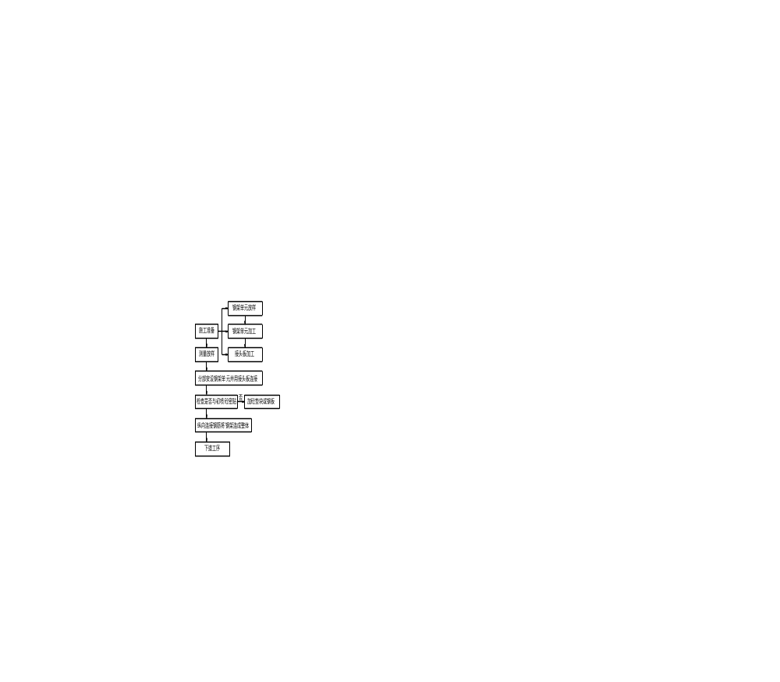
图5.2.5-4格栅钢架安装工艺流程

5.2.5.4.喷射混凝土
喷射混凝土分初喷、复喷两次达到设计厚度，采用湿喷法施工。湿喷混凝土要求初喷厚度控制在6cm以上，复喷混凝土时即应达到设计厚度要求，Ⅱ级围岩喷射混凝土衬砌可一次喷至设计8cm厚度。
大体积喷混凝土时选用大型湿喷机，少量喷混凝土选用TK-961型转子活塞式混凝土湿喷机。
喷射混凝土分段、分片自下而上顺序进行，每段长度不超过6m，喷混凝土前先清理喷射面，使用高压风、水冲洗岩面，发现松动的石块等及时清除，然后采用湿喷机进行喷射混凝土作业，喷射时，喷嘴正对受喷面作均匀顺时针方向螺旋转动，螺旋直径20～30cm，以使混凝土喷射密实。喷嘴与受喷面尽量保持垂直，同时与受喷面保持一定的距离，其距离取0.8～1.0m为好。后一层喷射在前层混凝土终凝后进行，新喷射的混凝土按规定洒水养护。喷射混凝土工艺流程见5.2.5-5图。
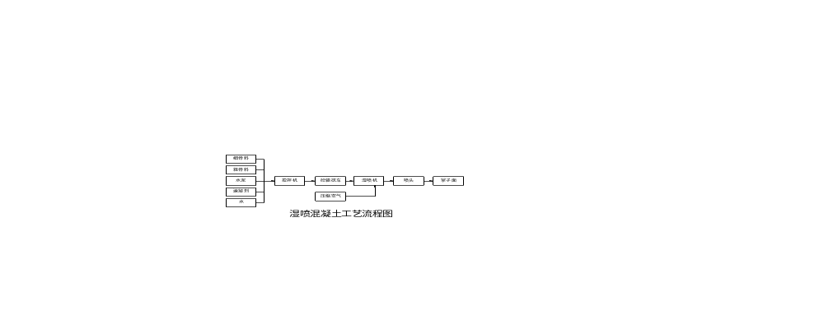图5.2.5-5 喷射混凝土工艺流程
配合比：可按经验选择后通过试验确定，可采用灰骨比为1：4～1：5；骨料含砂率45～60%；水灰比0.4～0.5。喷第一层时，水泥：砂：石＝1：2：(1.5～2)，以利于混凝土与岩面的粘结和减少回弹。
水泥选用普通硅酸盐水泥，标号不低于32.5级，细骨料采用坚硬的中砂或粗砂，细度模数宜大于2.5，含水率控制在5～7％。
粗骨料采用坚固耐久的碎石或卵石，粒径不宜大于15mm。
速凝剂掺量一般为水泥用量的2～4％。
喷射混凝土前对喷射面进行净空检查，先复核中线及高程，用激光断面检测仪或坐标法检查开挖断面，认真做好记录。
喷射作业面检查合格后，对岩面进行清洗，采用高压风吹净岩面灰尘，在已清净的岩面上，按要求埋设标志，用于量测喷射混凝土厚度，然后方可进行混凝土喷射作业。
喷射混凝土地段，地面上铺设铁板或其它收集回弹料的设备。
喷射机操作：每班作业前，对喷射机进行检查和试转动。开始时应先给风再给电，当机械运转正常后方可送料，作业结束时，应先停电，最后停风。作业完毕或因故间断时，对喷射机和输料管内的积料逐段及时清除干净。
喷射混凝土分初喷和复喷二次进行。初喷在开挖完成后立即进行，以尽早封闭围岩，防止表层风化剥落。复喷混凝土在锚杆、挂网和钢架安装后进行，尽快形成喷锚支护整体受力，以抑制围岩变形。
喷头与受喷面的距离：喷头距离岩面为1.5～2.0m时较适宜。
喷射角度：喷头应保持与受喷面垂直，若受喷面被格栅、钢筋网覆盖时，可将喷头稍加偏斜，但不宜小于70°，如果喷头与受喷面的角度太小时，会形成混凝土物料在工作面上滚动，产生凹凸不平的波形喷面，增加回弹量，影响喷射混凝土的质量。
喷头运动方式：喷头应作连续不断的圆周运动，并形成螺旋状运动，后一圈压前一圈三分之一。喷射路线应自上而下，呈“S”形运动，隧道内的喷混凝土应先边墙后拱部。
喷射厚度：喷射边墙时一次喷厚可达10cm以上，拱部一次喷射厚度可达7cm。
喷射地段有漏、滴、渗水现象时，及时采取堵、截、排等手段进行处理，使喷射面无淋水、滴水现象，保证混凝土与岩面的粘结。
混凝土终凝后2h立即开始洒水养护，养护日期不小于14d，洒水次数以能保持混凝土充分湿润为度。
设有格栅钢架喷混凝土符合下列要求：钢架与围岩之间的间隙用喷射混凝土充填密实。喷射顺序，从下向上对称进行，先喷射钢架与围岩之间空隙，后喷射钢架之间混凝土。钢架需全部被喷射混凝土所覆盖，保护层厚度不得小于4cm。
有水地段喷射混凝土作业，应采取下列措施：改变混凝土配合比，增加水泥用量，先喷较干混合料，待其与涌水融合后，再逐渐加水到湿喷混凝土设计配合比。喷射时，先从远离出水点处开始，再逐渐向涌水点逼近，将散水集中，安设导管，将水引出，再向导管逼近喷射。当涌水严重时，设置泄水孔，边排水边喷射。

5.2.6.斜井洞身衬砌
×标段3座斜井均不作为永久性结构，Ⅱ、Ⅲ级围岩段采用喷锚衬砌施工，Ⅳ、Ⅴ级围岩段按复合式衬砌施工。斜井井身二次衬砌要及时施作，开挖掌子面与施作衬砌之间距离不宜小于100m，斜井井口加强段开挖后马上施作二次衬砌，然后才能继续开挖；斜井与正洞隧道相交处的节点加强二衬应及时施作，以确保安全。二次衬砌采用混凝土搅拌车配合模板台车（每环衬砌长度12m，每架台车配1套模板）全断面施工,模板台车刚度、强度、稳定性及模板表面的光滑程度均应符合混凝土衬砌的质量要求。混凝土采用自动计量拌和站集中生产，混凝土运输罐车运送至浇筑地点，混凝土输送泵压入模板内，插入式捣固棒配合附着式振捣器捣固。
仰拱、铺底紧跟开挖面、超前二衬施工。
混凝土的生产通过设于洞口的混凝土自动计量拌和站集中生产供应。隧道复合衬砌支护参数见表5.2.6-1。
表5.2.6-1 隧道衬砌参数表
部位 | 单位 | Ⅱ | Ⅲ | Ⅳ | Ⅴ
铺底 | cm | 13（C20混凝土） | 13（C20混凝土） | 30（C20混凝土） | 35（C20混凝土）
墙、拱 | cm |  |  | 30（C25混凝土） | 35（C25混凝土）

5.2.7.斜井工程相关配套工程施工
斜井工程相关配套工程主要有：错车平台、人行道及栏杆、排水系统。

5.2.7.1错车平台
错车平台按设计要求每250m设置1个,Ⅱ、Ⅲ级围岩采用全断面法,喷锚衬砌,Ⅳ级围岩采用台阶法,模筑衬砌。错车平台应便于出碴运输组织，其位置应设置醒目标志。

5.2.7.2人行道及栏杆
人行道按设计要求设置于斜井左侧，人行道宽拟设为1.3m,以便施工人员上下班需要。栏杆采用厂制钢管栏杆,栏杆立柱应埋设牢固。

5.2.7.3排水系统
排水系统主要为排水沟和集水井,排水沟设于斜井左下脚,断面设计为直角梯形,上宽0.25m,下宽0.2m,高0.3m。排水沟立模浇筑，盖板采用预制安装。集水井应根据斜井渗水量大小设置。

5.3.隧道正洞工程施工方法及技术措施

5.3.1.隧道洞身开挖
隧道正洞Ⅱ、Ⅲ级围岩采用全断面法施工；Ⅳ级、围岩长采用台阶法施工；Ⅴ级围岩采用短台阶法施工，加临时仰拱。一般地层采用光面爆破技术，水平地层采用预裂爆破技术。隧道开挖断面采用激光断面仪及时修正钻爆设计，严格控制超欠挖。

5.3.1.1.Ⅱ、Ⅲ级围岩开挖
Ⅱ、Ⅲ级围岩采用全断面开挖，利用凿岩台车钻孔，周边眼采用光面爆破。
以Ⅱ级围岩全断面开挖为例进行爆破参数设计。Ⅲ级围岩根据Ⅱ级围岩爆破参数进行适当调整。
炮眼直径d取42mm。
炮眼深度L=3.2m，掏槽孔比其它孔深0.3～0.5m。
不偶合系数：根据经验，周边眼不偶合系数在1.5～2.0范围光爆效果最好。据此周边眼选用Φ25mm药卷（长165mm，80g／卷）。其它部位炮眼选用Φ32mm药卷（长200mm，重150g／卷）。
周边眼距E与抵抗线W:
E取60cm。
E/W一般为0.6～1.2，结合本隧道地质特征， W取80cm。
线装药系数I：周边眼线装药系数取为280g/m。
其它孔单孔装药量：按公式q=k·a·w·L·λ计算
其它孔孔距a：取a=18～25d
以上参数在实际施工中要根据具体地质作局部调整，完善爆破设计。
掏槽方式：采用梅花中空直眼掏槽。
装药结构：周边眼采用空气间隔不耦合装药，光爆药卷每隔一定距离绑扎在定位竹片上，导爆索连接。其它眼采用连续装药方式。
起爆网路：采用孔内微差控制爆破，电雷管起爆。微差时间用1～16段非电毫秒雷管控制，起爆顺序为：掏槽眼→扩槽眼→掘进眼→内圈眼→周边眼。详见“图5.3.1-1 Ⅱ级围岩全断面施工炮孔布置图”。

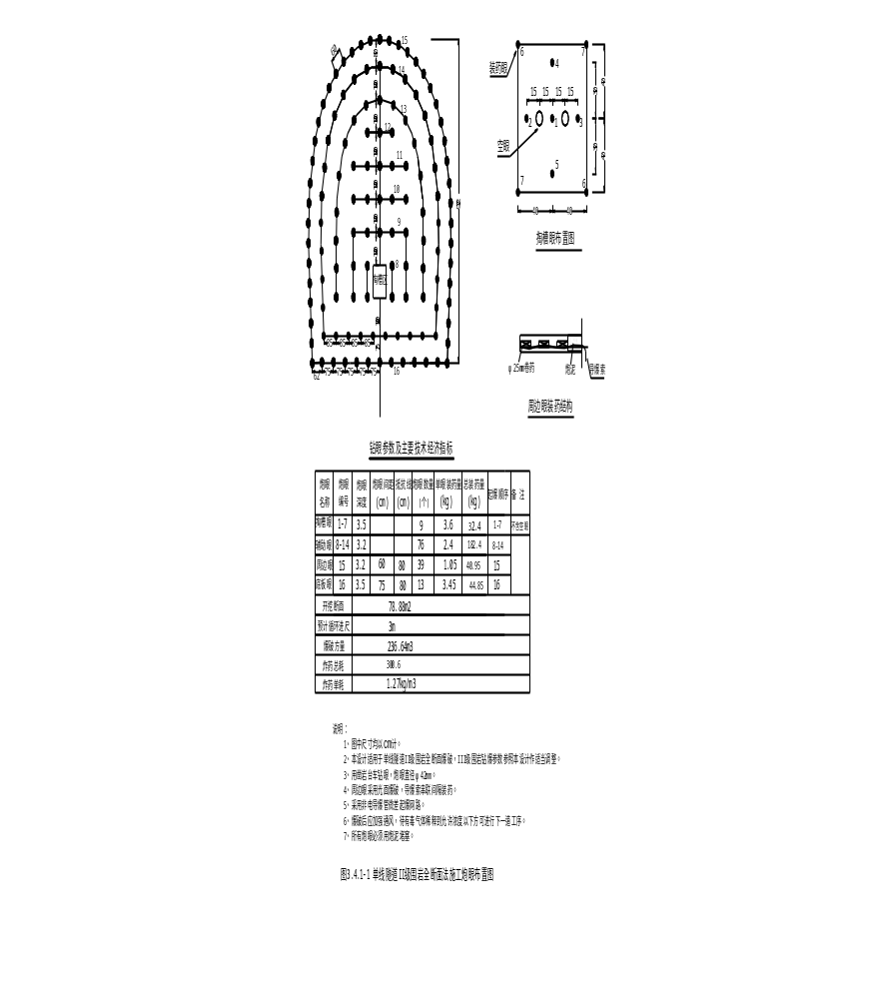图5.3.1-1 Ⅱ级围岩全断面施工炮孔布置图
5.3.1.1.1钻爆法施工机械设备配套
采用凿岩台车+挖装机＋自卸汽车+锚杆台车+混凝土喷射机械手。
5.3.1.1.2.光面爆破工艺流程、注意事项及技术标准

工艺流程 | 放样布眼 |  | 定位开眼 |  | 钻眼 |  | 清孔
注意事项 | 用红铅油准确绘出开挖面轮廓线及炮眼位置 |  | 正确钻孔，注意掏槽眼倾斜度，周边眼外插角。 |  | 钻孔按炮眼孔位，熟练操作专人检查指导及时调整深度和角度。 |  | 用炮钩及小直径高压风管清炮孔
技术措施 | 误差不得超过5cm |  | 开眼误差在3～5cm |  | 周边外插角＜2°交界处台阶＜1° |  | 不漏碴，不留石屑
 | 装药 |  | 联起爆网络 |  | 瞎炮处理 |  | 检查
 | 分片分组按药量自上而下进行雷管对号入座，炮泥堵口。 |  | 导爆管不能打结和拉细，注意联结次数，专人检查 |  | 查明原因，迅速果断按规定处理 |  | 炮眼痕迹保存率为：硬岩80%以上，中硬岩60%以上。
 | 堵塞长度＞20cm |  | 引爆雷管距一镞导爆管自由端＞10cm |  | 以确保安全为标准 |  | 炮眼痕迹保存率为：硬岩80%以上，中硬岩60%以上。
5.3.1.1.3爆破的质量标准
周边轮廓基本符合设计要求，岩石壁面平整，起伏在15cm以内。
隧道开挖采用光面爆破。硬岩的炮眼残留率大于80%以上，中硬岩大于60%以上。
爆破后，在保留的周边轮廓上无粉碎和明显新生裂隙，对围岩破坏轻微。
爆破后，大的危石、浮石较少。

5.3.1.2.Ⅳ、Ⅴ级围岩开挖
5.3.1.2.1.Ⅳ、Ⅴ级围岩开挖工艺

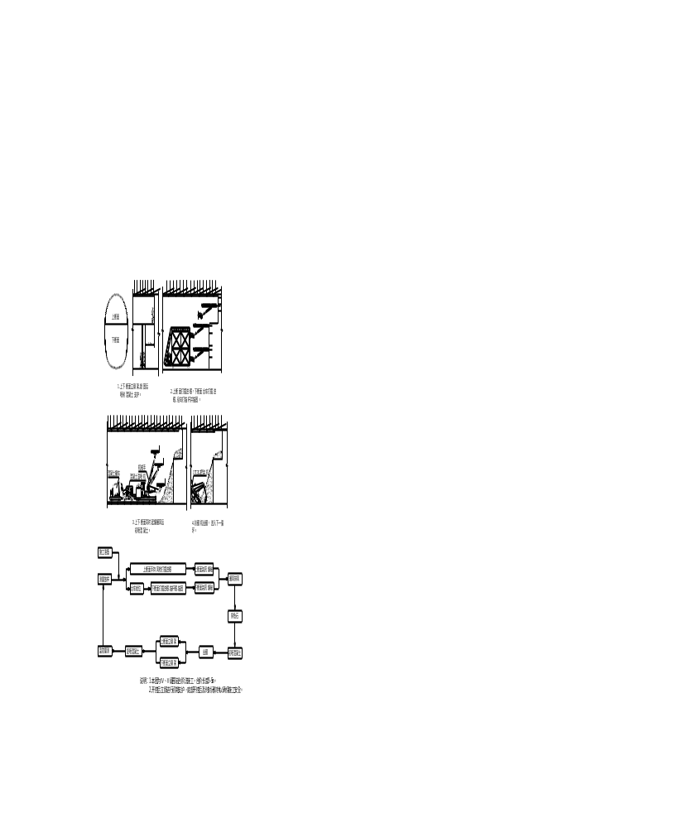Ⅳ、Ⅴ级围岩采用台阶法开挖，台阶长度3～5m。凿岩采用凿岩台车，极度破碎地段采用风镐开挖。Ⅳ、Ⅴ级围岩开挖施工工艺见图5.3.1-2。

图5.3.1-2 Ⅳ、Ⅴ级围岩开挖施工工艺

5.3.1.2.2.Ⅴ级围岩开挖爆破参数设计
炮眼直径d取42mm。
炮眼深度L=1.7m，掏槽孔比其它孔深0.3～0.5m。
不偶合系数：根据经验，周边眼不偶合系数在1.5～2.0范围光爆效果最好。据此周边眼选用Φ25mm药卷（长165mm，80g／卷）。其它部位炮眼选用Φ32mm药卷（长200mm，重150g／卷）。
周边眼距E与抵抗线W:
E取50cm。
E/W一般为0.6～1.2，结合本隧道地质特征， W取65cm。
线装药系数I：周边眼线装药系数取为160g/m。
其它孔单孔装药量：按公式q=k·a·w·L·λ计算
其它孔孔距a：取a=18～25d
以上参数在实际施工中要根据具体地质作局部调整，完善爆破设计。
掏槽方式：采用楔形掏槽。
装药结构：周边眼采用空气间隔不耦合装药，光爆药卷每隔一定距离绑扎在定位竹片上，导爆索连接。其它眼采用连续装药方式。
起爆网路：采用孔内微差控制爆破，电雷管起爆。微差时间用1～11段非电毫秒雷管控制，起爆顺序为：掏槽眼→扩槽眼→掘进眼→内圈眼→周边眼。Ⅴ级围岩台阶法施工炮眼布置见图5.3.1-3。
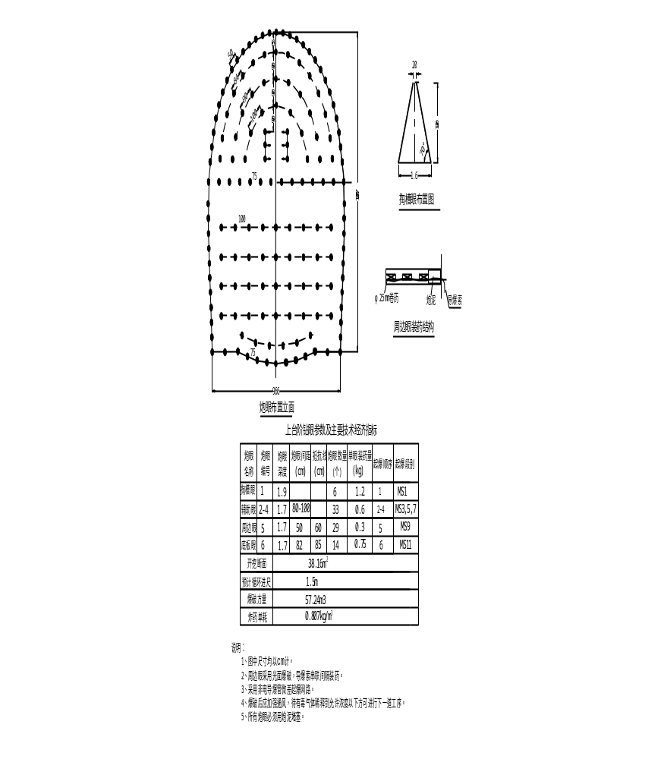图5.3.1-3 Ⅴ级围岩台阶法施工炮眼布置图

5.3.2.装碴运输及弃碴
本标段3座斜井及正洞隧道弃碴均采用无轨运输方式直接运至弃碴场弃碴，坪上斜井弃碴距离远，在洞口设置临时存碴场，采用二次倒运的方法加快隧道施工。弃碴场应尽量不占农田，并满足环保、水保的要求，做到弃碴场造地还田，为了避免水土流失，弃碴后碴顶复垦，并于坡角设挡碴墙。隧道弃碴场参数见5.4.2-1表。每座斜井进入正洞装碴设备采用挖装机2台，大于15t自卸式汽车6~10台，用于出碴运输。
表5.3.2-1 隧道弃碴场参数
名称 | 斜井里程 | 占地（亩） | 运距（m） | 占地类型
寺坪斜井及正洞 | DK73+200.672 | 92.2 | 300 | 荒沟
嘴子上斜井及正洞 | DK75+800.889 | 107.2 | 600 | 荒沟
坪上斜井及正洞 | DK78+801.171 | 73.5 | 3000 | 旱地

5.3.3.初期支护
本标段隧道初期支护主要以喷射微纤维混凝土、锚杆、钢筋网及格栅组成，具体支护技术参数见表5.3.3-1。正洞初期支护初期支护设计主要采用喷射混凝土+锚杆+格栅组成，施工方法同斜井初期支护。
表5.3.3-1 隧道支护参数表
项 目 |  |  | 单  位 | Ⅱ | Ⅲ |  | Ⅴ
 |  |  | 单  位 | 拱部 | 拱部 | 边墙 | 拱部 | 边墙
初期支护 | 系统  锚杆 | 类型 | cm | HCB25 | HCB25 | Ф22 | HCB25 | Ф22
初期支护 | 系统  锚杆 | 长度 | cm | 250 | 250 | 250 | 350 | 350
初期支护 | 系统  锚杆 | 间距 | cm | 150*150 | 150*150 |  | 100*100
初期支护 | 钢筋网 | 直径 | mm | 纵向Ф6环向Ф8 | 纵向Ф6环向Ф8 |  | 纵向Ф6环向Ф8
初期支护 | 钢筋网 | 间距 | cm | 20*20 | 20*20 |  | 15*15
初期支护 | 喷射混凝土 | 厚度 | cm | 5 | 10 |  | 20
初期支护 | 格栅 | 纵距 | cm |  |  |  | 100

5.3.4.防、排水设施施工
本隧道穿过岩溶、断裂破碎带，预计地下水较大，采用防、排、截、堵相结合的措施。在裂隙水较发育及水文环境严格要求的地段，防排水采用以堵为主，限量排放的原则，达到防水可靠、经济合理的目的。本隧道的防水等级为一级。具体措施为：
二次衬砌混凝土采用防水混凝土，抗渗等级不低于P8。
隧道初期支护与二衬之间采用铺设柔性防水层，防水层采用ECB防水板加土工布缓冲层，防水层一般地段铺设厚度1.2mm，富水地段铺设厚度1.5mm，土工布重量不小于350kg/m2。
隧道初期支护与二衬间环向设50mm软式透水管盲沟，边墙墙脚设80mm软式透水管，与环向盲沟连通。
二衬施工缝采用中埋式橡胶止水带，每10米一道。变形缝在地层显著变化处、断面明显变化处设置，采用背贴式橡胶止水带加中埋式钢边橡胶止水带。
5.3.4.1.纵环向盲管布设
盲管排水系统由纵向盲管、环向盲管和“Ｔ型接头”组成。纵向排水盲管沿纵向布设于左、右墙角水沟底上方，为φ80透水管；环向排水盲管为φ50透水管，沿隧洞环向布设。
纵向盲管上每隔5～10m安装横向泄水管，以便将环向盲管与纵向盲管内的水引出排入两边侧沟，纵向盲管与横向泄水管采用三通连接。
环向排水盲管安设：先在喷射混凝土面上定位划线，线位布设原则上按设计进行，但根据洞壁实际渗水情况作适当调整，尽可能通过喷射层面的低凹处和有出水点的地方。沿线两侧钻定位孔，定位孔间距30～50cm，将膨胀螺栓打入定位孔，用铁丝将环向盲管定位于膨胀螺栓上。集中出水点处沿水源方向钻孔，然后将单根引水盲管插入其中，并用速凝砂浆将周围封堵，以便地下水从管中集中流出。
纵向排水盲管安设：按设计位置在边墙底部测放盲管设置线，沿线钻孔，打入膨胀螺栓，安设纵向盲管，用卡子卡住盲管，固定在膨胀螺栓上。
横向泄水管安设：模板台车就位后，开始施作边墙泄水管，泄水管直径50mm，间距5～10m布置1道，在模板台车上对应于泄水管的位置开有与泄水管直径相同的孔，泄水管一端安在模板台车的预留孔上，另一端采用三通连接在纵向排水管上，并固定牢固。
5.3.4.2.ECB防水板铺设
为保证防水施工质量与施工效果，本隧道一律采用无钉方案，板间接缝采用防水板专用热合机焊接。
利用平台车按设计要求铺设复合防水板，其施工程序为：喷混凝土基面处理→电钻钻孔→埋设塑料胀管→复合防水板展开→防水板背后系绳与塑料胀管系紧→防水板铺平→防水板间焊接。其施工方法及技术要求为：
测量隧道断面，利用作业台车对断面进行修整，首先应凿除喷射混凝土表面“葡萄状”结块，割掉外露的锚杆头和钢筋头，采用1：2.5的水泥砂浆抹平明显坑洼，其平整度要达到边墙：D/L=1/6，拱部：D/L=1/8。（L:喷射混凝土相邻两凸面间的距离；D：喷射混凝土相邻两凸面间凹进去的深度。）
在初期支护面上标出拱顶中线和垂直于隧道轴线的断面线。
检查防水板的质量，保证无老化、波纹、刀痕、撕裂、空洞等缺陷，在防水板边沿划出焊接线和拱顶分中线。。
在初期支护表面使用电钻钻孔埋设塑料胀管，复合防水板背后系绳要与胀管系紧。防水板严禁采用射钉枪固定，确保防水板性能不受损害。点间防水板不得绷紧，以保证二次模注混凝土衬砌时板面与喷混凝土面紧贴。为保证便两幅防水板之间的洞内焊接质量，洞内幅与幅接缝处喷混凝土面应事先整理平顺，使防水板在平整的基面上进行铺贴。
防水板间接缝焊接是否严密，关系到防水的可靠性，采用爬行式热合机进行双焊缝焊接，搭接长度≮10cm。热合器预热后，放在两层防水板之间，边移动融化防水板边顶托加压，直至接缝粘接牢固。无防布防水板的铺设要松紧适度，使之能紧贴在喷射混凝土表面上，不致因过紧被撕裂；过松，无纺布防水板褶皱堆积形成人为蓄水点。
焊缝完成后，采用空气检测器检测防水板焊接质量。先堵住空气道的一端，然后用空气检测器从另一端打气加压，直到压力达到0.1～0.5Mpa并稳压2min，说明完全粘合。否则，须用检测液找出漏气部位，用电热压焊器修补后再次检测，直至达到完全粘合。
钢筋绑扎时（V级围岩）要对防水层进行防护，所有靠防水板一侧钢筋弯钩及绑扎铁丝接口应设在背离防水板一侧。焊接钢筋时必须在此周围设防火板进行摭挡，以免电火花烧坏防水层。混凝土振捣时不能触碰到防水板。
防水板铺好后，后续工序应细心操作，不得损坏防水层，在二次模注灌注混凝土前再仔细检查，如有损坏及时修补。无钉孔铺设防水板施工方法见5.3.4-1图。
无钉孔铺设防水板施工方法见5.3.4-1图。防水板施工工艺流程见5.3.4-2图。

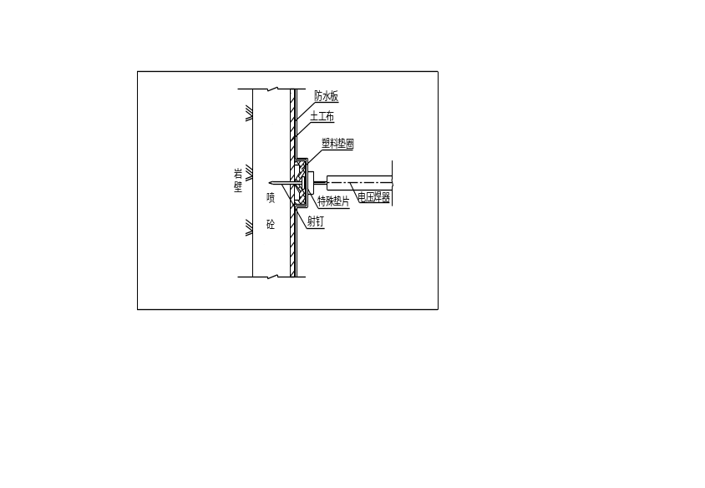图5.3.4-1无钉孔铺设防水板施工方法

防水板质量检查、拼接成幅
准备工作
台架就位，切除外露钉头、砂浆，找平
射钉枪固定土工布
防
板吊装就位
用热焊机将防水板焊在垫圈上
焊接防水板搭缝
补强
质量检查
移走吊挂台车
结束
不合格

图5.3.4-2 防水板施工工艺流程
5.3.4.3止水带安装
根据设计，衬砌施工缝设置膨胀橡胶止水带，施工主要特点如下：
止水带在安装时以及在混凝土浇捣作业过程中，应注意止水带与止水条的保护，不得被钢筋、石子和钉子刺破，如发现有被刺破、割裂现象，必须及时修补。
在浇筑混凝土过程中，应防止止水带偏移。
加强混凝土振捣，排除止水带底部气泡和空隙，使止水带和混凝土紧密结合。

5.3.5洞身衬砌
衬砌作为隧道的永久支护，对其施工质量必须严格按规范要求控制。衬砌混凝土表面作为隧道施工后唯一外露部分，其表面的质量情况，直接体现隧道的美观程度，因此对衬砌混凝土表面要求必须有高质量、高标准。隧道衬砌参数见表5.3.5-1。

表5.3.5-1 隧道复合衬砌参数表

部位 |  | 单位 | Ⅱ | Ⅲ | Ⅴ
仰拱、铺底 | 铺底 | cm | 56（C30钢筋混凝土）
仰拱、铺底 | 仰拱 | cm |  | 35（C25混凝土） | 40（C30钢筋混凝土）
墙、拱 |  | cm | 30（C25混凝土） | 35（C25混凝土） | 40（C30钢筋混凝土）

5.3.5.1.施工方法
采用全断面模板液压衬砌台车、泵送混凝土施工，每环衬砌长度12米。衬砌根据监控量测结果及时进行。
仰拱紧跟下台开挖工作面，早封闭成环，仰拱均采用仰拱栈桥一次完成。
填充安排在仰拱混凝土强度达到70%以上之后采用仰拱栈桥一次完成，灌注混凝土前架好水沟侧的边模。
附属洞室随边墙混凝土一次灌注，填充顶面以上的沟槽考虑到运输车辆所需的宽度，安排在整体道床施工之后再进行施工。混凝土二次衬砌施工工艺框图见5.3.5-1图

含水量测定
中砂
碎石
台车就位
清理基底
净空检测
基底加固
养 护
基仓清理
监控量测确定施作二次衬砌
施工配合比
面板整修
涂脱模剂
止水条安装
混凝土拌和楼
混凝土坍落度检查
台车加固
标高
测量控制
断面
外加剂
水
水
水泥
输送管道安装
挡头板安装
混凝土浇注
拆 模
试件制作
试件试压
预埋件
混凝土运输
混凝土入泵

图5.3.5-1 混凝土二次衬砌施工工艺框图

5.3.5.2.仰拱施工
仰拱在仰拱栈桥的辅助下由中心向两侧对称进行，仰拱与边墙衔接处预埋接岔钢筋并捣固密实。仰拱桥示意图见5.3.5-1图。
图5.3.5-1 仰拱桥示意图

5.3.5.3.无轨运输基底保护措施（仰拱填充施工）
仰拱充填混凝土施工前，先清除仰拱上的杂物，冲洗干净，排除积水。在仰拱混凝土强度达到设计的70%后，浇注仰拱填充混凝土。考虑到无轨运输的施工特点，保护填充混凝土，填充混凝土浇注分两次进行，第一次浇注至设计顶面标高下30cm，隧道各工序全部完成后，对第一次填充混凝土表面清理干净，进行全隧预留30cm填充施工，为无碴道床施工创造条件。
仰拱充填混凝土施工采用仰拱栈桥防干扰平台进行出碴运输，栈桥两端均有搭接板延伸至地面。
仰拱填充完成地段控制行车速度，施工地段不大于15km/h，成洞地段不大于25km/h。

5.3.5.4.拱墙衬砌施工
二次衬砌前对边墙基底水平施工缝进行处理：100%凿毛后，表层清理干净，润湿，铺垫二衬同标号砂浆。
二次衬砌工艺流程：测量放线→防水层作业台架就位→净空检查→铺设防水板→钢筋制安→模板台车就位→涂刷脱剂→调整并锁定→安装止水条及端模→混凝土入模→振捣→养生→脱模→养生。
洞身衬砌施工采用全断面液压钢模衬砌台车，混凝土在洞外混凝土拌合站拌合，混凝土搅拌运输车运往洞内，混凝土输送泵灌注，机械振捣。混凝土自模板窗口由输送泵左右对称同时灌注。混凝土倾落自由高度不超过2.0m。
在混凝土浇筑过程中，观察模板、支架、钢筋、预埋件和预留孔洞的情况，当发现有变形、移位时，及时采取措施进行处理，混凝土灌筑作业间断时间不得超过两个小时，否则按接缝处理，设置接茬企口或安设止水条（带）。穿行式模板台车作业循环时间表见5.3.5-2表。

表5.3.5-2 穿行式模板台车作业循环时间表
序号 | 项 目 | 一个循环时间 | 附 注
序号 | 项 目 | 总计12小时 | 附 注
1 | 台车脱离模板后，后退到前循环处脱模，台架带动模板和浮放轨前进1循环，防水层作业台架前行1循环，衬砌台架前行准备拆上循环端模 | 2小时 | 在上循环混凝土等强时间内完成
2 | 利用衬砌台架拆上循环端模，台架定位，安装端模，两组模板连接 | 2小时
3 | 混凝土生产 | 3小时 | 与上工序重叠1小时
4 | 混凝土灌注 | 3小时 | 与混凝土生产重叠2小时
5 | 混凝土等强 | 7小时
下循环第1项工作 |  | 2小时 | 在混凝土等强时间内完成

5.3.5.5.外加剂的使用
本标段隧道混凝土施工中外加剂种类有：WQ防蚀剂、抗裂性防水剂、缓凝剂及粉煤灰等，外加剂按以下要求施工：
（1）根据设计要求购买质量合格的外加剂。
（2）外加剂使用前设计好配合比，使用中严格按配合比施工，外加剂的掺量要准确。
（3）根据实际使用效果调整配合比。

5.3.5.6.水沟、电缆槽施工
水沟、电缆沟施工时间在二次衬砌形成分区段之后，与衬砌平行作业。水沟、电缆沟盖板在现场预制厂集中进行预制，预制时严格控制盖板的几何尺寸，采用细粒径的混凝土，混凝土要求匀质、密实、和易性好，盖板表面平整、无凹凸现象，盖板四角棱角分明，无缺棱掉角。
水沟、电缆槽采用整体定型模板，一次浇注成型，其施工要点是控制好模板的中线、水平，并要求模板支撑牢固，防止浇捣时模板位移和上浮。

5.3.5.7原材料要求
本隧道正洞DK73+201～DK80+901段设计采用防水混凝土衬砌，混凝土抗渗等级不小于P8。
水泥：防水混凝土要求所使用的水泥的标号不得低于425号，结合本隧所处的水文地质条件，衬砌所用水泥选用普通硅酸盐水泥。
粗细骨料：砂采用中砂，其细度模数不得小于2.6，当天然砂中小于0.15mm的颗粒不足时，采用添加砂石总量2～6%的粉煤灰，以改善砂石级配，提高混凝土的抗渗性能。石子的最大粒径不得超过40mm，其质量符合有关规范要求。抗渗混凝土配合比设计完成后报监理工程师批准后采用。
水：饮用水或无侵蚀性的洁净水。
外加剂要求:减水剂应在混凝土拌合水中预溶成一定浓度的溶液，再加入搅拌机搅拌。为减少水化热的产生，施工时在混凝土中掺入部分粉煤灰，粉煤灰采用Ⅰ级标准，借以提高混凝土的和易性。但各种外加剂进场后需抽样进行试验，确保其各项性能指标符合结构质量要求。

5.3.6保证拱顶填充密实措施
对拱顶部位混凝土采用合适的水灰比，减少运输时间，防止坍落度损失，以保证混凝土良好的泵送性能，防止输送过程中堵管。灌注过程中加强捣固，防止漏捣、过振。灌注顺序应从两侧拱脚向拱顶对称进行，间歇及封顶的层面应成辐射状。同时加强施工中的动态管理，出现问题，及时处理。
在模板台车上预留观察（注浆）孔，间距4～5m，观察孔用φ50mm的锥形螺栓紧密堵塞，混凝土初凝后拧开螺栓，探测拱顶是否回填密实，如果有空洞，在混凝土具一定强度后且于模板拆除前压浆回填。
如果混凝土灌注过程中拱顶回填不满，那么应采取二次插管浇注的方法，首先在挡头板位置预留排气孔，然后由内向挡头板方向压灌混凝土。
在挡头板处，拱腰线以上预埋注浆管，间距3m，如果发现有空洞，在混凝土具一定强度后且于模板拆除前压浆回填。

5.3.7横通道及附属洞室开挖施工
×标段隧道横通道Ⅱ、Ⅲ、Ⅳ、Ⅴ级围岩均采用全断面开挖，横通道长度较短，与正洞斜交，斜交处开挖后形成薄壁岩墙，该处应力集中，且分布不均匀，属不利断面，自稳能力较差。横通道开挖后应立即施作锚杆挂网、钢架、喷混凝土。正洞与横通道交叉处均设钢架支撑，在横通道入口处形成框架梁结构，确保安全。
由横通道进入正洞的开挖，先进行支护，小断面导洞进入正洞爬升一段距离后，再反向扩大开挖，形成设计断面。
横通道采用钻爆法施工，光面爆破。开挖后初喷5cm厚混凝土，并根据围岩类型，按设计要求模筑地段应及时衬砌。附属洞室也采用钻爆法施工，光面爆破，开挖后做好初期支护，施工程序与正洞类同。横通道初期支护及衬砌见表5.3.7-1。
表5.3.7-1 横通道初期支护、复合衬砌参数表
项 目 |  |  | 单  位 | Ⅱ | Ⅲ | Ⅳ |  | Ⅴ
 |  |  | 单  位 | 拱、墙 | 拱、墙 | 拱部 | 边墙 | 拱部 | 边墙
初期支护 | 系统  锚杆 | 类型 | cm |  |  |  | Ф22 | HCB25 | Ф22
初期支护 | 系统  锚杆 | 长度 | cm |  |  |  | 200 | 250 | 250
初期支护 | 系统  锚杆 | 间距 | cm |  |  | 120*120 |  | 100*100
初期支护 | 钢筋网 | 直径 | mm |  |  | 拱部：纵向Ф6环向Ф8 |  | 纵向Ф6环向Ф8
初期支护 | 钢筋网 | 间距 | cm |  |  | 20*20 |  | 20*20
初期支护 | 喷射混凝土 | 厚度 | cm | 3 | 5 | 8 |  | 20
初期支护 | 格栅 | 纵距 | cm |  |  |  |  | 100
二衬（包括底板） |  |  | cm | 25 | 25 | 30 |  | 35

5.3.8施工辅助设施（供风、水、电）

5.3.8.1施工供风
本隧道采用斜井洞口风站集中供风，洞口风站配备6台20m3/min电动空压机，风管采用Φ200mm的焊接钢管。

5.3.8.2施工供水
自水井安装抽水泵站，铺设临时给水干管路，管径Φ100mm。为了保证供水压力（不小于0.3MPa），在工地设高山水池，水池容积不小于100m3，必要时可在山坡上修建二级30m3水池，用多级泵抽水接力至高山水池。
由于×隧道DK73+201～DK80+801段隧道段施工为14.3‰上坡施工，随隧道开挖，掌子面水头压力逐渐降低，为确保掌子面施工用水的水头压力，必要时在洞内设置气压式增压泵，以提高掌子面的施工水压。

5.3.8.3施工供电
本标段3座斜井口各设1000KVA变压器1台，当隧道掘进长度超过800m后，洞内采用10KV高压进洞方式供电，每个工作面设315KVA可移动变压器一台，并与掌子面始终保持一定距离（最大800m）。
施工现场供电线路采用三相四线制供电线路，为确保安全，作业地段照明用电采用36Ⅴ低压供电线路，已衬砌地段采用220V供电线路。
为预防电力供应系统故障及临时停电，拟在每个洞口备用2台300KW内燃发电机作为备用电源，以满足隧道内衬砌混凝土施工作业不间断的需要。供风、供水、供电管线布置见5.3.8-1 洞内管线布置图。
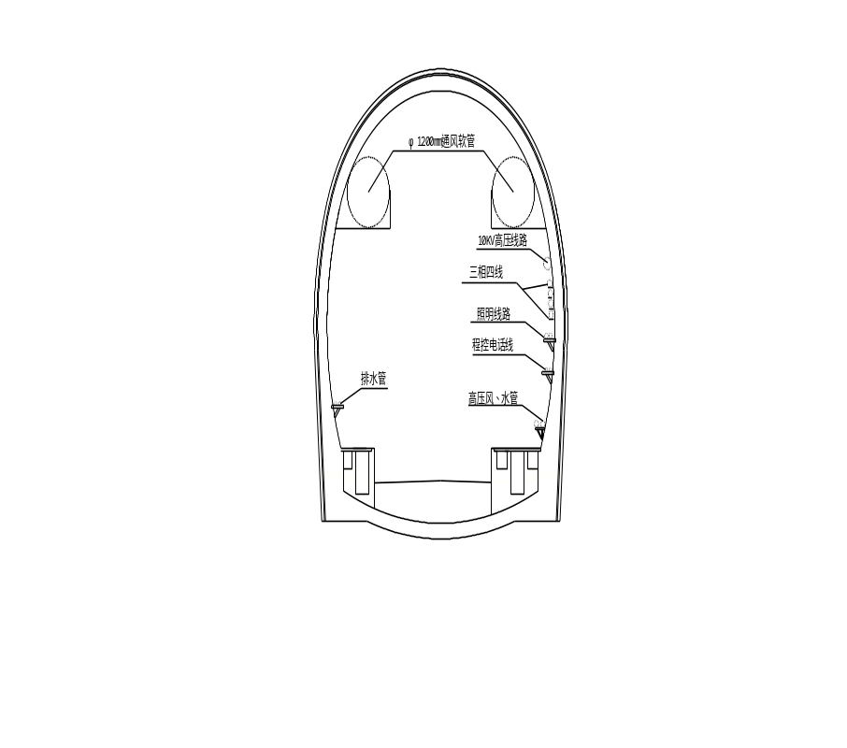
5.3.8-1 洞内管线布置图

5.3.9施工通风、降尘

5.3.9.1施工通风
×隧道施工通风主要按长管路独头压入式，利用风管对单独掘进工作面供风，根据两条单线施工阶段，调整通风方案，利用贯通斜井，减少废气排放阻力，改善通风环境。
5.3.9.1.1施工通风控制条件
坑道内氧气含量：按体积计，不得低于20%。
粉尘允许浓度：每立方米空气中含有10%以上游离二氧化硅的粉尘为2mg；含有10%以下游离二氧化硅的水泥粉尘为6mg；二氧化硅含量在10%以下，不含有毒物质的矿物性和动植物性的粉尘为10mg。
有害气体浓度：
一氧化碳：不大于30mg/m3。当施工人员进入开挖面检查时，浓度可为100mg/m3，但必须在30min内降至30mg/m3。
二氧化碳：按体积计，不超过0.5%。
氮氧化物换算成NO2为5mg/m3以下。
隧道内气温不得超过280C。
隧道施工前，供给每人员空气量，不应低于3m3/min。
隧道开挖时全断面风速不应小于0.15m/s，坑道内不应小于0.25m/s。但均不得大于6m/s。
5.3.9.1.2施工通风设计
(1)施工通风计算原则
钻爆法施工，循环进尺按4.0m，炸药用量2.0km/m³，通风时间按30min考虑。
钻爆法施工正洞所需风量应按洞内要求最小风速、洞内人员需风量、一次爆破后30min排除掌子面炮烟所需的风量计算，取其中的最大值为设计风量。
(2)风量计算
据洞内同时作业的最多人数计算:
采用公式：Q1=qmk(m³/min)
式中：q-洞内每人每分钟所需新鲜空气
m-洞内同时工作的最多人数
k-风量备用系数
取同一时间在隧道内作业人数的最大值计算，取最大值等于80人，按供给新鲜空气量3m³/人·min计，取风量备用系数为1.2计。
所需的新鲜空气量为：q＝3×80×1.2＝288 （m³/min）
按洞内同一时间爆破使用的最大炸药量计算:
采用压入式通风计算：
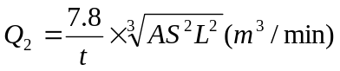
式中：t-通风时间取30min
A-同一时间起爆总药量
L-压风管口至工作面距离，取30m。
S-洞室面积
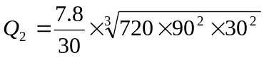=452（m³/min）
按洞内允许最小风速计算:
采用公式：Q3=60VS（m³/min）
式中：V-洞内最小允许风速m/s。
S-洞室面积
主洞最小允许风速为0.15m/s，主洞最大面积按90m3
Q3=60×0.15×90=810（m³/min）
按洞内同时使用内燃机械计算的供风量:
每千瓦功率需要供风量为2.8～3.0 m³/min，按2.9 m³/min取值；
洞内内燃机车控制风量：Q4= (155+243*2×0.5)×2.9＝1154 m³/min
取上述四种计算中的最大值为通风设计量,即工作面所需风量应大于1154 m³/min。
(3)计算扇风机风量
隧道供风量：Q隧=P.Q
P=(1-β)-L/100
式中：P-漏风修整系数
β-百米漏风率，PⅤC增强维纶布风管百米漏风率正常情况下为1.0％
L-通风管长度，取最大4400m
P=（1-0.01）-4400/100=1.56
Qm＝PQ＝1.56×1154＝1800 m³/min
(4)风压计算

系统风压的计算式及结果
计算式 |  | 参数 | 数值
动压 | H_{d}=(ρ/2) ×Ⅴ² | ρ空气密度 | 1.16kg/m³
动压 | H_{d}=(ρ/2) ×Ⅴ² | Ⅴ末端管口风速 | 7.9m/s
动压 | H_{d}=(ρ/2) ×Ⅴ² | 动压 | 36Pa
摩擦阻力 | H_{f}=2.5×а×L×Q²×9.81/d⁵ | а管道摩擦系数 | 0.00013
摩擦阻力 | H_{f}=2.5×а×L×Q²×9.81/d⁵ | L通风距离 | 2000m
摩擦阻力 | H_{f}=2.5×а×L×Q²×9.81/d⁵ | Q风量 | 30m³/s
摩擦阻力 | H_{f}=2.5×а×L×Q²×9.81/d⁵ | d风管直径 | 1.2m
摩擦阻力 | H_{f}=2.5×а×L×Q²×9.81/d⁵ | 摩擦阻力 | 3321Pa
局部阻力 H_{J}=0.1× H_{f} |  |  | 332Pa
系统风压 H= H_{f}+H_{d}+ H_{J} |  |  | 3689Pa

(5)通风机配置及管路布置
本工程主洞均由斜井开辟工作面，独头掘进，最短独头掘进长度最长近3000米，斜井进入主洞后先后分左右线独立掘进，受斜井通道的限制，多管路通风不具备条件，本隧道主要采用长管路独头压入式通风，斜井与正洞交叉处设置射流通风机排风，快速排除正洞内粉尘、汽车尾气。根据上述计算，为满足通风量和风压的要求，压入式通风采用通风机串联多级通风方案，在各主斜井设置2台风量为2000 m³/min，全压4800Pa，功率为2×110KW的SD-1NO125A通风机，配直径φ1200mm风管分别向左右线主洞压入新鲜空气，每掘进1000m左右，串联一台风机，根据工序施工安排，可采用单风机通风或两风机同时通风，隧道内通过横通道形成对流。通风布置图见图5.3.9-1隧道通风布置图一 、图5.3.9-2隧道通风布置图二。
5.3.9.1.3通风注意事项
通风管靠近工作面的距离：独头压入式通风管的出风口距工作面不宜大于15m。
通风机应装有保险装置，发生故障时能自动停机。
通风系统应定期测定通风的风量、风速、风压，检查通风设备的供风能力和动力消耗并做好记录。
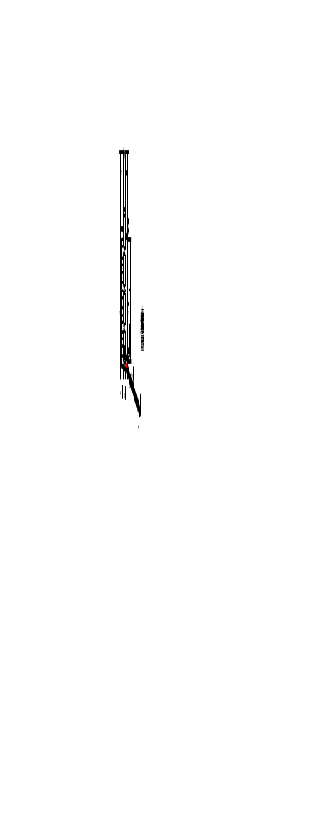

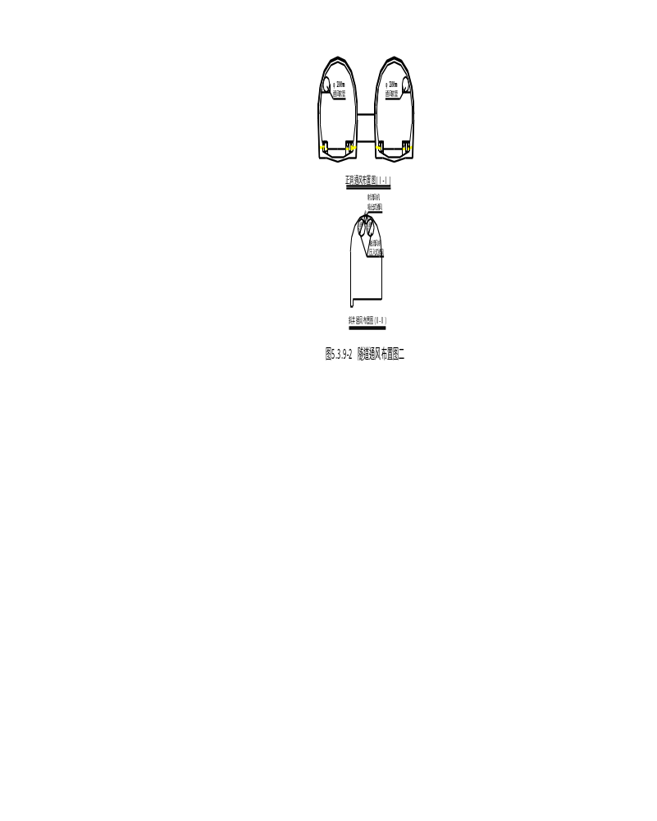
如通风设备出现事故或洞内通风受阻，所有人员应撤离现场，在通风系统未恢复正常工作和经全面检查确认洞内已无有害气体之前，任何人均不得进入洞内。
采用机械通风，施工场所的噪声不得超过90分贝，如有超出，第一，检查风机消声器的工作性能，第二，改装或增设消声器。
采用多风机串联式通风，二级通风机尾部要使用硬质通风管，保证通风顺畅。
5.3.9.1.4通风排烟管理措施
设立通风排烟作业班组，作业人员实行通风排烟值班。
风管安装必须做到平、直、稳、紧，且不漏风。风管转弯半径不小于风管直径的3倍，风机及风管必须随掘进而延伸。
通风机安装牢固，通风方向与管道方向基本一致，尽量增大每节风管的长度以减少风管接头。出现问题，及时维修，保证通风效果。
作业面爆破前，做好对风机及风管防护，爆破后由专职人员携带防毒面具进入拆除防护及延伸送风管，风管出风口到掌子面距离少于30m，同时尽快开启送、排风机，达到加速排烟的目的。
当开挖与混凝土浇注或开挖与喷射混凝土平行作业时，通过浇注混凝土或喷射混凝土处的风管应换接临时风管以保证向开挖面和混凝土工作面的顺利通风。
在洞口外25m处安设通风机，压入供风，各斜井口挂设φ1300mm柔性风筒，距施工作业面25m，以后随施工掘进向前延伸挂设。
通风管路在过衬砌模板台车时，为避免在台车范围内管路无处吊挂而只能固定在台车上，致使台车无法移动或通风无法进行，不能做到两工序平行作业，施工中采用“立杆吊挂”法。即在通风筒路通过模板台车时，在台车附近管路一侧每隔一定距离立一竖杆，竖杆之间拉铁线连接，在接近台车时，风筒由衬砌边墙慢慢过渡到竖杆，并沿连接竖杆的铁线向前吊挂，通过模板台车之后继续向前吊挂，直到最后一个立杆，风筒再过渡至边墙，沿边墙向前吊挂至开挖面附近。
5.3.9.1.4采用左线正洞先期贯通的通风设计
根据施工总体方案中提出的左线正洞提前贯通的施工方案，通风将采用贯通左线正洞作为巷道通风进行设计。
(1)左线正洞贯通前，通风设计类似上述通风设计，见图5.3.9-3左线正洞贯通前通风布置图。
(2)1#斜井与2#斜井贯通
1#斜井进入正洞后突击施工作左线正洞，2#斜井进入正洞后分两个工作面突击施工左线正洞，其中一个工作面与1#斜井相向掘进，本段正洞2600m，首先贯通。贯通后1#、2#斜井进入右线施工，2#斜井开辟两个工作面，加快右线正洞施工。通风设计见图5.3.9-4 1#、2#斜井贯通后通风布置图。
(3)左线全部贯通
3#斜井进入正洞后开辟两个工作面，一个工作面与2#斜井相向掘进，完成左线正洞3000m的施工任务。贯通后通风设计见图5.3.9-5左线正洞贯通后通风布置图。






5.3.9.2施工降尘、防尘
5.3.9.2.1.压气水幕降尘
在距工作面40m距离处设置3道水幕，压气水幕降尘器设置在边拱上，
爆破10min前打开水幕开关，爆破后30min关闭。同时，在出碴前和出碴过程中用高压水雾对碴堆进行分层洒水，保持石碴湿润，减少装碴过
程扬起的粉尘，形成湿式作业。
5.3.9.2.2.机械净化
洞内除采用低排放、低污染源运输车辆外，还加强机械的维修保养。按照设备日常保养和定期维修规定，特别对进气、燃油部分进行强化保养，坚持燃油沉淀过滤制度。在柴油中加入少量添加剂，降低CO和其它有害气体的排放量。
5.3.9.2.3.洞内防尘措施
洞内防尘的基本原则采用湿式凿岩与湿喷混凝土和个人防护相结合。
出碴防尘：水洗岩帮：放炮后出碴前，用水枪在掘进工作面自里向外逐步洗刷顶板及两帮。水枪距工作面15～20m处，水压一般为0.3～0.5MPa。装碴洒水：在装碴前及装碴时，向碴堆不断洒水，直到石碴湿透。对干燥的石碴，其洒水量可取4～8L/m3；如果石碴湿度大，可以少洒水或不洒水。
喷混凝土防尘：采用湿喷工艺，参加粘稠剂、速凝剂等外加剂，也可加入合成纤维降低回弹率。严格按照喷射混凝土操作规范控制风压，一般控制在0.15Mpa以内。在喷射混凝土工作面设局部风机和集尘仪。
个人防护：掘进、装碴及其他辅助作业工人佩带防尘口罩。喷射混凝土工作人员佩带附有净化器和呼吸器的防尘安全帽。

5.3.10施工排水
寺坪斜井、咀子上斜井、坪上斜井及斜井为反坡排水，进入正洞施工均为顺坡排水，隧道内施工排水主要采取两种方式：隧道正洞地段在隧道两侧设排水沟，施工排水拟采用自然排水。斜井口在井底斜井平直段设贮水仓，采用高扬的多级泵抽排至洞外污水处理池，经沉淀后排放。
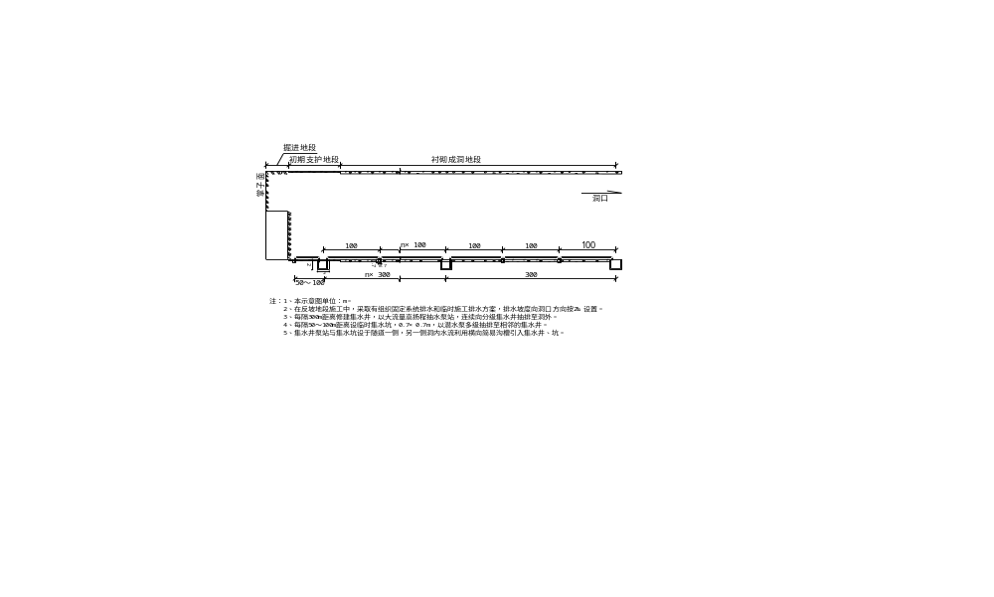
图5.3.10-1 隧道反坡排水布置示意图

5.3.11施工工艺标准示范及实验步骤
本节以喷锚支护有关的实验和测定方法为例对施工工艺标准示范及实验步骤进行阐述。
喷锚支护有关的试验和测定方法

5.3.11.1喷射混凝土强度检查试件的制作方法
喷大板切割法应在施工的同时，将混凝土喷射在45cm×35cm×12cm（可制成6块）或45cm×20 cm×12cm（可制成3块）的模型内，当混凝土达到一定强度后，加工成10cm×10cm×10cm的立方体试件，在标准条件下养护至28d进行试验（精确到0.1MPa）
采用喷大板切割法。当对强度有怀疑时，可用凿方切割法。凿方切割法应在具有一定强度的支护上，用凿岩机打密排钻孔，取出长35cm、宽约15cm的混凝土块，加工成10cm×10cm×10cm的立方体试件，在标准条件下养护至28d，进行试验（精确到0.1MPa）

5.3.11.2喷射混凝土与岩面粘结力的试验方法
成型试验法可采用在模型内放置面积为10cm×10cm、厚5cm、表面粗糙度近似于实际情况的岩块，用喷射混凝土掩埋。当混凝土达到一定强度后，加工成10cm×10cm×10cm的立方体试件，在标准条件下养护至28d，用劈裂法进行试验
直接拉拔法可采用在围岩表面预先设置带有丝扣和加力板的拉杆，用喷射混凝土将加力板埋入喷层约10cm，试件面积约30cm×30cm（周围多余的部分应予清除）。经28d养护，进行拉拔试验

5.3.11.3喷混凝土实际配合比、水灰比的测定方法
测定步骤应符合下列要求
从受喷面上采取一块刚喷好的混凝土，迅速称出质量各为3000g的两份
将第一份混凝土放在瓷盘里，在烘箱中以105～110℃烘至恒重。由烘干前后的质量，算出喷射混凝土中可烘干水的质量
在取样的同时，用400g水泥及与施工相同掺量的速凝剂，加160g水（水灰比为0.4），迅速拌制一份净浆，与第一份混凝土在相同条件下烘至恒重。由烘干前后的质量，算出不可烘干水的质量与水泥质量的比率（即不可烘干水率）
将第二份混凝土放入盛有6～8kg水的桶中，立即搅散开，使水泥、速凝剂、砂石分离，仔细淘洗清除水泥、速凝剂和粒径小于0.15mm的细粉。将砂、石在烘箱中以105～110℃烘至恒重，筛分并称出质量
根据下式算出水泥质量，即可求出喷射混凝土的实际配合比和水灰比
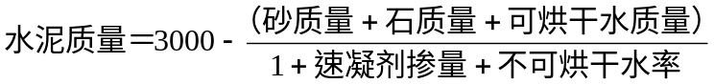
注：式中各项材料质量以克计，要求精确至0.1g；速凝剂掺量和不可烘干水率均以水泥质量的百分比表示；水重为可烘干水质量与不可烘干水质量之和
测定时应注意下列事项
采取试样、称重、拌制净浆以及第二份试样在水中搅散开，均应在尽可能短的时间内完成，至迟不得超过5min
第二份试样在淘洗时，每次倒污水都要经过0.15mm孔径的筛
计算时，砂、石中小于0.15mm的细粉，应按原材料中的比例记入砂、石质量，水泥、速凝剂中大于0.15mm的颗粒，也应按原材料中的比例记入水泥、速凝剂质量中。

5.4.不良地质段施工技术措施，

5.4.1岩溶地段施工
根据其与隧道相交的位置及其充填情况，采取回填、支顶、跨越等方法，利用混凝土、浆砌片石或干砌片石予以回填封闭，根据地质情况决定是否需要加深边墙基础。
当溶洞洞穴位于隧道下方时按图5.4.1-1处理。
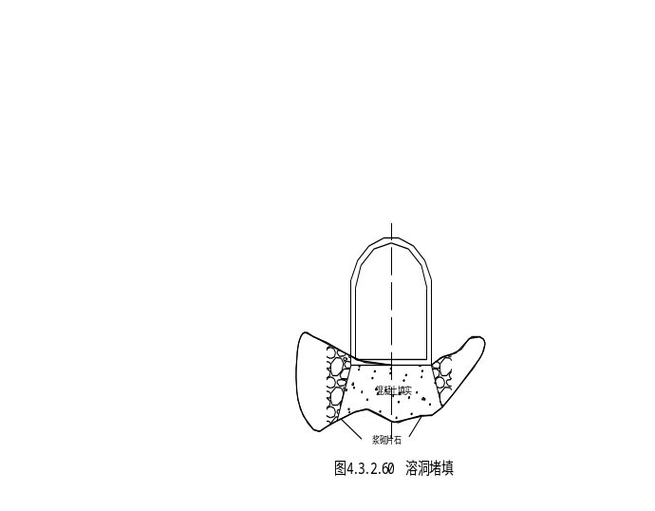
图5.4.1-1 溶洞洞穴位于隧道下方溶洞堵填方法图
当溶洞洞穴位于隧道两侧时按图5.4.1-2处理。

图5.4.1-2溶洞洞穴位于隧道两侧溶洞堵填方法图
当溶洞洞穴位于隧道上方时，可视溶洞的岩石破碎程度采用喷锚支护加固，或加设护拱及拱顶回填的办法处理，按图5.4.1-3溶洞洞穴位于隧道两侧溶洞堵填方法图处理。

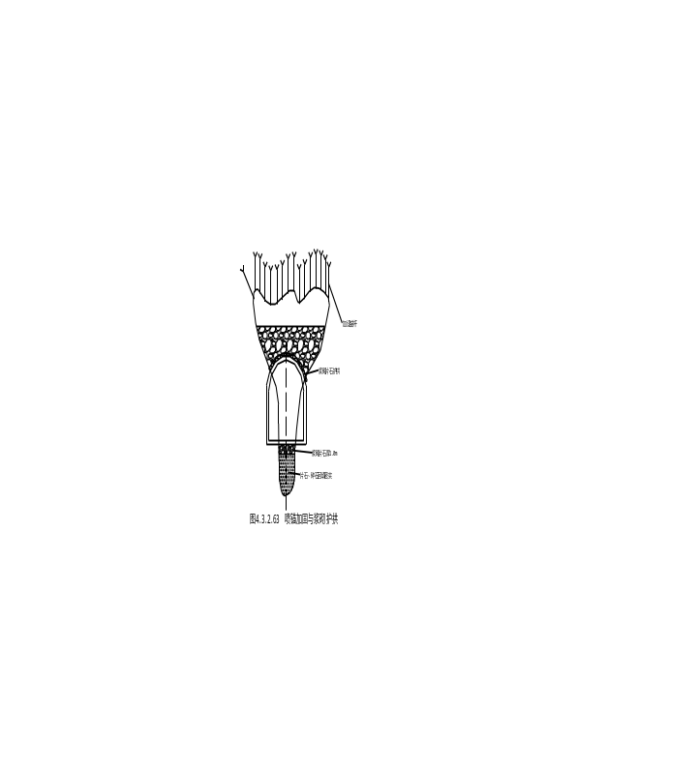
图5.4.1-3 溶洞洞穴位于隧道上方溶洞堵填方法图

5.4.1.1.岩溶地段隧道施工注意事项
了解地表水、出水地点的情况，并对地表进行必要的处理，以防止地表水下渗。
当施工达到溶洞边缘，各工序紧密衔接，据已探明溶洞的形状、范围、大小、充填物及地下水等情况，根据施工处理方案，制定安全措施。
施工中加强检查溶洞顶板，及时处理危石。当溶洞较大较高时，设置施工防护架或钢筋防护网。
在溶蚀地段的爆破作业，做到多打眼、打浅眼，并控制药量。
在溶洞充填体中掘进，遇充填物松软，用超前支护法施工。遇充填物为
极松散的砾、块石堆积或有水，在开挖前采取预注浆加固。
溶洞未做出处理方案前，不将弃碴随意倾填于溶洞中。

5.4.2 .突水、涌泥、断层地段处理
本隧道DK74+050～DK74+150、DK77+770～DK77+845、DK79+350～DK79+475段为断层及突水涌泥带，针对该断层破碎带及影响带地段围岩松软破碎、含水，自稳能力差、导水性强等特点，设计要求全断面帷幕注浆加固，确保安全通过涌水地带，该地段在帷幕注浆后根据实际情况采用台阶法开挖，严格控制掘进进尺，初期支护紧跟开挖并及早施作二次衬砌。
隧道开挖过程中，必须进行超前地质预报，通过地质超前钻孔探水、地质雷达、红外线声波探测等办法，了解开挖前方要通过地层的地质、水文情况。如：经过超前钻孔探水，可知钻孔的涌水量、水头压力；地质雷达测试前方地层，岩层的破碎程度；红外线声波探测可知区域内储水量的大小。只有这样才能制订出科学的施工方案，避免施工的盲目性。

5.4.2.1.注浆材料
正洞预注浆材料根据要求选用具有结石强度高、可灌性好、抗渗透、抗腐蚀、无污染、耐久性好等特点的抗分散超细型水泥、水玻璃CS混合液浆材具体材料要求为：
水泥：525号普通硅酸盐水泥
水玻璃：配置后模数m为2.4～3.4，浓度35°Be
水灰比：浓浆0.8：1，稀浆1.25：1～1.5：1
水泥与水玻璃浆体积比：1：0.8
缓凝剂：磷酸氢二钠，加入量为水玻璃重量的3%

5.4.2.2.注浆参数
注浆终压取静水压力，静水压力0.5～1.5Mpa。
按理想状态考虑单孔浆液的注入量，浆液在地层中均匀扩散的计算公式
为：
Q=πR2Lnα(β+1)，式中：R为浆液扩散半径，取2.0m
L为注浆孔长度，取30.0m
N为地层裂隙率，取10%
α为浆液充填率，取90%
β为浆液损失率，取10%
Q=3.142×22×30×0.1×0.9×1.1=37.33m3
5.4.2.3.注浆方式及注浆方案
注浆方式采用分段前进式、先钻孔后注浆、不考虑管棚工作室，若该段地层成孔困难，施工应备夯管锤。
超前预注浆，每一循环长度15m，固结范围为开挖轮廓线外3.5m，第一循环开挖10m，预留注浆止水盘长度为5m，其他每循环开挖12m，留3m作止水盘。如地层极坏，钻孔极困难，可视具体情况缩短注浆段长度。为了防止注浆起始开挖面涌水和注浆时跑浆，开挖面应以喷射混凝土做成止水浆墙，厚度不小于20cm。
根据超前地质预报探明的局部岩溶实际分布及开挖后地下水渗流状态实施全断面径向注浆后，仍未达到要求时，进行局部注浆以确保达到设计要求。帷幕注浆施工示意图见图5.4.2-1。
图5.4.2-1 帷幕注浆施工示意图
（1） 钻孔：止浆墙施工完毕后，按照确定的施工方案布孔。用φ150mm钻头钻2m孔，放入φ130mm孔口钢管，长2m，与孔壁的间隙用麻丝填塞，再用道钉楔紧，上留排气孔，外露0.2～0.3m接法兰盘连接注浆管后压入TGRM浆液进行加固，孔口管锚固强度不得小于50KN。
当孔口管稳固后即可钻孔，钻孔由外环到内环，由下部到上部间隔钻孔。钻孔要确保孔位准确，外插角度准确，各环钻孔深度达设计要求。
当卡钻或有水涌出不能钻进时暂停钻孔，用注浆机注入TGRM浆液后再用钻机继续钻进。
φ108钻孔深度达设计孔深2/3后可改用φ90钻头继续钻孔达设计深度。
（2）注浆：在正式注浆前用3Mpa的压力压水检查，其目的是：检查管路是否连接正常，是否耐压，有无漏水现象，测定岩层吸水量，以确定浆液的初始浓度和预计注浆量。测定注浆压力损失情况，确定注浆终压，将岩层裂隙内的充填物挤压至注浆范围以外，增加注效果。
衬砌在5m帷幕注浆地段及平导帷幕注浆地段设计要求注入水泥浆，水灰比为0.4～0.6。必要时注TGRM浆液，该浆液水灰比0.38～0.4，扩散性能好，不防散，初凝时间13min，终凝时间15min，能满足强度要求。
制浆在搅拌机开动的情况下，加入定量清水，水量需计算准确，然后按水灰比加入水泥，连续搅拌3min后即可通过钢丝过滤后进入储浆桶中，在储浆桶中二次搅拌后，供注浆使用，水玻璃浆液和水泥浆液同属于单液浆，制浆办法相同。制浆后必须保证在10min以内注入孔中，不能存浆过多，影响注浆效果。
首先根据压水试验情况及围岩的裂隙发育情况估算单孔注浆数量，然后开始用ZG6310往复式栓塞泵两台联合注浆，每小时可注入浆液7.5m3。注浆时，先用水灰比0.70的浆液试注，当注浆正常后再逐步调高浆液的浓度达到设计要求，注浆时要随时观察泵压及注浆数量，分析注浆是否正常。如单孔注浆量过大，仍达不到终压的要求，可暂停该孔注浆，过4～6h用钻机清孔后再继续注浆。注浆要作好充分准备，要紧张有序，忙而不乱，要严防堵管，影响注浆质量。
（3）注浆结束标准：当注浆压力逐步升高，达到设计要求的终压，需继续注浆10min，可结束本孔注浆；在单孔注浆量与设计注浆量大致相同，同时每分钟注浆量小于20L，也可结束本孔注浆。
（4）注浆效果检查：可根据后序钻孔的钻进情况、涌水情况，判定注浆效果，另外也可根据整个断面内所有钻孔结束后，导坑的渗水情况判定注浆效果。注浆效果好的地段，经开挖后可观察到裂隙及空隙充填效果良好，几乎所有裂隙都充填有浆，开挖后掌子面比较干燥。
如果开挖后仍有渗水现象，堵水效果达不到要求时，可采用局部径向注浆处理，使其达到堵水设计标准。

5.4.2.4.帷幕施工机械设备
（1）钻孔设备：根据本隧道施工机具设备配备情况，及开挖断面的具体情况，帷幕注浆地段钻孔采用MK50型地质钻机，每掌子面配8台。选用合乎孔径要求的钻头进行钻孔作业。
（2）注浆设备：本隧道帷幕注浆，采用水泥浆及TGRM浆液，这两种浆液都是单液浆，采用单液注浆机即可满足注浆的需要。因为帷幕注浆量大，注浆压力要达到1.5Mpa以上，需选用ZG6310型往复式柱塞泵两台并联注单液浆。另外再配两台KBY50/70全液压双液注浆泵，用于小流量注浆、安装孔口钢管、封孔、径向补充注浆时使用。
(3)制浆设备：选用JZM750叶片式搅拌机4台作为制浆设备，为了保证浆液的均匀性和在注浆间隙时间不沉淀，另备搅拌储浆桶2个，容量各为1.0m³。

5.4.3.高地应力地段
隧道最大埋深445m左右，存在着隧道深埋地段的地应力释放可能产生的岩爆和软岩变形问题。隧道在穿越上述地段时，应注意局部发生掉块及坍塌、滑移剥落以及大变形现象。
在施工过程中，应对围岩的压力和流变情况进行调查、量测，掌握围岩变形及压力的增长特性。
应加强支护，开挖后尽快对围岩施加约束，可用锚喷及格栅联合支护。喷射混凝土层用钢纤维混凝土，提高喷层的抗拉和抗剪能力。
钢架支撑采用全断面封闭结构。仰拱应尽早完成。仰拱和侧墙连接处做成圆弧状。
岩爆多发生在埋藏很深、整体、干燥和质地坚硬的岩层中。产生岩爆的时间，一般在开挖后几小时内，但也有的是在较长时间后发生。隧道中常遇见的岩爆以顶部或拱腰部位为多。
隧道内岩爆有如下特点：
岩爆在未发生前并无明显的预兆，虽然经过仔细找顶，并无空响。一般认为不会掉落石块的地方，也会突然发生岩石爆裂声响，石块有时应声而下，有时暂不坠下。在没有支撑的情况下，对施工安全威胁甚大。它与隧道施工中的一般掉块落石，在现象上有明显的不同。
岩爆时，石块由母岩弹出，常呈中间厚、周边薄、不规则的片状。
岩爆发生的地点，多在新开挖工作面及其附近，个别的也有距新开挖工
作面较远；岩爆发生的时间，多在爆破后2～3h。
在溶孔较多的岩层里，则不发生岩爆。
防岩爆措施：
使用光面爆破，并严格控制用药量，以尽可能减少爆破对围岩的影响。可选用预先释放部分能量的方法，如松动爆破法，超前钻孔预爆法，或喷射高压水冲洗法，先期将岩层的原始应力释放一些，以减少岩爆的发生。
加强支护工作，支护的方法是在爆破后立即向拱部及侧壁进行喷射混凝土，再加设锚杆及钢丝网。衬砌工作要紧跟开挖工序进行，以尽可能减少岩层暴露时间，防止岩爆发生和确保人身安全。

5.5. 隧道的防灾、减灾、救灾
经理部成立以项目总工程师为负责人的地址及灾害预测预报小组，并聘请有关专家组成顾问组，在施工中实行信息化动态管理，及时搜集、研究相关资料，制定相关可行性实施方案和紧急预案，用以指导施工，保证施工的安全性。以便在灾害出现时能作出正确决策，采取针对性的处理措施和方案，争取有利时间，控制灾害影响的范围，最大限度地减少人身伤亡和设备、财产损失。
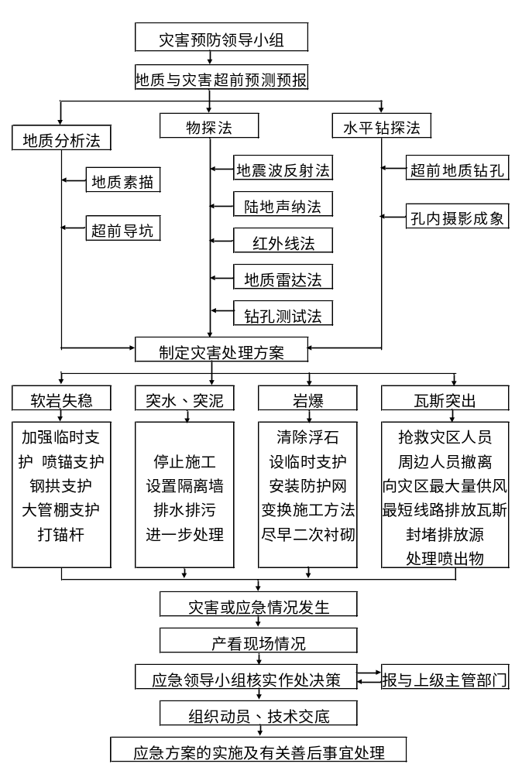
图5.5-1 隧道防灾、减灾和救灾措施工艺框图

5.5.1.施工地质预测预报方案
根据本工程特点，结合招标文件的要求，工程地质的勘察资料，为提高超前地质预报的准确性，采用长期预报、中期预报和短期预报相结合的方法，采用地质调查、TSP203技术、陆地声纳技术、多频电磁技术、红外线探水技术、地质雷达技术、掌子面画像处理和超前地质钻探技术，这几种技术各有特点，相互对比，易于实现。
长期预报：利用工程地质法结合设计勘察资料进行长距离预报，用现场编录、掌子面素描对前方的围岩类别、破碎岩体等进行预测预报。预报范围在整个开挖工作中进行。
中期预报：采用陆地声纳技术、多频电磁技术和TSP203技术相结合，预报80～100m的位置范围的不良地质的性质、位置、范围和对隧道的影响长度，对地下水情况、围岩等级进行中距离的预测预报。每100m左右进行一次，破碎地带加强。
短期预报：采用地质雷达、超前钻探、红外线探水技术、掌子面画像处理相结合的方法进行，重点是在中、长期预测有不良地质现象时进行，探测深度为15～30m。并且为了充分了解地下水的情况，在超前钻探时进行钻取岩芯、钻孔声波、水压力等探测。地质预报方案流程见5.5.1-1图，隧道地质预测预报工作方法见5.5.1-2图。
否
修正施工方案
竣工
组织施工
短期预报及是否与长期预报相同
确定施工方案方法
中长期预报
开工准备
报设计单位
报设计单位
是

图5.5.1-1 地质预报方案流程
地质分析法
物探法
水平钻探法
地质超前预报法
地震波反射法
陆地声纳法
红外线法
地质雷达法
钻孔测试法
孔内摄影成像
短钻孔包括爆破孔
地质素描
正洞施工作业面
超前导坑
地下地质构造与地表相关性分析
地质作用
地下水观测
长钻孔30～100m

图5.5.1-2 地质预测预报工作方法

5.5.1.1.计划投入的地质预报设备
为通过地质预报对前方地质体有一个全面的、准确的了解，减小不良地质体对隧道施工安全、质量的影响，我公司将投入优良的仪器、设备确保工程的顺利完成。投入的仪器设备及特点见表5.5.1-1。
表5.5.1-1 拟投入的主要超前地质预报仪器设备配备表
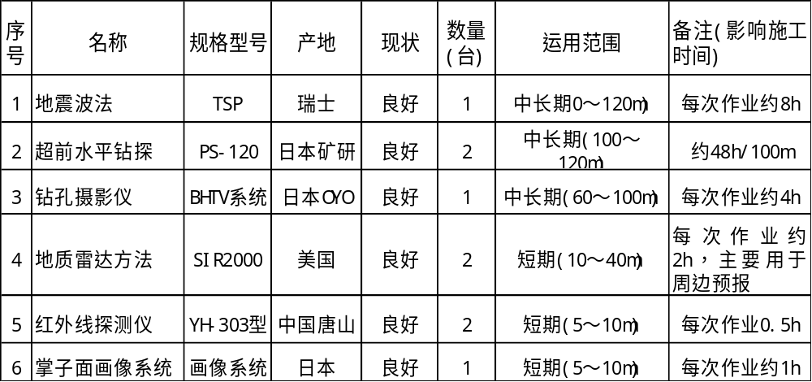

5.5.1.2.地质预报工作组织管理
由于地质体的多样性和预测仪器的局限性，难免发生超前预报的误差，本工程地质条件复杂，为地质预测预报系统工作的顺利开展，并能够及时反馈指导施工，我们组织了以项目总工为负责人的地质预测预报组，设计、监理单位参加的顾问组，并根据各种方法特点组织了8个专业小组和地质综合分析小组。具体见地质预报组织机构5.5.1-3图。
地质综合分析小组

TSP
地
震
组

地
质
雷
达
组
陆
地
声
纳
组
红
外
线
探
水
组
掌子
面
画
像
处
理
组
超前地质钻探组
多频电磁组
总工程师
钻孔成像组
顾问组

图5.5.1-3 地质预报组织机构
施工地质工作需各方密切配合、协作，及时反馈和分析，为信息化设计和信息化施工提供有力支持和保障。本隧道实施信息化设计动态管理，隧道成立动态设计组，施工地质超前预测预报组将各项预报资料和数据及时反馈到设计和监理单位，为提出围岩变更意见，修改支护参数，修改施工方法奠定了基础。尤其是针对可能出现大的或高水头突水突泥的地段，做到综合超前预测预报，预处理、早处理、强处理。地质综合分析小组组成如下表5.5.1-2。

表5.5.1-2地质综合分析小组组成表
专业名称 | 职 称 | 人员数量 | 负责工作
隧道专业 | 高级工程师 | 1 | 综合小组组长
物探专业 | 高级工程师 | 1 | 负责物探方法的运用
地质专业 | 高级工程师 | 1 | 对地质构造分析研究
水文地质专业 | 高级工程师 | 1 | 对地下水分布规律研究
隧道专业 | 工程师 | 1 | 资料分析处理
中长期系统预报的小组负责中长距离地质预报，确定掘进前方较明显地质异常的位置、规模，可能对施工的影响；短期预报小组作好跟踪地质观测，现场的测量工作，结合中长期预报结果，对近距离地质情况做出预报，它包括对前期预报的校核和补充。地质综合分析小组根据各个小组的成果，综合归纳分析，最后将多种预报方法的结果提交到地质超前预报组，由地质超前预报组做出最终预报结果，并提出施工建议，上报项目总工，再经总工程师审核后，向现场施工工区发地质预报通知书，为合理调整施工方案方法奠定基础。预报小组人员组成表见5.5.1-3。
表5.5.1-3预报小组人员组成表
序号 | 预测预报方法 | 总数 | 小组成员
序号 | 预测预报方法 | 总数 | 组长 | 采集人员 | 分析处理 | 资料整理
1 | TSP地震组 | 8 | 1 | 4 | 2 | 1
2 | 陆地声纳组 | 6 | 1 | 3 | 1 | 1
3 | 超前水平钻探组 | 9 | 1 | 5 | 2 | 1
4 | 钻孔内成像组 | 7 | 1 | 4 | 1 | 1
5 | 地质雷达组 | 6 | 1 | 3 | 1 | 1
6 | 红外线探水组 | 5 | 1 | 2 | 1 | 1
7 | 多频电磁法组 | 7 | 1 | 4 | 1 | 1
8 | 掌子面画像系统组 | 5 | 1 | 2 | 1 | 1

5.5.1.3.主要采用方法的基本原理、型号和适用范围
（1）地震波法TSP-203系统
采用瑞士Amberg公司的TSP-203系统，在远离掌子面端一个钻孔中设一定量检波器，近端设数个孔放炸药爆炸作震源，采用Amberg公司的高爆炸药和专用仪器，对爆破地震波在不同地质岩层中的反射波进行接收，通过对反射波的解读分析，判断掌子面前方一定距离的地质体变化。
这种方法主要用于隧道的中期地质预报，为确保预报的准确，通常预测预报的距离为80～120m。
TSP203地质超前预报系统是利用波的反射原理进行地质预报。测试时， 通过爆破产生地震波，地震波在隧洞周围的岩体内传播，当遇到一地震界面时，如断层、破碎带、溶洞，大的节理面等，一部分地震波就被反射回来，反射波经过一段时间后到达传感器被记录仪接收，然后经专门的分析软件进行处理，就得到清晰的反射波图像。通过对反射波特征的分析，如发射与反射之间的时间差、相位差、反射信号强弱、纵波与横波的比率等就可以确定隧道前方及周围区域地质构造的位置和特性。TSP-203系统工作原理见图5.5.1-2。

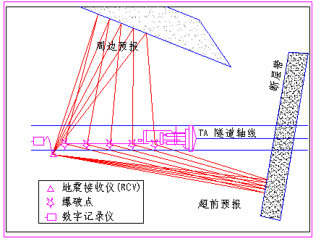
图5.5.1-2 TSP-203系统工作原理图
（2）地质雷达方法
地质雷达方法是采用用1个天线发射高频电磁波，和1个天线接收来自地下介质界面的反射波，如图所示。通过对接收到的反射波进行分析就可推断地下地质情况。根据波动理论，电磁波的波动方程为：
P=｜P｜e-j(ωt-αr)。e-βr
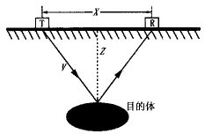
地质雷达反射探测原理
式中第二个指数-βr是一个与时间无关的项，它表示电磁波在空间各点的场值随着离场源的距离增大而减小，β称为吸收系数。式中第一个指数幂中αr表示电磁波传播时的相位项，α称为相位系数，与电磁波的传播速度V的关系为：V=ω／α 当电磁波的频率极高时，上式可简略为：V=c／ε式中，c为电磁波在真空中的传播速度；ε为介质的相对介电常数。地质雷达所使用的是高频电磁波，因此地质雷达在地下介质中的传播速度主要由介质中的相对介电常数确定。通过电磁波向地下介质传播过程中，遇到不同的波阻抗界面时将产生反射波和透射波。反射与透射遵循反射与透射定律。反射波能量大小取决于反射系数R，反射系数的数学表达式为：
式中，ε1和ε2分别表示反射界面两侧的相对介电常数。
预报过程中的反射系数的大小主要取决于反射界面两侧介质的相对介电常数的差异。差异越大反射系数越大，探测出的异常越明显。地质预报主要的探测内容为：地下水、断层及其影响带等对施工不利的地质情况。这些不利的介质与完好基岩的相对介电常数均有较大差异，为采用地质雷达对隧道掌子面前方进行地质预报提供了良好的地球物理基础。
这种方法由于发射电磁波的强度和反射信号的噪声影响，通常作为地质预报的短期方法，预报距离为10～30m，本工程中拟采用美国SIR系列地质雷达。
（3）陆地声纳方法
陆地声纳方法实质是“陆上极小偏移距高频宽带高保真全信息弹性波超短余震接收系统单点连续剖面法”。
它是在隧道掌设一测线，测线中每0.25～0.3m设一测点，在测点上用锤击作震源，在激震点设检波器接收掌子面前方断层、破碎带、岩脉、溶洞等反射回来的反射波，各测点的资料汇成图像。垂直比例线作一短剖面。而剖面的资料可对反射物的空间位置作准确定位。
此方法可探100m外的反射物，通常预报80～100m，主要用于中期预报，本工程中拟采用由铁道部科学研究院研制、浪潮集团生产的LD5-1陆地声纳仪，其特点和要点有：
隧道掌子面上设一测量剖面，剖面上每30cm左右设一测点，用锤击方式激发弹性波，它向掌子面前方传播，遇到断层、大节理、岩层分界面、岩脉、涌水层、溶洞等产生反射，在激震点旁设检波器接收被测物体的反射波。然后通过接收仪器将各测点的时间曲线拼接成时间剖面图象，根据图象解释出这些不良地质体，并计算出它门的空间位置；
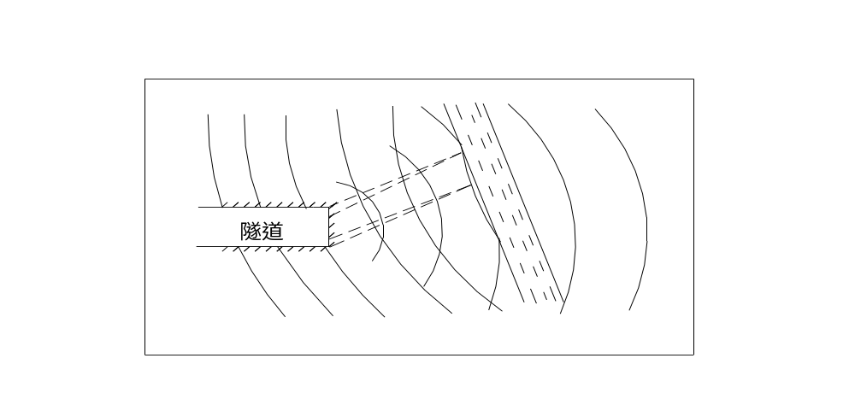
5.5.1-3 陆地声纳在掌子面上作前方地质预报示意图
本方法用锤激震源可激发和接收从几Hz～4000Hz的波，可通过分窗口带通滤波提取不同频段的反射波，高频段的反射波可反映薄的层面、大节理等断裂面和小溶洞，低频段的反射波可反映较大的断层、较厚的岩脉、岩层和大溶洞，通过不同频段反射的图象对比，可以分辨不同的不良地质体；
此方法不仅可探查断层等近似平面型的物体，还可探查溶洞等有限大小地质体；由于全信息的采集，还可根据频谱测出断层影响破碎带的范围；
由于在激震点旁接收，激震能量效率高，用锤击激发可探到100m 以上远，避免了爆炸激震的麻烦和在支护后爆破对隧道的破坏。每次采集在现场只占用30-45min（为预报准确，一般预报80～100m）；
本方法通过硬件和软件的配合，使接收到的每一反射体的反射波仅有1个周期。而其它各种基于波的方法，接收到的波均延续2～4个周期，这样，当一个反射波系列还在延续的时间内，另一反射波到达，就会互相干扰，无法辨认。相比起来，本方法的分辨率就高得多，可以反映1m大小的物体，甚至可以对可能导致坍方、掉块的大节理、破碎带和0.5m大小的溶洞有明显的反映；
强调地质与物探的结合。物探工作开始前充分掌握必需的地质资料，工作过程中地质手段与物探密切结合，资料分析时综合地质与地球物理信息，最后给出地质结论。
（4）红外线探水方法
红外线探水方法是利用接近地下水时，由于大量地下水的存在，而地下水的温度较低，会造成含水地层岩体的温度也发生变化，在掌子面上可测出温度逐渐变化的梯度和部位，根据含水岩体在掌子面的温度变化，通过红外线热像仪的温度场记录，根据温度的高低与地下水的关系，判断可能富含水地层。
这种方法主要用于短期地质预报探水，有操作方便的特点，本工程拟采用中国唐山生产的YH-303型红外线探测仪。
（5）掌子面画像系统
隧道施工过程中，为了确认施工的安全性，有必要进行日常的掌子面观察。以前的观察一般是人工记录和掌子面素描，但这种描绘因人而异。不能做到数字化，不能及时处理，因此采用掌子面画像系统。这种方法是采用高分辨率的数码相机，对掌子面和隧道侧墙进行拍照，通过专门的处理软件对获取的图像进行处理分析，通过岩体构造的层面和主要节理面的分析处理，形成三维构造体系，同时可以做出地质素描展开图，通过地质体的构造延续性特点进行地质预报。
通过这种方法即可以利用工程地质法结合设计勘察资料进行长期预报，也可以采用现场编录、掌子面素描对前方的围岩类别、破碎岩体等进行短期预测预报，预报范围在整个开挖工作中进行，本工程拟采用日本清水建设株式会社开发的掌子面画像系统。
（6）超前钻探
超前钻探是比较成熟的技术，主要采用水平钻机对未开挖岩体进行钻探，通过岩芯来判断开挖岩石的信息，借助于日本先进的传感器设备，通过钻速、钻进压力、扭距等判断前方岩体的特性，并可以通过加入了钻孔声波、水压力等技术，预测涌水量和涌水压力，能够较为完整准确的揭示地质状况，并且在孔口可以进行有害气体的监测。
并采用MWD系统进行以下探测项目的采集：钻孔深度；掘进速度；推进力；打击能（换算压力）；开挖扭矩；转速；给水压力；流量。
由于超前钻探周期长，对施工进度影响较大，故主要用于中期地质预报，用于100～120m的预报，在本工程中拟采用日本产PS-120型钻机，钻孔外径Φ120mm，取芯直径Φ57mm。
（7）钻孔成像方法
钻孔成像方法主要采用超前钻探的钻孔和短期预报的钻孔，通过对钻孔四周围岩的摄影成像，了解围岩的变化和构造特点。通过对钻孔四周的围岩的照片记录，采用专门的处理分析软件直接得到围岩构造面和不良地质体的分布里程位置，通常采用2～3个钻孔为1组。
通过孔内的地质构造面、主要节理面的位置信息，结合专业软件可以将孔内获得的地质信息外延到整个隧道内，并绘制出相应的地质展开图和三维构造图，这样就能得到地质体全面的构造信息了，形成的地质构造图如下图所示。
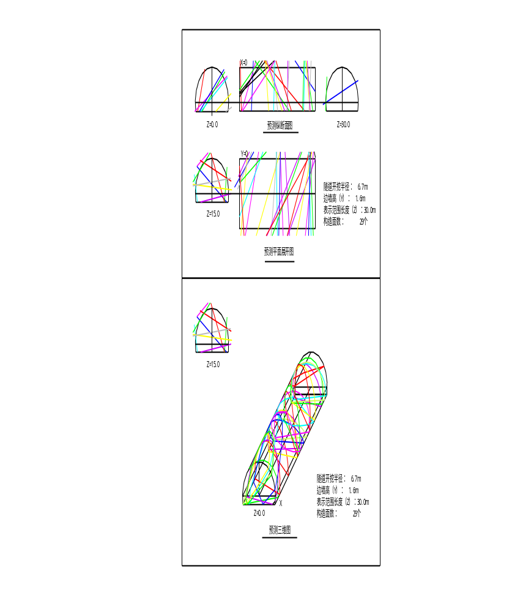
图5.5.1-4 地质构造预报示意图

这种方法在本工程中主要用于短期预测，特别在地质构造复杂的区段和断层地段，是一种极为准确的地质预报方法，在本工程中拟采用日本BHTV系统。

5.5.1.4.施工中地质灾害临近警报
本项工作建立在上述多种预测预报工作基础上，是隧道地质超前预测预报的核心任务。将多项预测预报手段所得的资料进行综合分析与评判，相互印证，并结合掌子面揭示的地质条件、发展规律、趋势及前兆进行预测、判断。包括断层破碎带坍方监测与判断、破碎带突水、突泥的监测与判断等。

5.5.2.监控量测

5.5.2.1围岩及支护结构监控量测
现场监控量测是新奥法设计、施工的核心技术之一。制定详细的监控量测计划，设专职量测组，负责日常的测点埋设、监控量测、数据处理分析和仪器保养等工作，确保量测数据能及时、准确、反馈可靠，为施工和设计提供准确的依据，保证施工的安全、质量和节约投资。
量测区域：本隧道共分平导、隧道正洞、通过横通道施工的隧道正洞三个量测区域。

5.5.2.2.量测项目
本隧道以洞内观测、水平收敛量测、拱顶下沉量测为必测项目，其他特殊地段可根据工程需要进行。洞外在进口浅埋段地表布点，进行地表下沉量测。监控量测德的项目、方法和频率见5.5.2-1表
表5.5.2-1 监控量测的项目、方法和频率

量测项目 |  | 量测部位 | 量测仪器及方法 | 量测频率
必测项目 | 洞内外观察 | 工作面及已开挖部位 | 专业人员观察记录，地质素描 | 一般情况下每天一次，过断层或不良地质增加观测次数
必测项目 | 周边位移 | 10～40 m设一量测断面 | 收敛仪 | 第一次：开挖后12h内及下一循环前（0～B）：1～2次/d；（1～2）B：1次/d；（2～5）B：1次/2d；>5B：1次/周：注：B为洞室宽度
必测项目 | 拱顶下沉 | 10～40 m设一量测断面 | 水平仪或收敛仪
选测项目 | 地表下沉 | 洞内50m范围内 | 水平仪 | 根据设计要求选测
选测项目 | 围岩压力 | 根据设计或业主要求或于断层及其影响带内 | LKX锚杆应力计 | 根据设计要求选测
选测项目 | 围岩弹性波速 | 根据设计或业主要求或于断层及其影响带内 | SYC-2声波检测仪 | 根据设计要求选测
选测项目 | 裂缝宽度 | 按设计或业主要求进行 | SDF-50测缝仪 | 根据设计要求选测

5.5.2.3.围岩量测程序
围岩监控量测流程见5.5.2-1图
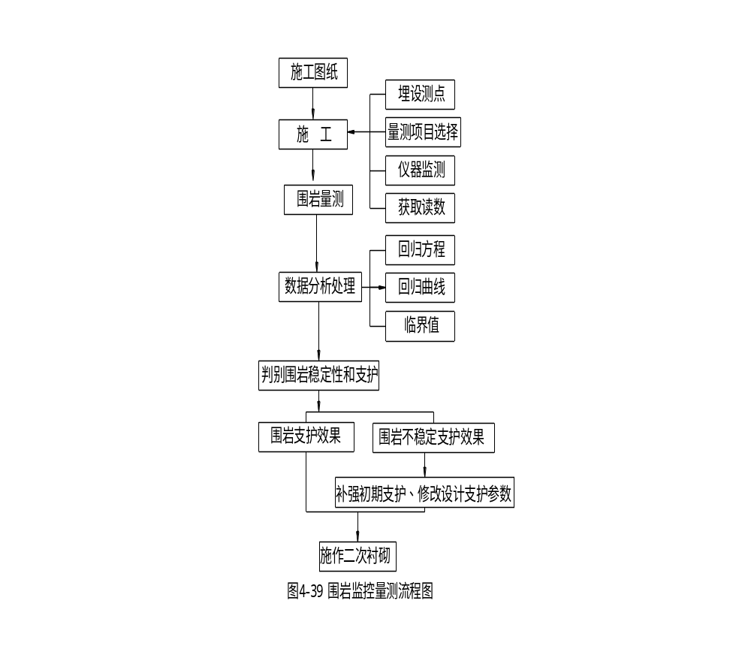
图5.5.2-1 围岩监控量测流程

5.5.2.4.量测断面间距
在洞内按照Ⅴ级围岩断层破碎带地段5m，Ⅴ级围岩一般地段20m，Ⅳ级围岩地段40m，布设量测断面。在施工过程中，围岩特性比较突出地段加设量测断面，每种岩层必须设置至少一个量测断面。

5.5.2.5.量测断面测点布设
测点布置：每个量测断面各布置拱顶下沉测点和一条水平净空收敛量测基线。台阶开挖时，在拱脚以上0.5m加测一条。测点布置方法见5.5.2-2图。
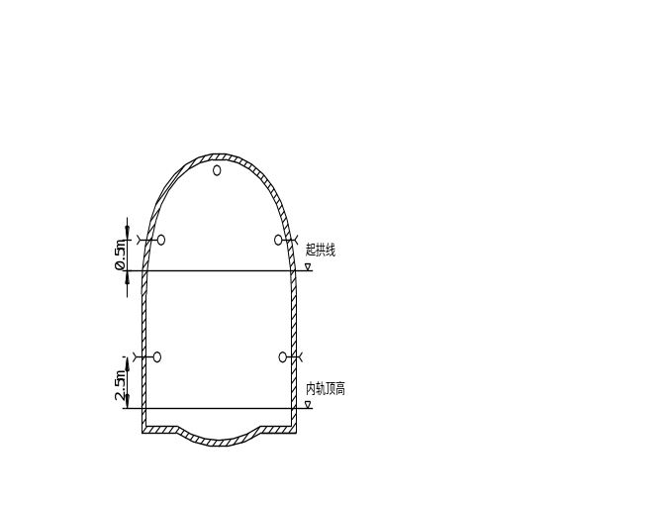
图5.5.2-2 量测断面测点布设

5.5.2.6.量测频率
洞内观察分为开挖工作面观察和初期支护状态观察两部分。开挖工作面观察应在每次开挖后进行，地质情况基本无变化时，可每天进行一次，对初期支护的观察也应每天至少进行一次，观察内容包括喷射混凝土、锚杆、钢架的状况。洞外观察包括边仰坡稳定，地表水渗透等。
净空水平收敛量测和拱顶下沉量测采用相同的量测频率。量测频率见下表，实际量测频率从下表中根据变形速度和距开挖工作面距离选择较高的一个量测频率，在平导内断面间距增大一倍，量测频率与正洞相同。量测频率见5.5.2-2表。
表5.5.2-2量测频率表

变形速度（mm/d） | 量测断面距工作面距离 | 量测频率
≥5 | ＜1B | 2次/d
1～５ | （１～２）Ｂ | 1次/d
０.2～０.5 | （2～5）Ｂ | 1次/d
＜0.2 | ＞5B | 1次/周

5.5.2.7.量测资料的应用
绘制位移～时间、位移速度～时间变化曲线，位移～工作面距离、位移速度～工作面距离变化曲线，变形管理等级见下表，可根据等级表指导施工。变形管理等级见5.5.2-3表。
表5.5.2-3变形管理等级表

管理等级 | 管理曲线 | 施工状态
Ⅰ | U0>（2Un/3）_ | 应采取特殊措施
Ⅱ | （Un/3）≤U0≤（2Un/3） | 加强支护
Ⅲ | U0<（Un/3）_ | 继续正常施工
Un：洞室极限位移，U0洞室实测位移
观察及量测发现异常时，及时会同设计单位修改支护参数。一般正常状态须同时满足以下条件：喷射混凝土表面无裂缝或仅有少量微裂缝；位移速度除在1～２天允许有加速外，应迅速减少。
二次衬砌施作时间应满足《铁路隧道喷锚构筑法技术规范》。
实测位移的测定；U0=Δ+ U0* 式中：Δ为隧道断面开挖后至测得第一次数据前的位移释放值，它与隧道所处地质地形坑道形状与大小，特别是与隧道开挖方法与开挖速度有关，可根据实测位移曲线前推求得；U0*为隧道位移的实测值或实测位移最终估计值，即对同一洞室围岩及支护的状态实测位移曲线的变化趋势的估计。为提高量测数据拟合模型精度和预报的可靠性，可采用时间序列组合模型。

5.5.2.8.极限位移的确定
施工前期按规范提供的设计参数确定极限位移。隧道位移量测测点布置见5.5.2-3图。
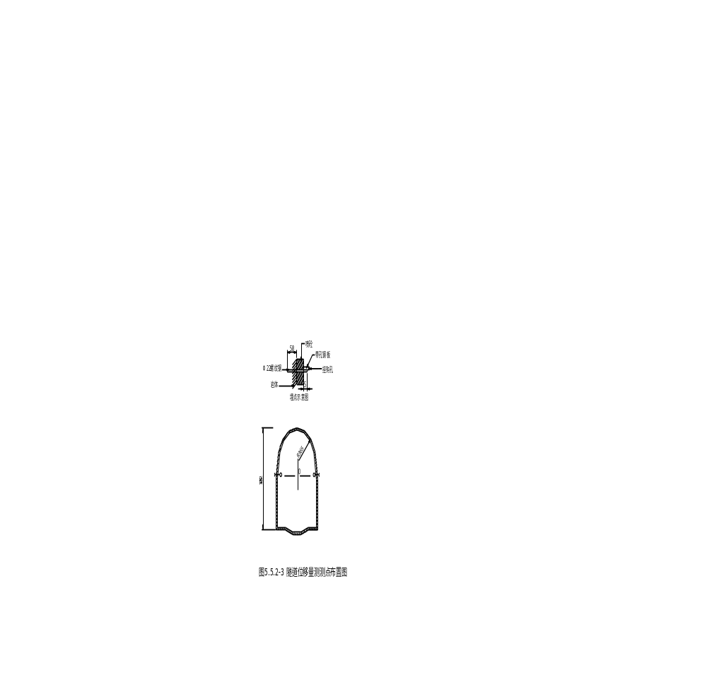
后期可以根据量测的数据通过反分析的方法确定物理参数，依据物理参数通过数值计算方法求得极限位移。用于反分析的监测断面应选择具有代表性的地段设置。监测项目及要求高于一般的监测断面。量测到的位移可用时间序列模型进行数据分析和处理，以反映周边位移随时间变化的趋势。若监测点数较少，不能满足反分析的需要，可用样条函数插值适当增加位移数据。利用上述处理过和增加后的位移值进行反分析，求出较能反映特性指标和荷载分布状况，以此作为推求极限位移和判别稳定的基础。

5.5.2.9.数据处理分析应用
根据所绘制的各曲线的变化情况与趋势，判定围岩稳定性，及时预报险情，确定施工时应采取的措施，提供修改参数依据。将量测资料进行处理和分析，绘制时间-位移曲线。
当喷射混凝土出现大量的明显的裂缝或初期支护表面的实测收敛值已达到或超过实测值，找到回归方程，绘制回归曲线，由回归方程推算最终位移值，偏离设计图纸和施工规范规定的净空允许相对位移值时，必须立即报告监理工程师、设计院和业主，请求变更设计，采取补强初期支护措施，并修改初期支护修改参数，以便正确指导施工。
当实测的净空收敛的速度明显下降，收敛量已达总收敛量的80-90%，且水平收敛的速度小于0.15mm/d，或拱顶位移速度小于0.1mm/d时，可判定围岩已基本稳定，可以施作二次衬砌。
判别围岩稳定性时，要综合考虑实测位移，位移变化速度、位移和时间关系曲线等因数，给施工生产提供可靠的技术指导。
对量测数据进行整理分析，找出不同围岩类别，不同量测项目回归方程，绘出回归曲线，根据回归方程推算最终值，与设计图纸对比，反馈给设计院，作为修改初期支护参数和新工程的设计资料和依据。

5.5.3.隧道施工应急预案
隧道在施工前和施工中，认真采用综合地质预测预报为核心的技术手段，验证和完善勘测设计阶段地质资料，在此基础上严格按设计要求采取的针对性的施工方案和技术措施处理不良地质地段，保证工程顺利进行，考虑到人们对大自然的认识局限性，对本标段地质复杂多变、风险大的隧道工程，在以”安全第一，预防为主”的原则下，防患于未然，特制定本标段隧道施工应急预案，以便在本标段发生不可预料的地质灾害如围岩失稳、突水、突泥、岩爆、瓦斯突出时，能够迅速作出正确决策，采取针对性的措施和方案，争取有利时间，控制灾害影响的范围，保证施工人员的人身安全、设备安全，尽快恢复正常施工。

5.5.3.1.建立应急处理机制
在项目经理部建立以项目经理为组长，副经理、总工程师为副组长的应急领导小组。项目经理部建立医疗救护队，项目队建立抢险队。应急领导小组的组织机构见5.5.3-1图。
组长:项目部经理
组员：各部门负责人、项目队长
副组长：

理
总工程师
救护医疗队
抢险队
图5.5.3-1 应急领导小组的组织机构见
应急领导小组组长的职责是：若出现地质灾害的紧急情况时，组织有关人员察看现场，讨论应急方案，发布各项抢险应急指令。
副组长经理部总工程师迅速将有关情况迅速上报设计、监理单位，会商处理方案并按照设计和监理单位的相关指示和要求，结合现场实际情况，制订针对性的实施方案和施工技术措施。
副组长（项目副经理）的职责是迅速组织有关责任部门和抢险队，落实、指挥实施应急施工方案和技术措施；
经理部各部门负责人的职责：组织本部门落实应急施工方案和技术措施的相关要求；
项目队队长在出现紧急情况后，与技术主管负责具体组织并带领应急抢险队实施应急处理领导小组确定的施工方案和技术措施。
5.5.3.1.1.医疗救护队
经理部医疗救护队有医疗救护经验的医生3～5人，配备医疗设备齐全、先进的医疗救护车，在发生紧急情况时，立即奔赴现场。
5.5.3.1.2.抢险队
应急抢险队由项目队长领导，由富有隧道施工经验、具有专业技能、身体健康强壮的中青年职工、管理人员组成。在发生紧急情况下时，根据应急处理领导小组的指令，立即投入应急抢险施工。

5.5.3.2.应急处理程序
紧急情况发生

察看现场情况
报设计、监理单位
领导小组核实、作出决策

组织动员、技术交底

抢险应急方案实施

图5.5.3-1 应急处理程序图

5.5.3.3. 应急人员培训
对参与隧道施工的人员进行安全风险防范教育，提高对隧道突发事件的应对和处理能力。
在技术交底的基础上，抢险队必须提前学习应急预案的方案、措施、处理程序等。
熟悉洞内各类设备的关键核心部分的作用、安装位置。熟练掌握迅速拆解的方法。
学习相关隧道施工的安全知识。

5.5.3.4.应急材料和设备的储备
根据本标段各隧道不同地质情况应储备大管棚管材和钻孔设备、高压力注浆设备、大马力抽水机、排污泵、通风机、大直径通风软管、防爆电缆、Φ200～Φ300焊接钢管、超细水泥、钢木支撑、方木、编织袋、瓦斯区作业必需器具等。

5.5.3.5.应急处理方案
防止本标段隧道灾害最重要的是提高地质超前预测预报的准确度。
由于大自然千姿百态，客观存在复杂多变，认识大自然局限性，在非正常下发生的灾害应急措施如下：
5.5.3.5.1.突水、突泥
当意外出现较大的突水、突泥时，首先停止施工，所有施工人员撤离工作面，洞内停止供电，运铺设备停止使用，同时根据现场情况采取紧急措施，若仅是突泥又有可能阻止突出的泥土流动时，设置隔离墙于横通道处或正洞内某一地段，防止灾害扩大。若是突水或水中夹有部分泥沙，则应用编织袋装土堆码形成沟槽，避免在正洞全断面流淌，对设有平导隧道，千方百计阻截水流进入平导，以保证平导施工。
5.5.3.5.2.软岩失稳防止措施
设置加强的柔性支护，块状围岩滑移和坠落治理，对准岩石层面垂直打入长锚杆，尤其是治理关键岩块，破碎松散围岩段变形治理，实施加强的喷锚支护、钢拱支护（大管棚支护）及时封闭成环。
5.5.3.5.3.高地应力地段岩爆灾害防范措施
加强临时支护，设置临时防护网，待避及清除浮石，喷雾射水，改善施工方法，在岩爆地区，将全断面一次开挖法，改为分部开挖法，使应力提前释放，减轻岩爆灾害的严重性。将深孔爆破改为浅孔爆破并短进尺，降低一次爆破用药量，尽可能减小爆破对围岩的影响；释放岩体原始应力，削弱岩爆的发生；向岩爆地段围岩注水，降低岩石的强度和弹性模量，抓紧二次衬砌。

5.6.冬季、雨季、夜间的施工安排

5.6.1冬季的施工安排
隧道区内气候属于暖湿润湿区（Ⅲb），四季分明。夏季炎热少雨，冬季寒冷干燥。
冬季施工时应严格执行冬季施工的有关规定，详细制定工程施工及大小临工程的防寒保暖、防滑保稳、防冻保温方案，从设施上，环境上，房屋构筑物主体上按安全渡冬的要求配置、改良、修建、切实做好保温、防冻等安全措施，确保安全顺利过冬。
施工机械过夜时，一定要将水箱内的水放掉，以免冻坏机具，影响施工。
施工作业人员和各级管理人员除配备防寒用品外，在办公居住地安设暖通保温设施。
水泥混凝土搅拌时，可对水、骨料加热，提高混凝土的拌和温度；在混凝土搅拌站设锅炉加热拌和水。骨料堆料在拌和前除去表层冻块，并做好骨料防风遮雨保温措施。
注意冬季施工的不利影响，隧道洞门应避免冬季施工。

5.6.2雨季的施工安排
该地段年降水量在350-800mm，降雨主要集中在5-9月份，雨季时间对施工不利，为保证雨季不影响正常工期，施工前应做好下列准备工作：
对选择的雨季施工地段及项目进行详细的现场调查研究，编制实施性的雨季施工组织计划。
修好施工便道并保证晴雨畅通；
住地、仓库、车辆机具停放场地、生产设施都设在最高洪水位以上地点。
修建临时排水设施，保证雨季作业的场地不被洪水淹没并能及时排除地面水；
贮备足够的工程材料和生活物资。
所有场内机电设备在雨季前进行检查，检查其防潮及绝缘设施，防止雨季因设备影响施工，在下雨前及下雨时对机电设备施加覆盖及防潮棚布。
雨季对供电线路加强检查，防止出现用电事故而影响施工。
隧道施工受雨季影响较小。施工中，我们将对受雨季影响的各项工作做如下安排：
拌合站料场采用大堆料，对喷射混凝土用砂必须加盖防雨布。搅拌台，接料台均设防雨棚，混凝土运输采用封闭式运输，以防混凝土尤其是喷射混凝土水灰比的改变。
弃碴场在雨季到来之前修好拦砂坝，防止因雨水冲刷造成水土流失及环境污染。
在雨季来临之前修好洞口排水设施并做好防护工作。

5.6.3.夜间施工措施
本标段工作量大、工期紧、施工工艺复杂，项目经理部设立调度指挥中心，对每个夜间施工的工点进行统一安排，设立请、销点制，集中管理。随时掌握夜间施工人员动态，确保夜间施工人员及设备安全。
本标段处于山区，在夜间施工须安排好足够的照明。同时加强对员工夜间施工安全教育，严格按照施工规范进行施工。
夜间施工做好防护、警戒工作，对开挖的基坑、隧道口等周边设立防护措施，夜间设置红灯警戒。

5.7.重点(关键)和难点工程的施工方案、方法及其措施

5.7.1重点（关键）和难点

5.7.1.1.安全快速施工是按期完成本隧道的关键
×隧道安排在隧道进口、出口及9处施工斜井共11个工区同时进行施工，施工工期39个月，本标段斜井三处，承担正洞7.7km的施工任务。其中寺坪1#斜井长1093m，承担正洞2600m施工任务；咀子上2#斜井长1700m，承担正洞3000m施工任务；坪上3#斜井长1510m，承担正洞2100m施工任务，本标段正洞围岩以Ⅱ级为主，如何根据围岩特点从施工方案优化、机械化配套选择、通风设计等方面组织好隧道的安全快速施工，是按期完成本工程的关键环节。

5.7.1.2.长大隧道机械化施工组织本标段的施工重点
洞内施工作业面多，工序干扰大，作业环境差，工作强度高，持续时间长，材料、出碴等运输通道均有斜井承担，交通运输繁重。配备好开挖、运输、喷锚、衬砌四大关键作业线的机械设备和洞内风、水、电、轨道辅助生产线的设备能力，统筹安排各作业面施工，强化施工组织管理，有条不紊地组织各作业面的机械化施工，充分发挥机械化施工能力，是安全顺利完成本隧道施工的重点。

5.7.1.3.认真作好工程超前地质预报是×隧道安全顺利施工的前提，是施工全过程中突出要抓好的重点。
根据地质预测，本标段断层破碎带存在突水、涌泥等地质灾害，其中DK74+050~DK74+150段正断层影响宽度100m，破碎带宽度5m，断距8m，断层带内岩体破碎，导水性强，贯通性较好，股状涌水，雨季水量较大；DK77+770~DK77+845正断层影响宽度75m，破碎带宽度5m，断距60m，断层带内岩体破碎，导水性强，贯通性较好，少量裂隙水，滴状或小股状涌水；DK79+350~DK79+475正断层影响宽度125m，破碎带宽度15m，断距260m，为一阻水断裂，以该断裂为界，分属两个相对独立的水文地质单元，两侧地下水存在高差，具有承压性，施工时可能会产生突水涌泥。
因此，加强超前地质预报，及早探明隧道前方地质状况，实施动态施工管理，及时修正隧道设计和施工方案，防止施工过程中出现突泥涌水等地质灾害，是保证隧道安全顺利完成施工的关键。

5.7.2.针对重点、难点工程的施工对策
施工前，针对隧道的地质情况，制定详细地质超前预报的实施细则和建立科学严格的三级动态施工管理制度，成立由项目总工程师直接负责的的地质预报小组，配足先进可靠的设备，与地方环保部门积极签订环境观测协议，建立与监理、设计和业主及地方行政管理部门建立完善的协作机制，经地质超前预测预报严格纳入施工工序、实行动态施工管理，严格按照先探测再施工的程序组织施工。
遵循新奥法原理，在超前地质预报预测下按照“管超前、短进尺、弱爆破、强支护、早封闭、勤量测”的原则组织信息化施工，安全、快速地通过不良地质地段。
组织精干的专业施工队伍，配备精良高效的施工机械设备，设计合理的施工通风方案，精心组织，实现连续快速施工，确保按期完成施工任务。
根据实际地质情况，Ⅳ级围岩地段，采用台阶法开挖，在保证施工安全的前提下，加快施工进度。
根据超前地质钻探预测地质情况，采用帷幕注浆等手段综合治理涌水及渗漏水，以确保施工安全、施工进度，并有效防止地表水的流失。
加强围岩及支护变形的量测和控制，及时反馈信息、修改支护参数，确保安全快速施工。

5.7.2.1隧道穿越不良地层的施工对策
隧道施工把地质超前预报和信息化施工放在重要位置，利用地质探测仪、声波放射法、地质雷达及红外线探水仪等综合物探手段和超前水平钻孔，结合常规地质法，预测岩体完整性、岩溶发育情况、涌突水位置、水量、水压及岩体得综合渗透系数，进行必要得岩体物理力学指标和水量、水压及岩体和注浆加固圈得综合渗透系数等指标得测试，开展地表岩溶排泄点和洞内涌突水的实时监测，通过水化学与同位素化学特征分析，综合分析地下水的补、径、排，预测隧道修建对生态环境产生的影响程度。
根据超前地质预报和施工地质工作获取的地质信息及斜井所揭示的工程地质、水文地质条件，建立预警机制，做好相应的防灾施工预案和技术措施，调整施工方案，确保施工顺利进行。
本标段不良地质主要是断层破碎带的突水涌泥，施工中采取超前帷幕注浆、小导管超前注浆和开挖后径向补注浆等形式，综合治理涌水及渗漏水，以确保施工安全、施工进度，并有效防止地表水的流失。

5.7.2.2.长大隧道机械化施工组织的对策
Z3标承担的施工任务十分繁重，其中正洞7700km，三座斜井总长4303m。配备精良高效的施工机械设备，组织好机械化作业是本标段实现快速施工、按期完成任务的关键。根据现场初步调查情况，结合隧道围岩分级和各斜井承担施工任务的不同，拟在各斜井作业工区投入20m3空压机6~8台，ITC312隧道挖装机2台，SH3285、DLQ329015t自卸车6~10辆，凿岩台车2台，混凝土喷射机器人2台，混凝土自动计量搅拌站（50m3/h）2台，12m全液压整体式模板衬砌台车2台，6~8m3混凝土运输车4~6辆，实现全隧机械化作业、快速施工。
本标段施工通道狭窄，所有材料、机械均通过斜井进出，交通干扰大，为确保洞内交通顺畅，各作业工区集中调度，洞内外设无线通信系统：由于进入隧道内无线电话无法远距离传输，因此采用SLY-75-37-146漏泄同轴电缆，多中继器进行放大，传输超短波无线信号的均匀分布，隧道每推进1km～1.5km，安装ZJDR450-1放大中继器，保持洞内无线信号的均匀分布。在掌子面的施工末端安装同频全向天线，满足洞内施工和运碴车辆的不间断通信。该系统根据施工现场的合理配置，洞内各施工点能够达到无盲区通信，洞内作业人员和调车人员配置移动手持机，满足施工和运碴车辆调车作业的通话需要，为了使无线系统安全可靠，采用1+1备份方式，实现24h不间断通信。
该系统具有数据接口，配置必要的视频图像系统和计算机，实现隧道内施工情况的视频图像监控，调度监控中心能够及时形象地了解各监控区域的施工及运输情况。

5.7.2.3.施工通风、降尘的对策
贯彻“以人为本”，保障劳动人员的身体健康是我国一贯的方针，也是施工管理人员的责任。本标段均由各斜井独头掘进，最长独头掘进长度达4700m，最短独头掘进长度3600m，且采用无轨运输方案，通风条件十分困难。为解决长大隧道无轨运输通风问题，减少洞内空气污染，本标段采用长管路混合式通风方案，压入式通风采用轴流式通风机多级串联方式向掌子面供风，吸出式通风采用在斜井与主洞交叉处设置射流风机向外排风，保证通风效果。在炸药选用上，用爆炸产生有毒气体较少的品种，并实施洒水降尘、采用湿喷混凝土作业等有效措施，使洞内环保指标达到国家规定的要求，实现文明施工。如果上述通风方案不能形成有效的通风效果，将采用左线先行贯通形成巷道的通风方案。

6.质量目标及保证措施

6.1质量目标
确保全部工程达到国家、铁道部现行的工程质量验收标准及设计要求，满足按设计速度开通的质量要求，确保部优，力争国优。
工程一次验收合格率达到100%，满足全线创优规划要求。
对完工的隧道工程、基桩、桥涵浆砌片石及混凝土圬工、钢构件、隧道衬砌等的质量自检检测率必须达到100%。顾客满意度达到90%以上。

6.2创优规划及创优保证措施

6.2.1创优规划
×标段工程达到优质工程标准，确保全线创优规划要求。石太铁路客运专线×标段工程创优规划见6.2.1-1表。
表6.2.1-1 石太铁路客运专线×标段工程创优规划表
序号 | 工程名称 | 里程 | 规模 | 创优目标 | 负责人
1 | ×隧道 | DK73+201～DK80+901  YDK73+201～YDK80+901 | 7700m | 确保部优，力争国优 | 项目经理
2 | 斜井 |  | 4330m | 部优 | 项目经理

6.2.2.创优规划保证体系及措施
（1）为实现本标段的创优目标，结合工程特点和创优要求，对经理部各管理部门的工作进行分解，建立工程质量领导终身负责制，做到质量管理机构完善，质保自检体系顺畅，落实工作质量保证措施有力。针对工程技术难点开展全面质量管理活动，优化施工工艺，确保工序质量优良，确保整体工程优良。
成立创优领导小组，由项目经理任组长，项目副经理和项目总工程师任副组长，工程技术部、质量检查部、物资机械部、安全环境保护部、计划财务部、合同管理部和综合办公室的负责人为成员，负责全面质量管理工作，各项目队的队长、技术主管工程师具体落实创优措施，并定期召开质量分析会，制定不同时期不同工程项目的质量对策措施，督促落实，实现全员创优局面。创优领导小组组织机构见6.2.2-1图。
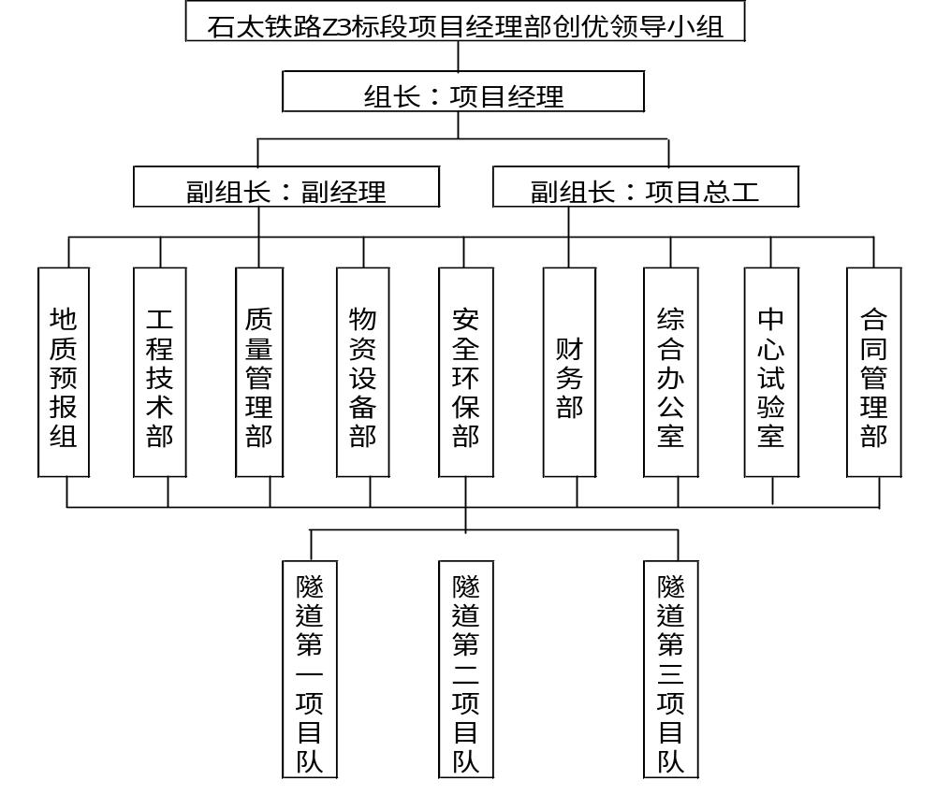图6.2.2-1 创优领导小组组织机构
（2）成立以项目经理为首的全面质量管理领导小组，工程技术部门根据工程规模，制定创优计划和详细的创优措施，成立相应的创优攻关小组，定期或不定期举行活动，分析质量、工期、安全、管理成本存在问题，制定对策，采取措施不断提高工程质量。
（3）全面推行ISO9001:2000标准质量管理模式，编制执行项目质量计划，广泛开展群众性的QC小组，严格按照质量保证体系和质量保证措施进行施工过程质量控制。
（4）组织专业施工队伍进场施工，科学组织、合理配置资源，强化质量标准化工地建设，实行现场标准化管理，做到文明施工。
（5）实行样板引路，抓好各类工程的施工质量，树立工程样板，以点带面。
（6）主要工序编制施工作业指导书，从工艺、工序的每个环节控制工程质量，把各项措施落到实处。

6.3质量保证体系

6.3.1建立质量保证组织机构
坚持“百年大计，质量第一”的方针，制定完善的工程质量管理制度，建立质量保证组织机构，针对本标段工程特点和质量目标的要求，对各管理部门的工作进行分解，从保证质量的组织措施、管理措施和控制措施入手，在分部分项工程施工工序上严格把关，从根本上保证工程质量目标的实现。质量保证体系见6.3.1-1图。

组长：项目经理
副组长：项目副经理
副组长：总工程师
质量管理部
工程技术部
现场试验室
质量检查部质检工程师
施工工区专职质检员及工班兼职质检员

图6.3.1-1质量管理领导小组组织机构图
工程技术部综合本工程特点和技术难点，由相应的专业技术人员专司其职，应用先进的成熟的测试技术和设备，对本标段工程地质实施监控，从而达到信息化施工，加快施工进度，确保各部位各工序工程质量。
全标段设专职质量检查体系，项目经理部设质量检查部，配备专职质量检查工程师；项目队设质量检查室，配备专职质量检查工程师 ，工班设专职质检员。项目经理部设工地实验室，配备专职试验工程师，项目队设专职试验人员。通过有效的检测试验手段，协助配合工地质检工程师进行全面的工程质量控制。经理部设立地质预报组，运用先进的预报预测仪器，采取科学的手段组织超前地质预报预测，并做好地质勘察的补充完善工作，及时反馈指导施工，根据实际情况随时变更施工方案和施工方法，保证标段工程质量。
在工程建设的全过程中，认真贯彻执行ISO9000：2000版质量体系标准，严格按程序文件的规定做好各工序质量的监控工作，加强管理，巩固成果，筑造精品，提高工程质量的保证能力。

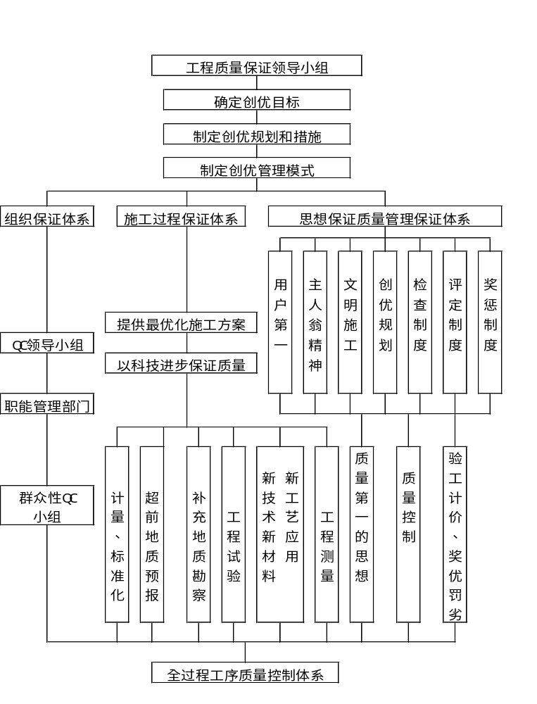6.3.2质量保证体系框图图
工程质量保证体系框图见6.3.2-1图。
图6.3.2-1 工程质量保证体系框图

6.3.3. 明确质量管理职责，建立质量负责制
各级领导是负责工程质量的梯次责任主体：项目经理对质量工作全权负责，组织、推动、决策、监督、考核，对本标段工程质量负责；项目副经理、总工程师对照质量目标，贯彻落实工程质量措施，督促、检查、领导管段内的质量工作，对管段内工程质量达标负责；项目队长对所辖地段的工程质量负责，具体组织工程质量措施的实施，强化对施工过程的控制。领导分级负责、逐层保证，把工程质量的优劣列为考核领导业绩的重要内容，形成各级领导重视的局面，为实现工程质量创优目标奠定坚实的基础。

6.3.3.1．质检人员的配置
安全质量监察部设部长1人，专职质检工程师2人，施工队设专职质检员，各工班设兼职质检员。
接到中标通知书后，我公司将在15天内组织现场试验室，试验室配备试验室主任1名，试验工程师3名，并配备与该工程质量标准和施工要求相适应的检测设备。

6.3.3.2.职责分工
建立从项目经理、施工队长到操作工人的岗位质量责任制，以实行优质优价政策，将经济效益与质量挂钩。
6.3.3.2.1.项目经理职责
①负责组建项目经理部。配备质量体系运行所需的资源，明确各职能部门和人员的职责和权限；定期组织对管理人员进行履行职责的考核，确保体系持续有效的运行；
②负责贯彻执行国家有关质量管理的方针、政策、法律、法规，完善质量管理体系, 向员工传达满足业主和法律法规要求的重要性；
③主持项目质量管理体系的策划工作；确立本工程项目的质量目标, 争创国家优质工程；定期主持召开质量工作会议，解决体系运行中的问题，推进各项质量改进活动的开展；
④组织编制实施性施工组织设计,制订合理、可行的质量控制制度、措施，并组织实施；
⑤负责贯彻执行国家有关安全管理的方针、政策、法律、法规，负责建立健全安全生产保证体系，建立和完善安全生产责任制，积极开展各项安全生产活动，规划落实标准化工地建设，确保实现安全生产目标。
⑥主持安全、质量事故的调查分析和处理，落实事故“四不放过”原则；
⑦根据工程情况，对本经理部员工进行意识教育和业务技能培训，提高员工综合素质。
⑧负责组织制定施工进度计划，落实资源配置，确保本工程项目工期目标的实现。
⑨负责本工程项目的文明施工管理，成立文明施工领导小组，组织制定文明施工管理办法和实施细则，积极推行文明标准工地建设。
⑩参与和/或具体组织所管项目工程的竣工交验，负责竣工交付后的维修服务。
6.3.3.2.2.项目副经理职责
受项目经理委派负责施工生产、质量安全及施工现场管理。
按审定的施工组织设计，质量计划施工；按ISO9000系列抓好质量管理，认真组织QC小组活动；认真落实安全措施，按主管部门抓好安全生产；积极推广新技术、新工艺，结合生产实际开展科技创新，遵守测量、试验等专项工作规范；根据建设单位的工期要求组织施工，工期、形象进度满足建设单位的要求；管好用好机械设备，提高设备的完好利用率，认真组织劳动竞赛活动；不折不扣地贯彻落实上级的规章制度、措施、办法和决定。
6.3.3.2.3.总工程师职责
项目部总工程师对项目工程质量负技术领导责任。其职责是：
贯彻落实工程质量方针和目标，负责有关施工技术规范和质量验收评定标准及ISO9000标准的有效实施。
主持编制施工组织设计、质量计划和施工技术方案，并随时检查、监督和落实。积极推广应用“四新”科技成果和工法。
组织制定质量保证措施，掌握质量现状，对施工中存在的质量问题，组织有关人员攻关，分析原因，制定整改措施和处理方案。并责成有关人员限期改进。
主持质量工作会议，组织定期工程质量检查和质量评定，领导有关人员进行QC小组攻关活动和创优活动，搞好现场质量控制。
负责组织施工、技术指导、质量监督工作，有权制止不重视质量的行为，对不合格工程有权责令施工单位停工或返工。
参加质量事故的调查，从技术上分析原因，提出整改意见。
对因技术交底不清、施工方法不当或指导失误、监督检查不够造成的质量事故负领导责任。
6.3.3.2.4.项目队长质量职责
项目队长对承担的工程和施工工序质量负直接责任，具体落实工程质量和工程创优的管理措施。针对本项目工程特点有计划地组织技术培训。不断提高职工的技术素质和操作水平，贯彻落实设计、监理和上级有关工程质量的指示和决定。
全面落实质量管理基础工作，严格按设计图纸、施工规范、施工组织设计、施工工艺、技术保证措施组织施工，坚持按操作规程、作业标准施工，实行标准化管理，组织工班开展工程质量三检制（自检、互检、交接检），确保对施工全过程进行全面有效的控制，针对各工序中容易出现的质量通病认真研究制定对策，不断提高工程质量。
严格按施工程序办事，正确处理工程质量和进度、质量和效益的关系，随时把握施工现场进度和质量动态，落实重点部位、重点工序的检查监督制度，确保工程质量。
严格执行质量奖惩制度和质量否决制，对违反操作规程造成质量问题的人和班组责令整改，发生质量事故后严格按三不放过的原则严肃处理。
6.3.3.2.5.工程技术部质量职责
工程技术部对施工方案、工艺措施、技术标准负主要责任。主要职责为组织复核设计图纸，理解设计意图、结构构造和技术要求，使可能出现的质量缺陷最大限度消灭在施工前，做好技术交底工作，编制施工组织设计，优化施工方案。把好测量关，落实各项技术标准、施工规范、规程和规则，掌握施工中的各种技术数据，进行过程控制。
负责提出工程所需各种原材料、成品、半成品及构配件、非标准加工件的技术标准，参加质量检查和质量事故调查处理，对工程质量出现的质量事故提出加固、补强或其他技术措施。
6.3.3.2.6.质量检查部职责
依据公司质量方针和目标，制定质量管理工作规划，负责质量综合管理，行使质量监察职能。
确保产品在生产、交付及安装的各个环节以适当的方式加以标识，并保护好检验和试验状态的标识。负责产品的标识和可追溯性、最终检验的试验、检验和试验状态、不合格品的控制、质量记录的控制，确保质量检验评定标准，对全部工程质量进行检查指导。
负责全面质量管理，组织工程项目的QC小组活动。
6.3.3.2.7.中心试验室职责
试验室严格按有关施工规则要求进行检查试验，如发现违规影响质量时，有权制止施工并向领导反映，作出记录报公司试验室。
对运到工地的主要工程材料，做好质量验收，并协助工地分堆保管及使用，掌握砂、石、水泥、外加剂及钢材等库存数量和质量情况。
根据配合比选定单换算混凝土及砂浆施工配合比，填发施工配料单，经主管技术人员签认后，交付施工，并视环境和灌注情况变化及时调整施工配合比。
按规定制作检查试件，进行养护和送检。
做好混凝土外加剂和外掺料等技术的推广应用工作。
及时做好试验原始资料的整理、保管和报表工作。
参加有关工程质量检查及质量事故的调查分析。
6.3.3.2.8.质量检查工程师职责
质量检查工程师对工程质量监督检查负责。其主要职责是：
宣传贯彻上级质量管理工作的方针、政策，落实项目质量目标和措施，检查督促施工单位抓好现场质量管理工作和对各项规章制度的落实，在业务上接受本企业质量管理部门的具体指导。
协助负责人制定、审查、修订本单位的质量管理制度和措施，并督促有关人员严格执行。
对工程质量实施监督检查，参与验工计价并负责质量签证。参加对工程质量事故的处理。
参加工程质量检验，评定质量等级，竣工预验及验收交接工作。
对工程质量及质量管理工作取得突出成绩的单位有权提请奖励；对违规操作或不重视质量的行为有权制止，遇有严重影响质量情况，有权令其停工整顿，并报领导处理；有权越级向上级反映工程质量情况。
对因不坚持原则、工作失误造成的质量问题或事故承担直接责任，对弄虚作假、隐瞒事故的行为追究其责任。
总结施工质量及质量管理工作的经验。按规定报送质量报表及总结分析报告。
6.3.3.2.9.主管工程师质量职责
主管工程师对分管的工程质量负技术责任。依据设计文件、施工规范、验收标准和上级的有关规定指示，编制实施性施工组织设计和施工工艺和技术措施，书面向作业班组技术交底，实施全过程质量控制，发现问题及时上报处理。熟悉施工图纸，正确领会设计意图，做好施工测量、现场试验、计量、现场施工记录等施工技术工作，负责隐蔽工程的检查、记录填写和验收，协助质量检查工程师、监理工程师和现场设计代表的检查签证工作。
指导帮助开展QC小组的科技攻关活动和开展群众性合理化建议活动，参加质量检查和质量评定工作，及时、完整填写各项施工原始记录，积累工程施工过程的基础资料。

6.4.质量保证措施

6.4.1.施工准备阶段质量保证措施
(1)、工程开工前进行施工技术调查核实工作。施工调查前首先查阅已掌握的设计文件和资料，制定调查提纲。调查结束后，根据调查情况编写书面的施工调查报告。
(2)、施工准备阶段要进行设计文件的核对工作，要重视控制桩和水准基点的核对和交接，要全面熟悉设计文件，并会同设计单位进行现场核对，当与实际情况不符时，及时提出修改意见。在施工调查和设计文件核对后，将结果及存在的问题，以书面形式呈报监理工程师。
(3)、编制实施性施工组织设计。通过全面的调查研究，按照建设项目的工期要求和投资计划，有计划地合理组织和安排好工期、施工方法、施工顺序，并提出劳动力、材料、机具设备等生产资源的合理配置。
(4)做好控制测量工作，隧道控制测量严格按照现行《新建铁路工程测量规范》（TB10101）有关技术要求进行设计、作业和检测。控制测量完成后，向监理工程师提交测量成果报告。
(5)根据横向贯通精度要求进行隧道平面控制测量设计；对于隧道相邻两开挖洞口间（包括横洞口、斜井口）高程，当线路水准长度大于5000m时，根据高程贯通精度要求进行隧道高程控制测量设计。
(6)施工机械根据隧道实施性施工组织设计的要求配备；施工机械机况良好，零配件、附件及履历书齐全，施工机械的准备适应施工进度的要求迅速而及时地分期完成，确保正常施工；隧道机械设备的安装选择适宜的地点，机械运转时的废气、噪音、废液、振动等尽量减少对周围环境造成污染和影响，各项排放指标均要求达到现行《建筑施工场界噪声限值》（GB12523）、《污水综合排放标准》（GB8978）、《环境空气质量标准》（GB3095）等有关法规规定。
(7)隧道施工机械配套以有利于形成均衡快速的施工能力为目标；配套的生产能力为1.2～1.5倍的均衡快速施工能力；隧道施工机械配套中使运输能力大于开挖能力；施工中的关键机械，如混凝土喷射机、混凝土输送泵、通风机、抽水机等必须有备用数量；隧道施工配置能确保使仰拱超前的施工机械；施工机械应优先选择排污达标、噪音小的机械，动力宜优先选择电力机械。

(8)做好施工场地布置与临时工程安排工作。施工场地布置以有利于生产，文明施工，节约用地和保护环境为原则，事先统筹规划，分期安排，便于各项施工活动有序进行，避免相互干扰。

(9)做好作业人员培训工作.从事隧道施工作业的人员必须符合有关劳动法规的规定，持证上岗；隧道施工前要根据工程特点、新技术推广和新型机械配备等情况，对职工进行安全技术交底和培训。

6.4.2施工阶段质量保证措施

6.4.2.1建立内部质量“三检”制度
建立各级质量检查制度，项目经理部采取定期和不定期相结合的方式。定期检查于每月进行一次，各项目队每旬进行一次。质量检查由主要领导组织有关部门人员参加，外业检测、内业检查分别进行。外业检测对照客运专线验标对工程中线、水平及工程结构尺寸和检测项目进行实地量测，做出记录，作为评定质量等级的依据之一；内业按管理部门对口检查各项资料、记录、台帐、报表、签证、质保书、设备状况等是否清楚、齐全、完整、符合标准，按检查办法做出检查评定结果。
各级设立专职质检人员，持证上岗，对施工过程的质量实施检查控制，做好隐蔽工程的自检工作。分级进行分项、分部和单位工程的质量评定。在分项工程施工过程中， 采取定期检查、专人检查、班组自查、职工互查相结合的“三检”制度。
认真执行合同条款，加强与建设、监理、设计单位的密切配合，服从质量监督和建设、监理单位对工程质量的检查。严格执行隐蔽工程检查制度，对监理工程师和甲方代表进行的随时抽查和重点检查提供必要的检查条件，对检查提出的质量问题，必须及时采取有效可靠的措施进行返工或返修。实现“四位一体”联合创优的工作局面。
坚持贯彻预防为主的质量方针，针对质量通病，设置质量预控点，制定事前防范措施，施工中加强专项检查，确保关键和特殊工序质量，杜绝质量通病。

6.4.2.2坚持图纸审核、技术交底制度
接到设计图纸后，由项目总工程师组织参建有关技术、质量管理人员认真熟悉审核图纸，并积极参加建设单位组织的施工技术交底，领会设计意图，确保施工设计图的正确性和有效性，编制周密的实施性施工组织设计。在实施性施工组织设计送审确认后，由项目经理牵头、项目总工程师组织全体人员认真学习施工方案，并进行单项工程技术、质量、安全的书面交底，找出质量安全重点监控部位和监控点，按照施工任务划分，各分管的主管工程师负责对所担负的工程任务，向班组分项进行书面交底，施工过程中全程实行技术指导，做到质量重点人人心中有数，全员参与质量管理。

6.4.2.3建立测量复核制度
加强施工技术管理，坚持技术和测量复核制。项目经理部设测量组，负责全线的控制测量布网与施工阶段复测工作。以精密导线网控制全标段的工程，对桥梁、隧道洞进行控制测量，确保建筑物定位准确，中线水平准确无误。
现场工程测量坚持闭合复核和换手复核制，测量放样资料必须由技术主管审核后方能交付施工。

6.4.2.4建立教育、培训、持证上岗制度
组织参加本标段施工的全体工作人员学习施工规范、规则、规定和验标，要求所有参建员工理解工程特点，熟悉施工的程序和质量要求，了解并掌握易产生质量隐患的重要工序及重要环节，定期安排技术培训，并进行技术考核。特殊工种的人员进行上岗前培训，执行持证上岗率100%的制度。就施工过程中遇到的新问题、新材料、新工艺及时组织参战人员学习，保证工程质量。
对参与隧道施工的人员进行安全风险防范教育，提高对隧道突发事件的应对和处理能力。
在技术交底的基础上，组织抢险队提前学习应急预案的方案、措施、处理程序等。
学习相关隧道施工的安全知识。

6.4.2.5.质量事故报告制度
建立质量事故报告制度，凡工程在建设过程或竣工后，由于施工原因造成工程质量事故的，立即用电话或传真上报建设单位及主管监理工程师，如涉及设计问题的，还要通知设计代表，共同参加分析处理，不得隐瞒不报，不得拖延处理，否则应追究单位领导责任。工程质量重大事故，3天内向建设单位提出书面报告。

6.4.2.6.建立质量奖罚制度
建立质量创优激励机制，发挥经济杠杆的作用，工程计价与质量挂钩，实行优质优价，奖优法劣，单位工程、分项分部工程完工后由质量管理部组织对工程质量进行等级评定，根据工程质量等级进行奖罚。每月验工计价中留有1%作为奖励基金和质量保证金，由项目经理部掌握。其中0.5%奖励基金由项目队用于奖励在质量工作中做出成效的集体和个人；0.5%为项目经理部质量保证金，本标段工程竣工验收达到质量规划指标时予以返还，达不到时扣减。

6.4.3竣工阶段质量保证措施

(1)工程完工后竣工验收前要做好成品的保护工作，完工后首先自检 是否满足如下要求：批准的设计文件，国家和铁道部批准的有关本工程建设的文件；设计时采用的规程、规范；铁道部规定的铁路工程质量评定验收标准。自检合格后确认工程达到竣工验收交接程度时，向项目主管部门提出深情竣工验收，说明本工程完成情况，请求组织初验.
(2)本工程正式验收15天前，我单位编制好包括正式竣工图、有关规定的图表、已完工程数量报告、已完工程技术资料等。、竣工时各项竣工资料要完备，包括原始记录、图表、图象等；资料的提供要准确、及时；

(3)对已完工程的保护措施
部分工程阶段性竣工后，由项目队统一安排专人进行巡守和保护，并做好巡守记录，直到正式竣工交付。
合理安排施工工序，避免后续工程对已完工程的损伤。
工程竣工后，对已完工程场地进行清理，清除所有的设施、多余的材料、垃圾以及各种临时工程，并按环保要求妥善处理，满足ISO14001环境管理体系认证要求

6.4.4.建立质量回访制度
工程交付后采取电话、传真、电子邮件等方式回访和实地回访相结合的方式，由专人进行回访，发现问题及时反馈，确保用户满意，实现质量终身负责的宗旨。

6.5工序质量保证措施

6.5.1.开挖施工质量保证措施
本标段隧道围岩级别为Ⅱ、Ⅲ、Ⅳ、Ⅴ级围岩，根据设计要求和实际施工需要，采用不同的钻爆设计方案。对于Ⅴ级围岩采用超短台阶法开挖，台阶长度不超过7m；Ⅳ级围岩必须采用短台阶法时，台阶长度不超过12m。局部软弱围岩采用预留核心土开挖。一般地层采用光面爆破技术，水平地层采用预裂爆破技术。隧道开挖断面采用激光断面仪及时修正钻爆设计，严格控制超欠挖。

6.5.2.光面爆破措施
本隧道开挖采用光面爆破，光面爆破炮眼残留率硬岩达到80%以上、中硬岩达到60%以上。爆破效果和质量好坏直接影响整个隧道的施工进度、安全和质量；爆破效果好，对控制隧道超欠挖，减少对围岩的扰动，提高炮孔利用率以及机械作业效率，节省支护费用和时间，加快工程进度，保证施工安全都十分重要。
光面爆破设计的主要技术措施是：
爆破设计严格按照施工设计文件的要求进行。
爆破炮眼深度和循环进尺应满足整个隧道的工序、进度等要求。
在设计中采用现今已成熟的隧道爆破成果、施工经验和先进技术。
爆破设计的重点是Ⅲ、Ⅳ级围岩，Ⅴ级围岩略好时采用微震动爆破技术掘进。Ⅲ、Ⅳ级围岩采用全断面中长进尺掘进、对于岩爆地段或膨胀岩地段及Ⅴ级需爆破的围岩地段采用短进尺爆破。
由于掏槽爆破和周边炮眼的光面爆破在隧道爆破中具有相当重要的作用，因此单独进行设计，如有条件要进行爆破试验，使爆破参数更加趋于完善。其它爆破技术根据不同的掘进要求和地质条件在相应部分中进行设计。
开挖断面采用激光断面仪进行控制，确保轮廓线达到设计要求。
水平地层爆破后成拱性差，采取预裂爆破和拱部局部施作超前锚杆加固，确保开挖轮廓线圆顺，不掉块。

6.5.3.砂浆锚杆施工措施
采用钻孔台车或手持凿岩机沿开挖轮廓钻孔，钻孔直径大于锚杆直径17mm，然后采用砂浆锚杆专用注浆泵往钻孔内压注早强水泥浆，水灰比：0.47～0.7，早强水泥采用硫铝酸早强水泥，并掺早强剂。注浆时注管要插至距孔底7～10cm处，随水泥浆的注入缓缓匀速拔出，随即迅速将杆体插入，锚杆杆体插入孔内的长度不得短于设计长度的97%。若孔口无砂浆溢出，要将杆体拔出重新注浆。
砂浆锚杆采用螺纹钢筋现场制作，长度根据围岩状况及设计确定，间距不大于杆长的二分之一，系统锚杆呈梅花形布置。采用风动凿岩机或钻孔台车钻锚孔，用高压风将孔内杂物吹净，将砂浆注入锚孔，将锚杆插入钻孔内，轻轻锤击锚杆使之深入孔底。钻孔应圆而直，孔口岩石整平，并使岩面与钻孔方向垂直。锚杆水泥砂浆的配合比可采用灰骨比1:1～1:2，水灰比0.38～0.47，砂浆拌合均匀，随拌随用，灌浆时导管伸入孔底，边灌浆边抽拔导管，要求锚孔内砂浆饱满，灌浆工作连续不中断，保证锚杆、砂浆、围岩间的粘结力。
在有水地段，可在附近另行钻孔安装锚杆或改为早强速凝药包式锚杆。

6.5.4.喷射混凝土施工措施
为保证喷射混凝土的厚度和质量，喷射混凝土采用二次完成，即初喷和复喷。喷射混凝土采用湿喷工艺。喷射料由洞外的混凝土拌和站拌和。混凝土料由轨行式混凝土输送车运输。采用移动式电动空压机进洞直接与喷射机相连，为喷射机提供压缩空气。
初喷在清帮、找顶后立即进行，喷射混泥土厚度4-7cm，及早快速封闭围岩，放炮后由人工在碴堆上喷护。
复喷是在初喷混泥土层及加固后的围岩保护下，完成立拱架、挂网、锚杆工序的作业后进行的。采用湿喷工艺，由喷射机械手施工。采用湿喷工艺可以减小回弹量及粉尘，减少环境污染。

6.5.5.衬砌混凝土施工措施
当围岩和初期支护变形基本稳定，量测监控数据表明位移率明显减缓、收敛值拱脚附近小于0.2mm/d和拱顶相对下沉小于0.17mm/d时，方可施作二次混凝土衬砌。
衬砌台车：一般断面采用自行式全断面液压钢模衬砌台车，衬砌台车长12m；非绝缘锚段衬砌和悬挂风机地段衬砌等特殊断面二次混凝土衬砌，采用自制式组合钢模衬砌台车，挡头模采用自制钢模和木模，台车长度7m。
混凝土衬砌施工：采用两台输送泵左右同时对称灌注，既缩短衬砌时间，又防止钢模台车偏移。混凝土运输采用6m3轨行式罐车进行混凝土输送作业。混凝土衬砌泵送灌注施工中辅以插入式振动棒捣固。挡头模板采用钢模，确保施工缝处混凝土质量。
混凝土生产：全部采用自动计量拌合站拌合。混凝土拌合站设置在保温房内，满足冬季施工要求，场地采用C20混凝土硬化。在粗骨料生产场设立粗骨料破碎筛分处理系统，保证粗骨料粒径符合泵送混凝土要求。
拆模时间：当衬砌混凝土强度达到拆模设计强度时，方可拆模。

6.5.6.衬砌混凝土防渗漏措施
为确保隧道不渗、不漏、不裂，施工时，在中等富水带，采取“以堵为主、限量排放”的原则，在其它弱富水及贫水地段，则采取“防、排、截、堵相结合，因地制宜，综合治理”的原则。

6.5.6.1.防渗漏措施
施工中，从以下七道防线预防和根治隧道衬砌的渗漏水。第一道防线，注浆堵水；第二道防线，初期支护湿喷防水混凝土防水；第三道防线，软式透水管排水；第五道防线，初期支护与二次衬砌间设防水隔离层防水；第六道防线：二次衬砌防水混凝土防水；第七道防线，施工缝、变形缝防水。
并且要特别注意对洞身与横通道、附属洞室接口处等薄弱部位的防水施工工艺处理。

6.5.6.2.初期支护湿喷防水混凝土防水
初期支护喷射混凝土是承担施工阶段地层荷载的主要结构，必须有足够的强度、刚度和抗渗性。保证喷射混凝土的厚度，提高喷射混凝土的密实性，减少它的收缩变形裂缝，是湿喷混凝土防渗漏的关键。
为了达到喷射混凝土防裂抗渗的目的，施工中必须设计好湿喷防水混凝土施工配合比。砂：选用品质、级配良好的中砂；碎石：质地坚硬，级配良好，最大粒径控制在12mm之内；水泥：优先选用早强型硅酸盐水泥，并以细度大的水泥为宜；外加剂：选用市场优质的速凝剂和防水剂。
选择合适的水灰比、灰砂比和灰石比：一般情况下水灰比控制在0.37～0.47，灰砂比固定在1:2～1:2.7，灰石比控制在1:2～1:3时，喷射混凝土的抗渗性能较好。

6.5.6.3.补充注浆堵水
隧道开挖后，防水板施工前，对隧道仍有严重渗漏水地段采用小导管补充注浆堵水，堵住水源，减少地下水渗漏的压力和流量。在已开挖及初期支护后的洞身工作面周边将小导管打入地层中（喷射混凝土时在有水地段预埋注浆管），借助注浆泵的压力，使浆液通过小导管渗透、扩散到地层孔隙或裂隙中，达到止水的目的。

6.5.6.4.软式透水管排水
对于注浆和湿混凝土未能防住的地下水，通过拱、墙系统设置的环向软式透水管和纵向软式排水管，将地下水引排至洞内排水侧沟排出。
软式透水管安装施工必须严格按设计进行，软式透水管的安装定位必须准确，转角园顺，排水畅通，对富水及水压力较大的地段，适当增加软式透水管，使水排向水沟，减少二次衬砌防水混凝土防水压力，保证建成后的隧道边墙、拱部不会因水压力过大出现渗漏现象。

6.5.6.5.防水隔离层防水
本隧道按设计要求全断面设置防水隔离层，密闭的防水板，是保证结构防水质量的关键。

6.5.6.6.二次衬砌防水混凝土防水
衬砌防水混凝土是提高结构自防水的具体形式。因此，防水混凝土防渗漏施工在实施前应列入质量计划的重要内容，单独编制作业指导书和工艺标准，依据作业指导书和工艺标准认真施工，以达到混凝土自身防渗漏的目的。作好防水混凝土的设计和施工是控制结构防渗漏的首要措施。施工时，将根据防水混凝土的特点、防水要求来搞好施工控制。

6.5.6.7.施工缝、变形缝防水
施工缝按要求设置止水条，变形缝按要求设置好橡胶止水带。施工时责任到人并有专人旁站指导、检查止水构件的施工，确保施工质量。此部份的施工操作工艺要求相当高，必须质检人员全过程监督，确保施工质量。

6.5.6.8.其他防渗止水的技术措施
采用衬砌台车全断面施工，从而消除了拱墙接缝；衬砌台车长达12m，以减少施工接缝；衬砌前，充分做好各项准备工作，确保衬砌混凝土连续灌注；混凝土灌注过程中加强捣固，确保衬砌混凝土的密实度；洞内施工布设管线临时固定铁件时，埋入深度不得超过10cm或按施工图纸要求严格进行。

6.5.7.防衬砌开裂的技术措施
开挖后，衬砌前，严格按设计和规范要求，对围岩和支护结构进行监控量测，及时反馈量测信息，不断优化支护和衬砌结构参数，确保支护和衬砌结构的受力条件与该地段的地质条件相适应，并根据量测信息，指导二次模筑混凝土衬砌的施作时间。
对于复合式衬砌地段，喷、锚、网为主的初期支护体系是主要承载结构。施工过程中，应严格按设计要求做好初期支护，必须保证初期支护的施工质量，避免模筑混凝土衬砌承受过大松驰压力而开裂。
隧道衬砌前采用隧道限界检测仪检测隧道断面，确保支护结构和混凝土衬砌具有设计所需的断面厚度及受力性能。
隧道衬砌前，必须将隧道底部和墙脚的虚碴、浮碴清除干净，确保仰拱、铺底以及隧道的拱墙衬砌置于坚实的基础上，避免衬砌不均匀下沉开裂。
衬砌前要对防水层的铺设质量进行检查，确认防水层与初期支护基面密贴，拱部防水层有一定的富余量，避免混凝土灌注到拱部时，因防水层张紧形成外模，导致衬砌与基面不密贴，影响结构受力性能。
加强混凝土品质的过程控制，确保混凝土各项性能指标达到设计及规范要求。
合理选用水泥品种和水泥用量及水灰比，为满足混凝土抗裂防渗要求，优先选用泌水性低、水化热低而且干缩小的转窑生产的普通硅酸盐水泥。
优选混凝土骨料。对使用碎石的粒径要严格控制，若粒径过大，混凝土产生的裂缝相对也大，粒径过小，水泥用量则增多，对抗渗不利，粗骨料的的粒径不宜大于40mm。选用中砂对增加混凝土的和易性，减少收缩裂纹，提高抗渗性非常有利。同时采用合适的灰砂比和砂率也是使混凝土获得最佳抗渗效果的有效途径，取值范围必须经过试验比选确定。
良好的砂石级配是配制良好的防水混凝土的关键，是使混凝土更密实，更可靠的保证，因此防水混凝土经试验确定后，在混凝土生产过程中，必须派人对现场用料经常抽检，对拌制过程进行质量监控。
采用掺合粉煤灰和外加剂技术。在混凝土中掺入粉煤灰，既能降低混凝土硬化过程中的水化热，又能大大提高混凝土的密实度，增强抗渗能力。
掺用减水剂，控制水泥用量，改善混凝土的和易性，减少混凝土干缩变形，同时视其情况，掺用膨胀剂，抵消混凝土收缩。
合理选择水灰比。混凝土拌合物的水灰比对混凝土的性能起着决定性作用，水灰比过小，施工困难，影响混凝土的密实度，水灰比过大，混凝土将产生过大的收缩而开裂，同时水泥用量过大则混凝土的干缩量显著增加。
采用泵送混凝土工艺，浇注前认真检修混凝土施工设备，周密组织混凝土运输，最大限度地缩减混凝土运输时间和浇注间歇时间，确保混凝土能连续灌注，以防形成隐形施工缝。
随时抽检混凝土的坍落度和温度，避免坍落度过大或过小，测量混凝土入模温度，控制混凝土的入模速度，混凝土均匀灌注，水化热均匀散发，避免混凝土与环境温度差过大产生温度应力而开裂。冬季混凝土施工要采用相应的技术措施。加强混凝土灌注过程中的捣固，确保混凝土捣固质量，保证衬砌混凝土的密实度。
当洞内温度、湿度不具备标准养护条件时，派专人喷雾养护混凝土。
衬砌完毕后，采用地质雷达等检测手段，对衬砌质量进行无损检测，确保衬砌结构的受力性能。

6.5.8.防排水施工措施
隧道结构防排水采用以堵为主，以控制排水为辅，综合治理的措施，即通过注浆和锚喷作业，使初期支护达到设计防水标准，然后在边墙安设纵向和横向排水盲管，并将防水板铺设到电缆槽顶面以上，把有限的边墙水汇集到墙脚纵向排水盲管中，经泄水管排到边墙水沟中，形成一个完整的防水体系，达到衬砌结构不渗、不漏的目的。

6.5.9确保混凝土结构耐久性技术措施
满足混凝土结构的整体使用年限，在各种因素作用下使混凝土结构长期维持其应有功能，是本工程的重要指标要求之一。为实现耐久性目标，混凝土结构的设计与施工控制需遵循以下原则：
配制满足耐久性指标及工作性能要求的高性能混凝土，控制混凝土的原材料质量及搅拌、运输、浇筑和振捣作业程序，强化混凝土的保湿保温养护过程，加强搬运、储存及防护管理，防止结构开裂，是保证结构耐久性最重要的技术措施。

6.5.9.1高性能混凝土的质量控制
6.5.9.1.1原材料选择
选用质量稳定并有利于改善混凝土抗裂性能的低水化热、低C3A含量、低碱含量的水泥以及低碱活性骨料、低碱外加剂等原材料。
采用粗细骨料为非碱活性的骨料。粗骨料级配优越、吸水率低、空隙率小、针片状颗粒含量低，骨料为二级级配。细骨料为级配合理、质地均匀、坚固的天然中粗河砂，细度模数为2.9。
适量掺用规定品质的优质粉煤灰、磨细矿渣粉等矿物掺和料或复合矿物掺和料。
专用复合外加剂应具有减水率高、坍落度损失小、适量引气、能细化混凝土孔结构、能明显改善或提高混凝土耐久性、与水泥有良好的适应性等性能。
6.5.9.1.2配合比设计
本工程地处一般地区，对不同部位混凝土的耐久性进行了不同要求，重点是考虑其抗碳化、抗氯离子渗透性能、体积稳定性能、抗渗性能、耐腐蚀性能、抗碱—骨料反应性和抗裂性能。
根据我公司成功设计杭州湾跨海大桥海工耐久混凝土配合比的基础上，结合本工程混凝土的具体要求进行了配合比设计。
本工程混凝土结构为耐久混凝土，混凝土结构使用寿命达到100年。
混凝土配合比设计要求在混凝土浇筑前至少90d完成。当混凝土的原材料有改变时，须重新设计配合比，在新配合比使用前必须获得监理工程师的批准。
由于混凝土的耐久性指标检验周期较长，考虑试验周期和可能出现的原材料变化等因素，要求原材料均有备用种类，提前进行不同组合材料间配合比的选定工作。
6.5.9.1.3高性能混凝土施工控制
确保高性能混凝土质量，本工程混凝土拟采用集中拌合场进行集中拌合。搅拌、运输、振捣等设备根据拌合时间、搅拌能力、运输距离、浇筑数量、连续浇筑等因素进行综合配套。
混凝土施工要求按特殊工序的程序处理，施工前先需进行工序能力验证，检查人员、设备、工艺是否满足施工需要，混凝土施工关键操作人员要求固定，振捣经验丰富，经培训合格。
原材料控制。
实际使用的各种原材料必须与配合比设计相一致。材料进场后，按材料控制程序进行登记，收集、保留相关资料。
所有原材料做到先检后用；集料堆放场地先硬化、分仓，后堆放原材料，粗骨料按要求分级采购、分级运输、分级堆放、分级计量。并对其检验状态进行标识；胶凝材料、外加剂储存罐采用顶部搭设遮阳棚和四周棉被包裹防晒。
骨料在使用前必须进行筛洗，严格控制含泥量、级配，并用钢结构雨棚覆盖，降低集料的含水量差异和温度。
拌合过程控制。
开盘鉴定由项目技术负责人组织试验人员、主管工长、质检员共同参加，请监理工程师见证。依据试验配合比和施工配合比，核查各种材料质量，搅拌设备系统及仪表精度。对微机控制搅拌站计量参数资料要及时分析，动态校正计量。验证混凝土的和易性、可泵性、测试坍落度。
所有混凝土原材料均按照质量计量，配料按配料单进行称量。
混凝土搅拌工艺采用下图5.5.1-1流程进行：
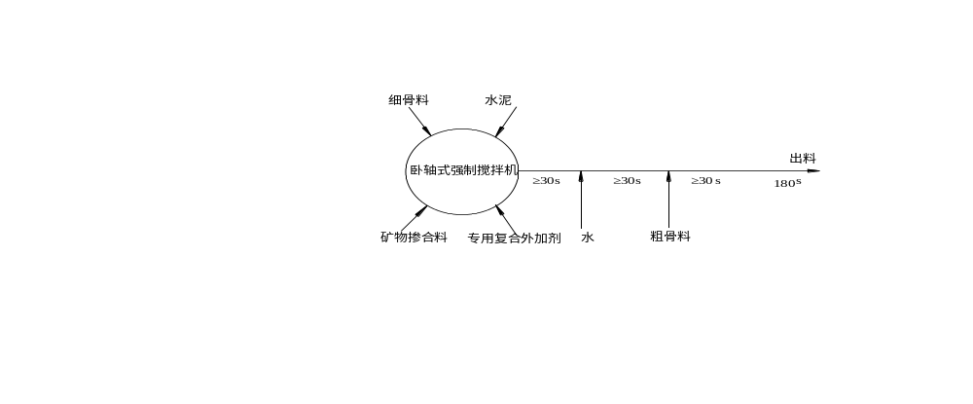
图5.5.1-1 混凝土搅拌工艺示意图
搅拌时按上述投料顺序投料。每一搅拌阶段不少于30s，总搅拌时间为3min。
拌制第一盘混凝土时，增加水泥和细骨料用量10%，保持水胶比不变以便搅拌机持浆。
操作手进行岗前培训，持证上岗；拌合时，有技术人员在搅拌站全过程值班，随时处理出现的各种情况。
运输及泵送过程控制。
本试验段混凝土运输采用混凝土输送泵泵送和混凝土搅拌车运输两种形式。
混凝土搅拌车通过施工道路运输，要求保持运输混凝土的道路平坦畅通，保证混凝土在运输过程中保持均匀性，运到浇筑地点时不分层、不离析、不漏浆，并具有要求的坍落度和含气量等工作性能。
混凝土的入模时间控制在搅拌后60min内泵送完毕，
最长时间不超过1/2混凝土初凝时间，混凝土初凝时间由试验室根据施工气温试验确定，并符合有关规范要求。在交通拥堵和气候炎热等情况下，在保证混凝土性能前提下，适当增加混凝土初始坍落度，防止混凝土坍落度损失过大。
浇筑过程控制。
浇筑混凝土前，根据不同的结构断面尺寸、施工环境、施工条件做好浇筑方案，包括浇筑起点、浇筑进展方向和浇筑厚度、振捣器具布置等；混凝土浇筑过程中，严格按事先确定的浇筑方案施工。
浇筑混凝土前，指定专人仔细检查钢筋保护层垫块的位置、数量及其紧固程度，并作重复性检查，提高钢筋保护层厚度尺寸的质量保证率。构件侧面和底面的垫块至少应为4个/m2，绑扎垫块和钢筋的铁丝头不得伸入保护层内。清除模板内的各种杂物。
浇筑时：倾落高度小于2m时，采用自由倾落；大于2m时，用滑槽、串筒、漏斗等器具辅助输送混凝土，保证混凝土不出现分层离析现象。混凝土的浇筑需连续进行，在浇筑过程中，严格控制混凝土的均匀性和密实性。
振捣过程控制。
采用插入式高频振捣器振捣混凝土时，宜采用垂直点振方式振捣，每点的振捣时间以表面泛浆或不冒大气泡为准，振捣时间一般控制在30s以内，避免过振。混凝土较粘稠时，应加密振点分布。
在振捣混凝土过程中，应加强检查模板支撑的稳定性和接缝的密合情况，以防漏浆。振捣时不得碰撞模板、钢筋及预埋件。
混凝土的热雨季施工。
采取严格的有效措施控制混凝土的温度，保证混凝土浇筑的连续性。
必要时采取降低水温的措施。在部分拌和水中加碎冰以冷却拌和水。制冷用水应符合拌和用水的质量要求；
尽可能缩短混凝土运输时间，浇筑混凝土尽量选择温度较低或夜间进行。在晚间浇筑混凝土时，确保有足够的照明设施；

6.5.9.2裂纹控制
6.5.9.2.1配制高性能混凝土，选择合理浇筑工艺
通过配合比的优化设计，优选出的混凝土配合比体积稳定性和抗裂性能最优，具有低水化热、低收缩的特点。
混凝土保护层采用小直径专用捣固棒振捣，提高保护层混凝土的密实度，增强混凝土抗裂性能，
6.5.9.2.2控制温差裂纹，加强混凝土养护
A、控制入模温度，实施测温方案
采用拌合水中加碎冰，降低混凝土入模温度，缩小结构内部、表面以及环境温度的差异。
B、加强养护控制
加强养护，是控制温差、干缩等裂纹的重要措施。
6.5.9.2.3施工缝处理
采用一次灌注完成方案，灌注中水平分层，加强振捣，保证混凝土密实度。
施工缝处理。凿毛、清除浮碴、冲洗干净，充分湿润，新老混凝土界面用修补胶进行处理，然后灌注混凝土。
6.5.9.2.4缺陷处理
尽量消除混凝土表面水泥浆和泌水。
拆模后如表面有粗糙、不平整、蜂窝或不良外观时，凿除表层，以混凝土进行密实填筑和修理表面。处置后表面密实、无收缩开裂及鼓形区，且与相邻表面平齐
修补的混凝土耐久性指标不低于本体混凝土的耐久性要求。补修混凝土所用材料，符合规程的要求。

7.施工环保措施、水土保持的组织措施

7.1．建立健全的环境保证体系
建立以项目经理任组长的环境保护领导小组，配备一定量的环保设施和两名专门人员，认真贯彻实施ISO14002环境管理体系，开工前制定环境保护的目标、指标和管理方案，并定期评审，持续改进，搞好环保工作。所有环保工程与正式工程同等对待，同步检查，同步考核。

7.2环保教育
开展环保教育活动，提高干部、职工的环保意识和公民的责任意识。定期进行检查评比，奖优罚劣。服从当地环保部门的监督。严格执行国家制定的环境保护法律、法规。

7.3落实环保责任制
项目经理部成立环保领导小组，项目经理担任组长，由一名项目副经理主抓环保工作。设立环境保护部，负责水土保持、环境保护工作，项目队建立相应的组织管理机构，做到处处有人抓，事事有人管。
项目经理对施工环保、水土保持工作负全面责任，监督检查各部门环保工作的落实，检查环保措施是否有效运转，进行宏观控制。各部门负责具体的施工环保措施、工作制度的实施，并坚持督促执行。及时上报环保工作动态和指导，各项目队负责执行环保措施的落实，检查工班环保工作是否到位，效果是否满足环保措施要求。确保环保工作不流于形式，使各项环保措施落实到位。

7.4经济措施
工程开工前，各项目队同项目经理部签订环保合同，并缴纳环境保护保证金，工程结束后达到要求的予以返还，达不到时扣减。定期进行检查评比，奖优罚劣，切实做好环境保护工作，达到业主要求的预期效果。

7.5加强宣传
深入开展广泛宣传教育工作，编写环保宣传教育资料，充分利用工地宣传形式，聘请环保专家讲授环保知识及保护要求，宣传国家和各级政府关于环保工作的方针政策、法律法规，以及环保工作的重大意义，切实做好施工环保和生态保护、水土保持工作。

7.6施工过程环保措施

7.6.1合理规划施工用地
严格按设计要求的征地范围和数量进行用地拆迁，严禁超出征地范围进行施工。
进行施工总平面布置时，小临设施在满足工程需要的前提下尽量少占地，特别是农田，各种临时房屋坚持因地制宜、简易方便的原则就近设置，充分利用荒山、荒坡，发挥线路附近的现有道路和房屋场地条件。

7.6.2临时工程环境保护
施工便道采用泥结碎石路面，定期洒水养护，减少车辆行驶扬尘，合理布置大型临时设施及施工营地，生活垃圾定点存放，掩埋覆盖或集中处理，生活污水处理设置化粪池，处理后达标排放，杜绝焚烧有毒废料，避免污染水源，节约用水。
临时工程占地完工后及时恢复，植树绿化。
工程竣工后对弃碴场、取土场、生活、生产用地及施工便道等按照当地环保部门的要求进行整治，同时修筑好排水系统，防止水土流失。

7.6.3植被保护
施工期间对施工人员加强保护自然资源及野生动植物的教育，严禁偷猎和随意砍伐，限制施工人员和车辆的活动范围，在划定的区域内作业。
保护原有植被。便道选线、营地选址尽量少占或绕避林地、耕地，对合同规定的施工界限内外的植物、树木等尽力维护，砍伐树木和其他经济植物时，应事先征得所有者和管理者的批示同意，严禁超范围砍伐。
工程完工后及时进行现场清理，复垦或绿化。

7.6.4生活区环境保护措施
生活区临时工程的修建本着节约用地、方便生活、利于生产、保护植被的原则。统筹安排，合理选址，并经业主、当地环保部门审批，主动接受监督检查。
生活区的设置要相对集中，选择避风向阳、交通方便、距水源近的地段，设置必要的公共卫生设施，集中建立垃圾处理设施、废水净化池、化粪池，按照环保部门的要求定期清理，避免生活垃圾污染环境。
临时工程的修建、拆除时，产生的废弃物，按照上级主管部门的要求弃于指定地点处理

7.7.施工过程水土保持措施

7.7.1隧道内施工污水处理
为防止污水流入周边河流及土壤，保护隧道周边生态环境，洞内排出的水必须经过污水处理，达标后才能排放。方法为：在各工作面洞口布置污水处理池，洞内排水经污水处理池处理，并进行检验，当PH值等各项指标达到排放标准后，才允许排放。
隧道内施工污水处理方法详见7.7.1-1图。

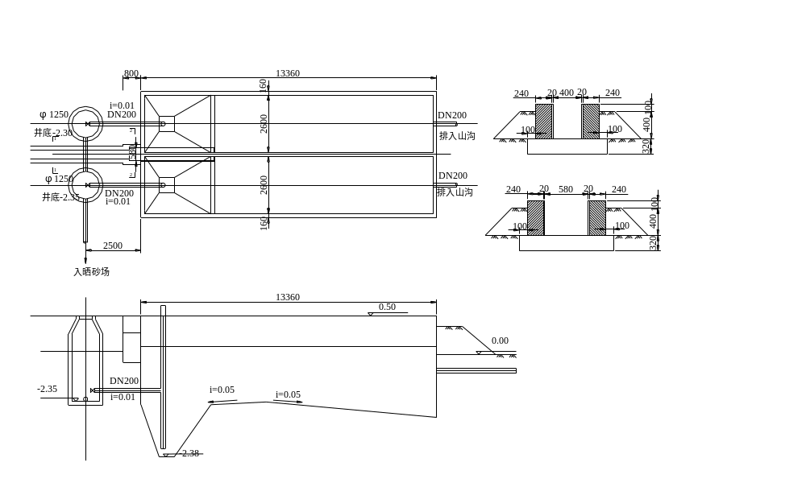
图7.7.1-1隧道废水处理系统平剖面图
主要工程数量表
序号 | 名称 | 规格 | 单位 | 数量
1 | 调节沉淀池 | 100m³ | 座 | 2
2 | 阀门井 | Φ1250 | 座 | 4
3 | 普通钢管 | DN200 | 米 | 100
4 | 闸阀 | DN200 | 个 | 4
5 | 零星砖砌体 |  | m³ | 5
6 | 零星砌体抹面 | d=20mm | m² | 20
7 | 零星砌体基础 | 浆砌片石 | m³ | 5

说明：
1、本图尺寸高程以米计，余以毫米计。
2、晒砂场地尺寸20m×8m，场地应平整，周围砌300mm挡墙。
2-2断面示意
1-1断面示意

7.7.2弃碴场水土保持措施
弃碴场选址根据设计文件指定或经当地有关部门协商批准，结合当地土地利用规划，便于工程后恢复使用。避开大面积汇水地带的滞留谷地，一般选在坡度较缓、易于形成坡度的山坡荒地。严格按照水土保持法的规定进行相应的土地整治及绿化。弃碴前先将地表熟土集中存放，砌筑片石挡碴墙，墙身设泄水孔，碴底预埋透水管道，采用先挡后弃的办法，工程结束后对弃碴场进行平整，将存放的熟土回填碴顶，植草或复垦。
对隧道工程开挖的弃碴，除能利用的外均在弃碴场内堆放，不得随意向河流和设计范围以外的场地堆弃。

7.7.3岩溶地段施工对环境水文影响采取的措施
严格按照设计采取的全断面帷幕注浆加固，开挖后径向注浆，确保安全通过涌水地带，该地段在帷幕注浆后根据实际情况采用台阶法或全断面开挖，严格控制掘进进尺，初期支护紧跟开挖并及早施作二次衬砌。
注浆后形成围岩注浆固结圈，以限制排水量，实现有控制排放、保证洞室稳定及安全。同时了解塌陷处地表水、出水地点的情况，并对地表进行必要的处理，以防止地表水下渗。

7.7.4断层、溶洞涌水或漏水地段施工对环境水文影响采取的措施
隧道断层、溶洞涌水或漏水可能会影响地表水源变化，进而影响山顶居民生活用水，破坏水环境。因此在隧道施工过程中必须做好防水设施，按照“以堵为主，限量排放”和“先堵水，后开挖”的原则组织施工。
编制实施性施工组织设计，把防止水源枯竭作为一个重要内容，针对工程实际情况，编制切实可行的施工保护措施，施工中认真贯彻执行。
施工时，安排专人对地下、地表水位进行观察，发现水位突然变化、水资源流失大时，及时向施工部门反映，改变施工方案，保证对水环境的保护。
施工、生活用水本着节约的原则，尤其对高山水池的管理，杜绝高山水池漏水，配设自动加水装置，当水量达到设计要求时，自动关机，防止水资源的浪费。

7.7.5隧道突水突泥地段施工对环境水文影响采取的措施
当意外出现较大的突水、突泥时，首先停止施工，所有施工人员撤离工作面，洞内停止供电，运铺设备停止使用，同时根据现场情况采取紧急措施，若仅是突泥又有可能阻止突出的泥土流动时，设置隔离墙于横通道处或正洞内某一地段，防止灾害扩大。若是突水或水中夹有部分泥沙，则应用编织袋装土堆码形成沟槽，避免在正洞全断面流淌，对设有平导隧道，尽量将水流导入平导排出洞外，以保证正洞施工。
反坡施工地段在无人员生命安全危险情况下，迅速组织人员安装排水泵及排污泵，用管道将泥水抽至顺坡段排放或排至洞外，随后在准确掌握突水、突泥的范围、规模等前提下，迅速制定处理方案和措施。
排出的污水流入洞外天沟与防排水设施中，经过污水处理后达标排放，不污染河渠水源，不冲毁农田。

8.安全目标、安全保证体系及措施

8.1安全目标
坚持“以人为本”的宗旨，按照“安全第一，预防为主”的原则。
“四无”：无工伤死亡和重伤事故、无交通死亡事故、无火灾、水灾事故、无重大行车事故。
“一控”：全工期内负伤频率控制在2‰以下。
“三消灭”：消灭违章指挥、消灭违章操作、消灭惯性事故。

8.2安全保证体系
认真贯彻实施GB/T28002职业健康安全管理体系，严格执行公司质量、环境和职业健康安全一体化管理体系的管理手册和程序文件，居安思危，预防为主，切实做好安全生产的各项工作。

8.2.1.安全保证管理组织机构
贯彻“安全第一，预防为主”的方针，结合本标段长大隧道、地质条件复杂、爆破作业多、交通运输繁忙的特点，建立以项目经理为首的安全保证体系。项目经理部设安全检查部，配备专职安全检查工程师，项目队设专职安检员，工班设兼职安全员，项目经理部和各项目队分级负责，以加强施工作业现场控制和职工的安全生产教育为重点，采取定期检查、专人检查、班组自查、职工互查相结合，深入开展创建安全标准工地活动，确保本标段工程施工安全。安全管理组织机构见9.2.1-1图。

项目经理（组长）
项目副经理（副组长）

安全检查部

安全生产
小分组

分组

项目部专职
安全员

“三无”、
一控”
“
组长：项目经理
副组
：副经理、总工
安全员

项目队专职安全

图8.2.1-1 安全管理组织机构图

安全责任制

安全活动经费

安全小组

副组长：副经理、总工

安全方针：

安全第一

预防为主

安全目标：

“三无”、“一控”

“三消灭”

安全教育

安全工作体系

安全控制

安全检查

安全管理措施

安全奖惩条例

教育

三工教育

防淹亡

防交通事故

防高空坠落

定期检查

不定期检查

防火灾

防触电

各业务

部室

各项目队长

各工区

工班长

各工班安全

员、安全监督

员

现场安

全生产

确保施工全过

程安全目标实现

奖惩

兑现

提高安

全意识

提高预防、预测能力

消除事

故隐患

防塌方
安全领导小组
组长：项目经理

图8.2.1-1 安全保证体系框图

8.2.2.人员配备
安全检查部配备专职安全工程师2人，各项目队安全检查室配备专职安全工程师各1人，各作业工班均配备兼职安全员1人，并建立安全管理网络。
表8.2.2-1 专职安全检查人员配备表
部门 | 人数 | 职称 | 从事安全生产管理工作年限
项目经理部安全检查部 | 2 | 工程师 | 5年以上
隧道一项目队安全检查室 | 1 | 工程师 | 5年以上
隧道二项目队安全检查室 | 1 | 工程师 | 5年以上
现场安全员 | 12

8.3安全保证措施

8.3.1安全责任制度
经理部经理、项目队队长、工班长、操作工人及各级职能部门严格执行安全生产管理责任制度。项目经理部设安全检查部，配备专职安全检查工程师，项目队设专职安检员，工班设兼职安全员，形成安全生产网络，做到领导到位，工作到位，分工明确，责任到人。

8.3.1.1.项目经理（项目副经理）安全职责
对本工程的安全工作负全面领导责任。项目副经理对分管部门安全生产工作负责；认真贯彻执行安全生产方针政策、法令和规章制度； 制订本项目各级干部的安全责任制等制度；定期研究解决施工生产中的安全生产问题；组织审批安全技术措施计划并贯彻实施；定期组织安全检查和开展安全竞赛等活动；负责组织对职工进行施工安全的宣传教育，提前安排对特殊工种培训，经常总结推广施工安全先进经验；负责按规定设置安全机构，配齐称职的安全员，并对其工作经常予以支持、督促、检查；总结和推广安全工作先进经验；主持轻重伤事故的调查分析，提出处理意见和改进措施并督促实施。

8.3.1.2.项目总工安全职责
对本工程的施工安全技术负总的责任；在组织编制和审批施工组织设计（施工方案）和采用新技术、新工艺、新设备、新材料时，必须制订相应的安全技术措施；负责提出改善劳动条件的项目和实施措施，并付诸实现；及时解决施工中的安全技术问题；参加重大伤亡事故的调查分析，提出技术鉴定意见和改进措施。

8.3.1.3.施工队长安全职责
对所管工程的安全生产负直接责任；组织实施安全技术措施，进行安全技术交底，对施工现场机具和安装电气、机械设备等安全防护装置，都要组织验收，合格后方能使用；不违章指挥；组织工人学习安全操作规程，教育工人不违章作业；认真消除事故隐患；发生工伤事故立即上报，保护现场，参加调查处理。

8.3.1.4.班组长安全员职责
要规范遵守安全生产规章制度，带领本班组安全作业，认真执行安全交底。有权拒绝违章指挥。班前要对机具、设备、防护用具及作业环境进行安全检查，发现问题立即采取改进措施。组织班组安全活动日，开好班前安全生产会。发生事故立即向工长报告。

8.3.1.5.经理部各部门安全职责
安全检查部要认真贯彻安全规章制度和施工组织设计（施工方案）；加强现场安全管理，建立安全生产、文明生产秩序。是贯彻执行GB/T28001-2001职业健康安全管理体系的主管部门；
施工技术部要严格遵照国家有关安全应的安全技术措施；编制技术规程、标准设计、施工、工艺等技术文件，提出相安全技术规程；负责安全设备、仪表等的技术鉴定和安全技术科研项目的研究工作；
科研部要成立课题攻关小组，做好隧道地质超前预测、预报工作，及时提供地质参数，为变更设计和优化施工安全组织设计作为科学依据；
机械物资部对一切机电设备，必须配齐安全保险装置，加强对机电设备、锅炉和压力容器的检查、维修、保养，确保安全运转，培训操作人员。对实现安全技术措施所需材料和劳动保护用品，保证供应；采购时要严格把好质量关，特种劳动保护用品和安全防护器材必须要有产品合格证，同时要定期检验，不合格的要报废更新；
计划财务部要按照规定提供实现安全技术措施的经费，保证专款专用，并监督其合理使用；
办公室要将安全教育纳入全员培训计划，组织职工的安全技术训练。做好新工人、调换岗位工人、特种作业工人的培训、考核、发证工作；贯彻劳逸结合，严格控制加班加点，对因工伤残和患职业病职工及时安排适当的工作；
工地医院负责对职工的定期健康检查；现场劳动卫生工作；监测有毒有害作业场所的尘毒浓度；提出职业病预防和改善卫生条件的措施。

8.3.1.6.专职安检人员安全工作责任
贯彻执行安全法规、条例、标准、规定；做好安全生产的宣传教育和管理工作，总结交流推广先进经验；经常深入基层，指导下级安全技术人员的工作，掌握安全生产情况，调查研究生产安全中的不安全问题，提出改进意见和措施；组织安全活动和定期安全检查；参加审查施工组织设计（施工方案）和安全技术措施计划，并对贯彻执行情况进行督促检查；与有关部门共同做好新工人、特殊作业工人的安全技术训练、考核、发证工作；进行工伤事故统计、分析和报告，参加工伤事故的调查处理；制止违章指挥和违章作业，遇有严重险情，有权暂停施工（生产），并报告领导处理；对违反安全规定和有关安全技术劳动法规定的行为，经教育劝阻无效时，有权越级上告。

8.3.2教育、学习制度
工程开工前，对所有参加本段工程施工人员进行安全生产教育，组织学习铁道部有关施工安全规则、规定，并结合本段工程的实际情况制定安全措施，进行宣传教育。
坚持每周不少于两小时的安全教育，由主管工程师或安检工程师针对施工项目，按照设计文件结合有关现行的规范、规则上好安全技术课。做到安全为了生产，生产必须安全。
对特殊工种，如起重工、架子工、电焊工、卷扬机司机、安全信号员、机动车司机、电工、爆破工等需经培训考试合格后，持证上岗操作，保证持证上岗率达100%。

8.3.3施工人员、安检人员持证上岗制度
各级安检人员须持证上岗，加大现场管理力度，处罚果断。安检人员须经专业培训，取得合格的上岗证。全体参战人员经过学习、培训后，需进行安全知识考试，经考试合格后，发给合格证，持证上岗。

8.3.4安全检查制度
各级单位必须建立安全检查制度，项目经理部每月检查一次，项目队每旬检查一次，工班一日检查一次。检查时领导带队、组织有关人员参加，发现问题及时处理，并将处理意见填入检查记录中。对重大问题填发安全隐患通知书，并制定对策、保证措施，限期整改，专人复查。本标段的检查重点为平导及横洞工点，对运输设备、防火、排水、通风设备有关制度及抢险物资准备，要加强检查落实。

8.3.5安全事故报告制度
建立安全事故报告制度，施工单位发生重伤、死亡、重大死亡事故后，单位负责人用快速方法（包括电话、电报、电传等方法）立即向建设单位及本单位上级有关部门逐级报告，最迟不得超过24小时。报告内容包括事故发生单位、时间、地点、伤亡情况、初步分析事故的原因等。
对弄虚作假、隐瞒伤亡事故的单位和个人，追究施工单位领导和当事人的责任，并严厉处理。

8.3.6安全奖惩制度
通过经济与行政手段的有效结合，将安全生产与干部职工的切身利益紧密挂钩，各单位制定安全生产奖惩办法，定期考核兑现，使干部全面加压、职工全员负载，达到施工现场安全生产有序可控。真正做到建制先行，检查全程，奖罚分明。

8.3.7综合安全保证措施
如我公司中标，首先与建设单位签订安全责任状，明确承担安全施工的责任。
把安全工作纳入生产经营范围，实行安全生产岗位责任制，在内部逐级签订安全生产包保责任状，做到分工明确，责任到人，奖罚分明。
加强安全施工教育，提高全员安全意识，开工前进行安全教育和安全培训，上岗前进行安全技术交底。
在编制施工计划的同时，编制详细的安全操作规程、细则、制度及切实可行的安全技术措施，分发至工班，组织逐条落实。搞好“五同时”（即在计划、布置、检查、总结、评比生产的同时，计划、布置、检查、总结、评比安全工作）和“三级安全教育”。
施工人员必须经过安全技术培训，持证上岗。特别对于电工、焊工、爆破工、架子工、喷射混凝土工、混凝土工必须经过正规部门培训合格，以确保施工操作安全。
每一工序开工前，编制详细的安全技术方案和实施措施，报经监理工程师审批后，及时做好施工技术及安全技术交底，并在施工过程中督促检查。
进行定期和不定期的安全检查，及时发现和解决不安全的事故隐患，杜绝违章作业和违章指挥现象，对重点作业场所、危险区、主要通道设“五牌一图”，即：工程告示牌、安全生产记录牌、防火须知牌、安全无重大事故记录牌、工地主要管理人员名牌和施工总平面图。
坚持每周一安全活动日的安全学习制度。严格执行交接班制度，坚持工前讲安全、工中检查安全、工后评比安全的“三工制”活动。
开工前期制定各项安全制度及防护措施、各类机电设备操作规程及各项安全作业规章制度；用电安全须知及电力架设、养护作业制度；风、水管路按设计养护制度；有关乘坐车辆的安全专项规定；防洪、防火、防寒安全专项规定等。
针对重点、难点工程项目及关键工序，编制专项安全措施和专项技术交底，并设专人进行安全监督和落实。
施工现场设工地医院，做好现场医护和急救工作。

8.3.8施工现场安全技术措施
施工现场的布置符合防火、防爆、防洪、防寒、防雷电等安全规定及文明施工的要求。施工现场的生产、生活办公用房、仓库、材料堆放场、停车场、修理场应按批准的总平面布置图进行布置。
现场道路平整、坚实、保持畅通，危险地点悬挂符合安全标志的标牌，施工现场设置大幅安全宣传标语。
现场的生产、生活区设足够的消防水源和消防设施网点，消防器有专人管理，不乱扔乱放，各施工队组成一个由15～20人的义务消防队，所有施工人员要熟悉并掌握消防设备的性能和使用方法。
各类房屋、库棚、料场等安全消防距离符合有关规定，现场的易燃杂物随时清理，严禁在有火种的场所或其近旁堆放易燃物品。
施工现场的临时用电严格按照《施工现场临时用电安全技术规范》JGJ6-88的规定执行。
施工中如发现危及地面建筑物或有危险品时立即停止施工，待处理完毕后方可施工。
从事爆破、电力、高空作业及起重作业等特殊作业人员，各种机械的操作人员及机动车辆驾驶人员，必须经过劳动部门专业培训并考试取得合格证后，方准持证独立操作。
施工现场设立安全标志。危险地区必须悬挂“危险”或“禁止通行”、“严禁烟火”等标志，夜间设红灯警示。
爆破器材库的设备符合《爆破安全规程》，库存量及平面布置经过当地公安机关批准。
所有道路的便桥在桥头设立标志，注明载重能力和限制速度。
爆破物品的管理和使用，符合《爆破安全规程》的有关规定和要求。爆破用品在使用前根据规定要求，严格进行质量检验。每炮使用的引线长度根据燃烧速度决定。燃烧速度分批分卷进行试验，引线与雷管的连接，根据当时所需数量在加工房或指定地点进行。连接时必须使用雷管钳，严禁用牙咬。
施工现场用电严格按照三相五线制布设电线，做到二级保护，三级控制，一机一闸。

8.3.9施工机械安全保证措施
各种机械操作人员和车辆必须取得操作合格证，不准将机械设备交给无本机操作证的人员操作，对机械操作人员要建立档案，专人管理。
操作人员必须按照机械说明规定，严格执行工作前的检查制度和工作中注意观察、工作后的检查保养制度。
保持机械操作室整洁，严禁存放易燃易爆物品。不酒后操作机械，机械不带病运转、超负荷运转。
起重作业严格按照《建筑机械使用安全技术规程》（JGJ-86）和《建筑安装工人安全技术操作规程》规定的要求执行。
定期组织机电设备、车辆安全大检查。对检查中查出的安全问题按照“三不放过”原则进行调查处理，制定防范措施，防止机械事故的发生。

8.3.10爆破物品的安全管理
爆破器材的使用、运输、保管必须符合国家《爆破安全规程》规定的要求。要在当地公安部门申请办理采购、运输、储存、使用的各种认证手续及许可证件，订购经国家注册批准生产爆破物品的专门厂家的产品。爆破材料库房要与公路、居民点保持规定的安全距离。炸药、雷管要分库存放，设专人看守。严格爆破材料的领发料制度，防止多领少用，私藏余料，杜绝流失和被盗。
爆破物品使用前应根据规定要求进行质量检验。引线与雷管的联结应在指定地点进行、专人负责。
进行爆破器材搬运和爆破作业的人员，严禁穿着化纤衣物。进入爆破物品储备库，严禁任何火种带入。建立消防系统，防爆救灾。

8.3.11爆破作业的安全措施
洞内爆破作业频繁，必须坚持执行爆破作业安全规则，设专人进行监督检查，确保爆破和爆破器材安全。各施工班组间，各道工序间，应建立完善的交接班制度。在交接班时交班人应将本班组工作情况及有关安全措施向接班人详细交待，并做好交接班记录。
施工时必须严格按爆破设计要求控制用药量。装药工作必须由施工负责人指定有爆破操作合格证的爆破工执行；严禁无证人员参加爆破作业。装炮区内严禁吸烟点火，装炮完毕必须检查并记录装炮个数、地点，以便起爆后核对有无瞎炮，并进行技术处理。
对特殊及不良地质段隧道施工，应采取地质超前预报技术，提前掌握地质变化情况，针对性地制定切实可行的安全施工细则，采取防范措施，加强施工中的安全监控。
爆破前必须按警戒距离划定警戒区，设置防护人员，疏散施工人员，撤离施工机具到安全地点，并由专人负责检查，当符合安全要求并在防护工作一切就绪后，方可发出点炮信号。发生瞎炮后严禁掏挖或在原眼内重装炸药。
洞内爆破作业，必须统一指挥，进行爆破时所有人员及施工机具应撤至不受有害气体、振动及飞石伤害的地点。爆破后必须经过通风排烟，才准检查人员进入工作面，且其相距时间不得少于15分钟，经安全检查合格后，其他工作人员才能进入工作面。
在可能有大量溶洞水及招标文件提示有高压水涌出的地段，先探明情况，修订施工作业工序和参数，采取稳妥的施工措施，循序渐进地组织作业。对软弱破碎围岩地段采取预加固、短进尺、弱爆破、早封闭等施工措施，二次衬砌紧跟，稳扎稳打通过困难地段。
隧道发现险情时，必须立即在危险地段设立明显标志或派专人看守，并及时报告有关部门，采取处理措施。
所有进入隧道施工的人员，要严格执行隧道施工的安全规定，必须按规定配带安全防护用品。
严格按锚喷构筑法组织施工，根据围岩级别进行初期支护，坚持监控量测，按反馈信息指导施工，严禁盲目冒进、草率支护、冒险施工。
完善洞外排水系统，进行地表加固，并按放小炮、短开挖、强支护、衬砌紧跟、稳扎稳打、步步为营的原则，巩固洞口环节，确保进洞安全。

8.3.12高处作业的安全措施
从事高空作业人员，必须定期进行体格检查，凡不适宜高空作业的人员，不得从事此项工作。作业人员必须拴安全带、戴安全帽、穿防滑鞋。
高空作业人员应配给工具袋。小型工具及材料应放入袋内，较大的工具，必须拴好保险绳。不得随手乱放，防止堕落伤人，严禁从高空向下乱扔乱丢。
双层作业或靠近交通要道施工时，要设置必要的封闭隔离措施或设置防护人员及有关施工标志。
洞内作业地段，必须有足够的照明度。

8.3.13隧道施工安全技术措施

8.3.13.1开挖与支护
在隧道开挖过程中，设地质队和专职地质工程师，做好地质描述超前地质预报，提出对策和措施，每个开挖工班配一名工程师跟班，确保各种措施、技术交底的落实，保证标准化作业。开挖过程中，配备有经验的地质工程师，24小时轮流值班，及时发现地质变化，监控指导现场施工。
浅埋洞口段、洞身断层破碎带地段隧道开挖要采用浅孔控制爆破技术，按《爆破安全规程》操作施工。加强监测，根据监测和地质情况及时调整爆破参数，保证爆破安全，不良地质隧道施工，先治水，短开挖、弱爆破、强支护，稳步前进。
隧道施工通过断层带实行正台阶短循环作业，并采用自进式注浆锚杆或小导管注浆作超前支护。
对通过煤层瓦斯地段采用瓦斯自动报警仪，严格对洞内瓦斯含量进行测定并实施喷雾降尘，在安全状况下进行施工，对揭煤施工，采用地质钻机先探清煤层位置产状，测定煤层瓦斯储存情况进行专项揭煤设计，并呈报有关部门审批后才予实施，确保通过煤层的安全。
对于岩爆地段，采取超前钻孔提前释放地应力及喷湿岩面降解地应力，以减弱岩爆的发生。
对于软岩变形地段开挖后及时施作系统注浆锚杆及格榀钢架，网喷混凝土进行封闭支护，减弱其变形量。
富水地段采用地质超前预报仪法和超前钻孔进行隧道向前方地质超前预报，超前发现前方不良地质位置，制定通过措施，防止涌水、突泥事故发生。
瓦斯地段放炮，必须使用合格的煤矿许用安全炸药和许用毫秒延迟电雷管，最后一段延迟时间不得超过130ms，采用正向起爆，严禁反向起爆，要采用水炮泥封口，水炮泥外剩余炮眼部分全部用粘土封实。
采用低爆力震动远距离爆破揭穿煤层，炮眼设计比正常施工增加20%，装药总量比正常少装20%，以减少对围岩及煤层震动。

8.3.13.2装碴与运输安全技术措施
机动车牵引和装碴机司机必须经过严格培训，持证上岗，做到一机二牌，即《管理规定》和《工作职责》。
洞内信号标志安全醒目，通信畅通清晰，缺损及时恢复。
各种运输设备不得人料混装，摘挂作业专人负责，装载料具不得超出装载限界，超长料具应捆扎牢固。
机械装碴时，指定专人负责电缆和风管的收放，作业时，无关人员均退至安全地点。
爆破器材运入洞内时，必须与调度联络，指定专人防护，直达施工地点，中间不得停留。

8.3.13.3衬砌安全技术措施
衬砌仰拱和边拱混凝土时均采用活动式衬砌台车，在设计台车时，必须满足施工安全的需要。
衬砌台车的吊装必须指定专人监护，灌注作业时必须指定专人监测，发现异常，及时处理。
拆除混凝土软管或管道时，必须停止混凝土泵的运转，电源设备完整无损。
平台、台车不得堆放料具，工作台上脚手架满铺，铺放牢固。
边拱混凝土挡头板应安装牢固，按先边墙后拱部的顺序，两侧对称浇筑。

8.3.13.4通风与防尘
隧道通风应符合设计和施工规范要求。
隧道通风每个作业工班设专职人员管理。
隧道内的空气成分每月至少取样分析一次，风量、含尘量每月至少监测一次，特长地段和瓦斯地段要不定期的抽检。
凿岩和装碴时，设置专用喷雾器。
喷射混凝土宜用湿喷，膨胀岩地段干喷时，应加强通风与照明，采取有效的防尘措施。
加强隧道施工通风，设计完善的通风系统，采用双电路的风机通电，保证通风系统工作的稳定、连续和有效，设置专职通风人员，防止瓦斯积储。

8.3.13.5防火与防水
洞口及横通道处设置足够的消防器材，放在明显易取的位置上，并设立明显标志。
经理部组织一支15-20人的受过训练的义务消防队，负责防火工作。
火源应距洞口至少30m以外，洞内严禁吸烟及明火作业取暖，平导扩挖割除锚杆、隔栅时，严禁焊割，切割机时必须浇水切割。
严格按设计做好排水沟，备足适宜的排水设备。

8.3.13.6供电及电器设备安全技术措施
洞内供电线路，严格按施工组织设计选择布置，洞内变压器接动力、照明用电时，必须严格执行《铁路隧道施工技术安全规则》第9.1.1～9.1.4条款的有关规定。
洞内电器设备的使用，必须由专业人员作业，并严格执行《铁路隧道施工技术安全规则》第9.2.1～9.2.9条款的有关规定。

8.3.13.7洞内运输安全措施
施工队伍进场后，根据各种不同的施工机械、运输设备等，制定分项目的切实可行及行之有效的洞内运输安全制度，以确保安全生产。
洞内运输通信采用内部程控电话联系，在洞内作业面、调车控制点等施工安全控制地点设置电话机。对行车人员及司机进行有关的行车要求和安全教育，严禁超速行驶和酒后驾车。在横通洞等关键部位设置行车编号和专门道岔扳道员，并设置内部程控电话等通信设施。适时清理侵入运输限界的工、机具、材料，以防擦、挤、碰、撞坏设备和施工作业人员。避车洞要标识。
操作者必须按规定对隧道施工机械、运输设备进行定期检验及保养，严格遵守安全操作规程，严禁带病运转。

8.3.13.8不良地质地段安全技术措施
隧道浅埋段、采取超前支护、短开挖、衬砌紧跟、稳步前进的处理措施防止塌方，有水地段先帷幕注浆止水后开挖，应超前探水进行排水处理，备足抽水设备应急。
加大围岩监控量测频率，随时注意围岩动态，严格按设计规定进行锚喷支护，控制围岩的变形量，防止塌方。不良地质地段采用短台阶开挖，围岩有一定的自稳性时，爆破后立即清理危石，喷一层混凝土，围岩自稳性能力差时，先打超前锚杆，压浆固结岩体后再开挖，必要时安装钢架，加强支护。同时，不良地质地段的二次衬砌要及时施作，仰拱提前完成及早封闭成环，确保隧道结构物及施工人员的绝对安全。
隧道穿越可能发生岩爆地段时，加强监测预报，提前钻孔注水，释放应力，尽早进行挂网喷锚支护加固围岩。加强安全作业防护措施，在台车上装配钢丝防护网，保护钻眼、装药人员及设备的安全。对于不严重的岩爆采取躲避锋芒的办法，清除岩爆后即刻施工。
隧道穿越富水地段时，要超前钻孔探水，做出相应的堵水和排水措施，严格控制注浆工艺，进行注浆效果评定，确保不涌水、不突水，备足排水设备，保证施工安全。派专人负责，加强安全警戒，防止突发事件发生。

8.3.14施工期间的防汛措施
项目经理部成立防洪领导小组，项目队成立防洪抢险小分队，负责本单位的防洪工作。
与当地气象部门加强联系，了解近期气象预报，掌握雨汛情况，做到心中有数，一旦遇到灾害性天气，及时做出部署。
汛期之前，对本单位驻地、工地、料库、料场进行全面检查，了解水情和排水情况，查看有无水害隐患，对于洞口的截、排水设施进行检查、维护和疏通，发现隐患及时阶级。
在汛期，施工用的机具、材料、设备等，放置在不易被水淹没的高处，因施工需要或地形限制必须设在低洼处时，采取有效的防淹措施。
防汛期间领导干部24小时轮流值班，防汛重点施工项目设专用通讯工具，以便及时了解现场情况。汛期准备充足的器材、运输工具及劳动力，以备应急抢险。

8.3.15治安消防安全保证措施
在项目经理部综合办公室配备公安民警，负责工地治安及保卫、消防工作，以保证良好的施工环境。
定期开展安全防火检查，进行防火知识宣传教育，遵守消防法，提高全体施工人员的防火意识，防止火灾事故的发生。组织受过训练的人员担任义务消防员。
每月定期进行防火、防暴为中心的安全大检查，堵塞漏洞，发现问题和隐患及时进行整改。
驻地、施工现场和关键部位按规定配备有效充足的消防器材并定期检查更换，保证消防器材的完好，设置明显的消防标志。
洞内及各洞室不存放油料及其他易燃物品，严禁明火作业与取暖，仓库20m以内严禁烟火。

8.3.16突发意外事件的应急措施
在施工期间，时时把安全工作放在首位，教育全体职工时时牢记安全，没有安全就没有质量、效益和进度，加强安全防范意识，加大安全管理力度，把安全隐患消灭在萌芽状态。为应对突发的意外事件，采取以下措施：
成立应急事件领导小组，项目经理部和各项目队配备必要的医疗卫生人员，备足医疗用品和药品。
备足隧道塌方、涌水、突泥的抢险物资，施工便道及通往既有交通系统的路面保持畅通，洞内洞外的通讯联络保持畅通。

8.3.17 其他安全措施
施工现场设安全标志。危险作业区要悬挂“危险”或者“禁止通行”、“严禁烟火”等标志，夜间设红灯示警。
工地布置符合防洪、防火、防雷击等有关安全规则及环卫要求。
严格按起重作业安全操作规程施工。对千斤顶、钢丝绳、倒链、滑车、卡环、拖绳、溜绳都要进行严格的详细检查，安全合格后方可使用。
在隧道洞口，宜设置急救材料储备库，包括防火、防水、防毒器材、钢架支撑材料、木料、各种适用工具等。

9.职业健康安全保护措施
依据《职业健康安全管理体系规范》（GB/T28001-2001），建立职业健康安全管理体系，成立领导小组。聘请专家培训员工，提高员工的安全意识和行为能力，定期组织人员讨论评价危害健康的危险源，并制定相应对策和控制措施。

9.1劳动保护措施

9.1.1重视劳动保护工作
劳动保护是为了保障劳动者在劳动过程中的安全和健康而采取的各种保护措施，在施工中，加强行政管理，搞好劳动保护工作。
利用工地板报、宣传栏、班前点名等形式加强劳动卫生防护知识教育，提高个人防护意识。施工管理者加强监督，有毒有害作业人员坚持佩带个人劳动防护用品上岗作业，并建立奖惩制度。
建立工作时间的限制和休息时间，规定休假制度，从时间角度保护劳动者的安全和健康。
采取各项劳动安全与卫生措施，从作业场所、环境条件保护劳动者的安全和健康。
施工前与施工技术人员密切联系，使施工组织措施符合劳动卫生保障要求。合理组织劳动力，严格按照劳动定额组织施工。在实际施工中，由劳动卫生保障中心负责劳动卫生保障工作的监督与落实，必须强化管理，保证施工人员的身体健康，保障施工顺利完成。

9.1.2劳动保护用品配备
视施工需要、施工场所中危害因素和劳动安全与卫生要求，合理配备足够、齐全的劳保防护用品。
选择齐全防护用品，如安全帽、安全带、雨衣、雨靴、手套、防护口罩、面罩等，既要使用方便，又要对危害和危险具有较好的防护效果。
选购防护用品符合国家标准，并且保证质量，选购时应审核其产品的生产许可证，产品合格证，安全鉴定证。在使用前用简易方法进行质量检察，发现不合格，及时更换。
劳保用品必须提前采购，配置充足，统一发放。

9.1.3正确使用劳动保护用品
建立劳动保护用品正确使用管理规定，所有人员进入施工现场必须接受检查，检查内容主要是：是否穿戴劳动保护用品、穿戴是否正确，是否穿戴足够防护用品。
能否正确使用防护用品，对防护效果、对劳动者保护效果影响很大，即使质量好的防护用品，如果使用不当，也不能起到防护作用。因此使用者一定要按规定正确使用，熟悉、掌握防护用品使用方法，上岗前按规定穿戴，不能图省事、怕麻烦，只有正确发挥防护用品的作用，才能避免或减少伤害事故的发生。

9.1.4 完善劳动安全卫生设施
施工现场由于机械震动多，噪声大，露天作业时间长，在爆破作业、水泥装卸、搅拌及电焊中，工人常接触、吸入大量粉尘，易引起矽肺、职业性皮肤病、职业性耳聋、震动病等。在施工中主要采取完善劳动安全卫生设施等预防措施。
正确使用防护用品，在有毒或粉尘多地方，作业人员要戴防毒、防尘口罩。
改变施工工艺，爆破作业采用湿式凿岩、湿喷混凝土等工艺，减少生产性粉尘。采用无噪声或低噪声的工艺和设备替代高噪声的工艺和设备，解决施工过程中产生的噪声污染问题。
改善作业环境，对产生有毒气体和粉尘的场所，设置除尘设备及消毒设施，增加通风换气装置和采光照明设施。
取消和减少手持震动机械，操作时使用防震垫、防震手套，以防止震动病的发生。
电、气焊作业尽量实行隔离作业，电焊工必须戴专用防护面罩、眼镜和手套。
在施工、生活区域内设置标志、信号和防护装置，在坑、洞、沟等设置防护装置。在经常过往的地点，为安全设置通道、便桥，安装防护设施和照明设施。
在机电设备安装防护装置和漏电保护装置，在运转机械上设置安全启动和迅速停车装置，在高空作业时，为防止落物伤人、坠落摔伤设置工具箱和防护网等。
合理安排工作和作息时间。洞外夏季露天作业，延长中午休息时间，避开高温、高辐射环境下作业，作业人员戴手套、草帽、穿工作服，及时向作业人员提供含盐的清凉饮料

9.2医疗卫生保护措施措施
成立专职的保障机构，配备具有事业心和责任心的专业工作人员。同时配备必要的医疗设备，药品配置必须保证医疗用药。加强药品管理，所用药品必须为正规厂家生产，注意使用期限。积极与地方及上级医疗机构协调，做好伤病员后送工作。

9.2.1 卫生防病措施
在大批施工人员进场前，提前对施工地段进行卫生学勘察，对该地区传染病、地方病的流行分布，传播途径，病媒生物，进行全面细致的了解，并提供可行的保障措施。
进行健康教育。让广大职工了解传染病和地方病的危害性、传播途径、临床症状及预防方法。
在施工工地和生活区范围内，统一布署灭鼠、跳蚤、蚊虫等宿主生物措施。
积极与当地上一级卫生防疫部门协调沟通，接受其卫生防病工作指导，注意当地疫情情况。
工中体检时，严密监测，防止肝炎、结核等传染病的发生。及时发现，及早处置。

9.2.2疫情报告制度
建立重大疫情的报告制度。按照《中华人民共和国传染病防治法》和《中华人民共和国国内交通检疫条例》及《国家鼠疫控制应急预案》的有关规定，在突发疫情时，及时上报国家卫生主管部门和地方卫生主管部门，并协助上级卫生部门实行应急处理措施。
制定传染病、食物中毒、职业中毒应急处理措施，时刻防止上述事件发生，出现上述事件时及时做好治疗、转院、呈报等工作。
工地卫生所医务人员负责做好传染性非典型肺炎预防工作，发现传染性非典型肺炎病人或者疑似病人，由工地卫生所医务人员负责隔离观察治疗（必要时交专门医院治疗），做好接触者的隔离观察和消毒工作，并立即向当地疾病预防控制机构报告。

9.3职业病防治措施

9.3.1加强职业健康体检
上岗前对从事粉尘、噪声、二氧化硫作业的作业人员进行职业健康体检。体检项目：
粉尘作业：内科常规检查，心电图，肝功能，血、尿常规，高仟伏胸部X射线摄片，肺功能。
噪声作业：内科常规检查，耳鼻检查，血、尿常规，心电图，纯音听力测试。
二氧化硫作业：内科常规检查，眼科、耳鼻喉科检查，胸部X线摄片，肺功能。
在岗期间每年对上述有毒有害作业人员进行一次职业健康体检，体检中发现异常及时通知受检者本人并安排进一步诊治，对有毒有害作业人员建立职业健康档案并妥善保存。发现职业禁忌者及时调离工作岗位。

9.3.2加强职业危害因素的监测
粉尘、二氧化硫、噪声每3～6月监测一次，或根据施工情况适时监测。对有害因素超标作业点提出整改措施并监督落实。建立有害作业点劳动卫生档案并妥善保存。

9.3.3严格执行《职业病防治法》，规范劳动施工组织
制定科学合理的劳动作息制度，合理安排劳动作业强度，严禁不具备职业病防护条件下的作业行为。明显扬尘应及时洒水，减少对当地居民和施工人员危害。卫生、工会等部门加强监督检查，将劳动卫生保护工作纳入工地安全检查日程，定期考核

9.3.4疫情报告制度
建立重大疫情的报告制度。按照《中华人民共和国传染病防治法》和《中华人民共和国国内交通检疫条例》及《国家鼠疫控制应急预案》的有关规定，在突发疫情时，及时上报国家卫生主管部门和地方卫生主管部门，并协助上级卫生部门实行应急处理措施。
制定传染病、食物中毒、职业中毒应急处理措施，时刻防止上述事件发生，出现上述事件时及时做好治疗、转院、呈报等工作。
工地卫生所医务人员负责做好传染性非典型肺炎预防工作，发现传染性非典型肺炎病人或者疑似病人，由工地卫生所医务人员负责隔离观察治疗（必要时交专门医院治疗），做好接触者的隔离观察和消毒工作，并立即向当地疾病预防控制机构报告。

10.劳动力组织计划
施工中将统筹考虑，动态管理，随时对人员、机具进行调整、做到既能满足施工要求，又尽量减少窝工现象。

各项目队施工高峰期劳动力计划表
序号 | 单位 | 工作内容及人员分布 | 全员 | 其中生  产人员 | 其中机械操作维修保养人员
1 | 开挖（四个班） | 钻眼、装药、爆破112人，维修保养8人 | 132 | 124 | 8
2 | 出碴班（三个班） | 汽车司机60人、装碴司机6人、洒水4人，修理保养6人 | 76 | 70 | 6
4 | 喷锚、支护班 （三个班） | 喷混凝土、锚杆、钢架45人，修理保养3人 | 48 | 45 | 3
 | 通风班 | 通风司机4人，维修6人 | 10 |  | 10
5 | 衬砌班（四个班） | 拌合站15人，混凝土运输9人，混凝土泵司机3人，混凝土灌注45人，防水板15人，钢筋工20人，维修保养4人。 | 111 | 107 | 4
6 | 管路班 | 接高压风、水管及维修 | 8 | 8
7 | 附属班 | 巡回找顶4人，加工炸药5人，洞内外电视监控6人，打钻4人。 | 20 | 20
8 | 电工班 | 高压进洞、照明、变换变压器、发电机维护 | 10 | 10
9 | 综合班 | 洞内挖水沟、清水沟、养道、看守、文明施工 | 30 | 30
10 | 合 计 |  | 445 | 414 | 31

施工高峰期劳动力计划汇总表
施工生产单位 | 生产人员 | 机械操作维修人员 | 全员
隧道项目一队 | 414 | 31 | 445
隧道项目二队 | 414 | 31 | 445
隧道项目三队 | 414 | 31 | 445
合计 | 124 | 93 | 1335

11.主要施工机械设备、试验、质量检测设备配备
表1 拟投入本合同工程的主要施工机械、设备表
序号 | 名称 | 规格型号 | 产地 | 数量（台/套） |  |  |  |  | 现状 | 备注
 |  |  |  | 小计 | 其中 |  |  |  | 现状 | 备注
 |  |  |  |  | 自有 | 租赁 | 新购 | 特别制造 | 现状 | 备注
一 | 主要施工机械
1 | 大型自卸车》15t | SH3285 | 上海 | 9 | 9 |  |  |  | 良好
1 | 大型自卸车》15t | DLQ3290 | 湖北 | 9 | 13 |  |  |  | 良好
1 | 大型自卸车》15t | FV415JDL | 日本 | 6 | 6
1 | 大型自卸车》15t | Xc3320A | 重庆 | 6 | 6
2 | 推土机 | TY220/TY230 |  | 2/1 | 2/1 |  |  |  | 良好
3 | 压路机 | Yz20HC | 昆明 | 1 | 1 |  |  |  | 良好
3 | 压路机 | Yz18JC | 昆明 | 1 | 1 |  |  |  | 良好 | 弃渣场
3 | 压路机 | YZ20JC | 昆明 | 1 | 1 |  |  |  | 良好
4 | 隧道挖装机 | ITC312 | 南昌 |  |  |  | 7 |  | 良好
5 | 仰拱栈桥 |  | 自制 | 6 |  |  |  | 6 | 定制
6 | 三臂凿岩台车 | PPV316-90 | 芬兰 | 2 | 1 |  | 1 |  | 良好
7 | 凿岩台车 |  |  | 6 | 2 |  |  |  | 良好
注明：本表证明材料已附在《商务标文件》中
8 | 锚杆钻机 | JMZ-150 | 山东 | 7 | 7 |  |  |  | 良好
9 | 地质钻机 |  |  | 2 | 2 |  |  |  | 良好
10 | 水平钻机 |  | 连云港 | 6 | 6 |  |  |  | 良好
11 | 混凝土输送车 | XZJ5290GJBJC7 | 徐州 | 1 | 1 |  |  |  | 良好
11 | 混凝土输送车 | 建友SDX5263GJBJC6A | 济南 | 6 | 6 |  |  |  | 良好
11 | 混凝土输送车 | XZ15270GJBJC3 | 徐州 | 1 | 1 |  |  |  | 良好
11 | 混凝土输送车 | SDX5321GJBJCB | 济南 | 1 | 1 |  |  |  | 良好
11 | 混凝土输送车 | XC52606JB | 重庆 | 2 | 2 |  |  |  | 良好
11 | 混凝土输送车 | XZJ5270GJBJC6 | 重庆 | 2 | 2 |  |  |  | 良好
12 | 混凝土搅拌站 | HZS50-50 m³/h | 山东 | 2 | 2 |  |  |  | 良好
12 | 混凝土搅拌站 | HZC50 |  | 1 | 1 |  |  |  | 良好
13 | 混凝土喷射机器人 | RPJ-D | 济南 | 5 |  |  | 5
14 | 混凝土输送泵 | HBT60A | 长沙 | 5 | 5 |  |  |  | 良好
注明：本表证明材料已附在《商务标文件》中
15 | 混凝土模板台车 | 14m | 湖北 | 6 |  |  |  | 6 |  | 襄樊机械厂制造
16 | 高压双液注浆泵 | YZB-160/13 | 安徽 | 6 | 6 |  |  |  | 良好
17 | 装载机 | ZLM50E | 常林 | 2 | 2 |  |  |  | 良好
17 |  | ZLM40E | 常林 | 2 | 2 |  |  |  | 良好
17 |  | ZLC40 | 厦门 | 2 | 2 |  |  |  | 良好
18 | 通风机 | SD12.5型 | 上海 | 12 | 12 |  |  |  | 良好 | 通风
18 |  | SD-10 |  | 4 | 4 |  |  |  | 良好
19 | 锻钎机 | KG-50 | 江苏 | 4 | 4 |  |  |  | 良好
20 | 注浆泵 | YZB-120/7 | 安徽 | 12 | 12 |  |  |  | 良好
21 | 锚杆台车 | H530 | 芬兰 | 4 | 4 |  |  |  | 良好
22 | 多功能作业台车 |  | 湖北 | 4 |  |  |  | 4 | 定制 | 襄樊机械厂制造
23 | 电动空压机 | 4L-20/8 | 江西 | 16 | 16 |  |  |  | 良好

注明：本表证明材料已附在《商务标文件》中

表1 拟投入本合同工程的主要施工机械、设备表
序号 | 名称 | 规格型号 | 产地 |  | 数量（台/套） |  |  |  |  | 现状 | 备注
 |  |  |  |  | 小计 | 其中 |  |  |  | 现状 | 备注
 |  |  |  |  |  | 自有 | 租赁 | 新购 | 特别制造 | 现状 | 备注
24 | 内燃空压机 | VY-12 |  | 柳州 | 3 | 3 |  |  |  | 良好
25 | 变压器 | 1000KVA |  | 湖南 | 4 | 4 |  |  |  | 良好
26 | 变压器 | 400 KVA |  | 云南 | 4 | 4 |  |  |  | 良好
27 | 发电机组 | 1000 KW |  | 江苏 | 3 | 3 |  |  |  | 良好
28 | 内燃发电机组 | 500GF |  | 江西 | 4 | 4 |  |  |  | 良好
29 | 汽车吊 | QY25 |  | 湖南 | 2 | 2 |  |  |  | 良好
30 | 水泵 | DA1-100×8 7.5kw |  | 山东 | 14 |  |  | 14
31 |  | 3PNL-108 5.5kw |  | 山东 | 16 |  |  | 16
32 | 风钻 | YT－28 |  | 天水 | 180 | 120 |  | 60
33 | 风镐 | G10 |  | 沈阳 | 15 | 5 |  | 10
34 | 碎石机 | PE900×1200 |  | 贵州 | 2 | 2 |  |  |  | 良好
35 | 浆液拌制机 | TBW50/15 |  | 陕西 | 4 | 4 |  |  |  | 良好
注明：本表证明材料已附在《商务标文件》中
表1 拟投入本合同工程的主要施工机械、设备表
序号 | 名称 | 规 格  型 号 | 产地 | 数量（台/套） |  |  |  |  | 现状 | 备注
 |  |  |  | 小计 | 其中 |  |  |  | 现状 | 备注
 |  |  |  |  | 自有 | 租赁 | 新购 | 特别制造 | 现状 | 备注
36 | 插入式振捣器 | ZH－50 | 济南 | 80 | 50 |  | 30
37 | 附着式振捣器 |  | 江苏 | 50 | 30 |  | 20
38 | 高压水泵 | 100D45×3 | 长春 | 6 | 6 |  |  |  | 良好
39 | 弯曲机 | GW40 | 山西 | 6 | 6 |  |  |  | 良好
40 | 切断机 | GQ40A | 山西 | 6 | 6 |  |  |  | 良好
41 | 调直机 | GT414 | 合肥 | 6 | 6 |  |  |  | 良好
42 | 电焊机 | BX-400F | 上海 | 30 | 30 |  |  |  | 良好
注明：本表证明材料已附在《商务标文件》中
表2 拟投入本合同工程的主要试验、测量、检测设备表
序号 | 名称 | 规 格  型 号 | 产地 | 数量（台/套） |  |  |  |  | 现状 | 备注
 |  |  |  | 小计 | 其中 |  |  |  | 现状 | 备注
 |  |  |  |  | 自有 | 租赁 | 新购 | 特别制造 | 现状 | 备注
二 | 主要试验设备 |  |  |  |  |  |  |  | 良好
1 | 压力试验机 | YE-2000A | 吉林 | 1 | 1 |  |  |  | 良好
2 | 万能材料试验机 | WE1000B | 山东 | 1 | 1 |  |  |  | 良好
3 | 混凝土抗渗仪 | HS40 0-6Mpa | 无锡 | 2 | 2 |  |  |  | 良好
4 | 砂子标准筛 | 圆孔 | 无锡 | 1 | 1 |  |  |  | 良好
5 | 石子标准筛 | 圆孔 | 无锡 | 1 | 1 |  |  |  | 良好
6 | 振动筛 | 6611型 | 无锡 | 1 | 1 |  |  |  | 良好
7 | 电烘干箱 | CS101-2 0-300度 | 无锡 | 2 | 2 |  |  |  | 良好
8 | 抗渗试模 | 185×75×50 | 无锡 | 8 | 8 |  |  |  | 良好
9 | 混凝土试模 | 150×150×150 | 无锡 | 25 | 25 |  |  |  | 良好
10 | 混凝土块标准养护箱 | 20B 恒温制作 | 无锡 | 2 | 2 |  |  |  | 良好
11 | 混凝土回弹仪 | HT225 | 无锡 | 1 | 1 |  |  |  | 良好
12 | 砂浆回弹仪 | HT75 | 无锡 | 1 | 1 |  |  |  | 良好
注明：本表证明材料已附在《商务标文件》中
表2 拟投入本合同工程的主要试验、测量、检测设备表
序号 | 名称 | 规 格  型 号 | 产地 | 数量（台/套） |  |  |  |  | 现状 | 备注
 |  |  |  | 小计 | 其中 |  |  |  | 现状 | 备注
 |  |  |  |  | 自有 | 租赁 | 新购 | 特别制造 | 现状 | 备注
13 | 混凝土贯入阻力仪 | YG-80 | 无锡 | 1 | 1 |  |  |  | 良好
14 | 电动击实仪 | DTS-Ⅱ | 无锡 | 1 | 1 |  |  |  | 良好
15 | 净浆标准稠度与凝结时间测定仪 | HJ-84 | 无锡 | 1 | 1 |  |  |  | 良好
16 | 电动振动台 | ZN50 | 无锡 | 1 | 1 |  |  |  | 良好
17 | 水泥净浆  搅拌机 | NTB-50 | 河北 | 1 | 1 |  |  |  | 良好
18 | 雷氏夹 |  | 无锡 | 15 | 15 |  |  |  | 良好
19 | 量水器 | 最小刻度0.1mL精度1% | 浙江 | 6 | 6 |  |  |  | 良好
20 | 标准养护箱 | MYX 湿度大于90% | 无锡 | 2 | 2 |  |  |  | 良好
21 | 雷氏夹膨胀值测定仪 | 标尺最小刻度1mm | 无锡 | 3 | 3 |  |  |  | 良好
22 | 强制性搅拌机 | JDY350 | 陕西 | 1 | 1 |  |  |  | 良好
23 | 锚杆拉拨仪 | TYL-Ⅲ | 北京 | 2 | 2 |  |  |  | 良好
24 | 砂浆稠度测定仪 | SC-45 | 无锡 | 1 | 1 |  |  |  | 良好
注明：本表证明材料已附在《商务标文件》中
表2 拟投入本合同工程的主要试验、测量、检测设备表
序号 | 名称 | 规 格  型 号 | 产地 | 数量（台/套） |  |  |  |  | 现状 | 备注
 |  |  |  | 小计 | 其中 |  |  |  | 现状 | 备注
 |  |  |  |  | 自有 | 租赁 | 新购 | 特别制造 | 现状 | 备注
25 | 台秤 | TGT-100 | 无锡 | 1 | 1 |  |  |  | 良好
26 | 案秤 | AGT-10 | 浙江 | 1 | 1 |  |  |  | 良好
27 | 细筛 | 圆孔 | 无锡 | 1 | 1 |  |  |  | 良好
28 | 洗筛 | 圆孔 | 无锡 | 1 | 1 |  |  |  | 良好
29 | 钢筋调直剪断机 | GW6-40 | 无锡 | 1 | 1 |  |  |  | 良好
30 | 钢筋计 |  | 无锡 | 20 | 20 |  |  |  | 良好
31 | 架盘天平 | HC.TP12A50 | 湖南 | 2 | 2 |  |  |  | 良好
32 | 架盘天平 | HC.TP12A20 | 湖南 | 2 | 2 |  |  |  | 良好
33 | 机械天平 | TG628A | 湖南 | 3 | 3 |  |  |  | 良好
34 | 煮沸箱 | HJ-84 | 陕西 | 2 | 2 |  |  |  | 良好
35 | 混凝土  坍落筒 |  | 北京 | 4 | 4 |  |  |  | 良好
36 | 饱和器 |  | 江苏 | 4 | 4 |  |  |  | 良好
37 | 压样器 |  | 无锡 | 8 | 8 |  |  |  | 良好
注明：本表证明材料已附在《商务标文件》中

表2 拟投入本合同工程的主要试验、测量、检测设备表
序号 | 名称 | 规 格  型 号 | 产地 | 数量（台/套） |  |  |  |  | 现状 | 备注
 |  |  |  | 小计 | 其中 |  |  |  | 现状 | 备注
 |  |  |  |  | 自有 | 租赁 | 新购 | 特别制造 | 现状 | 备注
38 | 密度测定仪 |  | 天津 | 3 | 3 |  |  |  | 良好
39 | 抽气机 |  | 沈阳 | 1 | 1 |  |  |  | 良好
三 | 测量、量测仪器 |  |  |  |  |  |  |  | 良好
1 | GPS全球卫星定位系统 | Z-Surveyor（ASHIECH） | 美国 | 2 | 2 |  |  |  | 良好
2 | 全站仪 | DTM531E | 瑞士 | 2 | 2 |  |  |  | 良好
3 | 经纬仪（光电配套） | J2 | 北京 | 2 | 2 |  |  |  | 良好
4 | 精密水准仪 | WIKD（NA2） | 瑞士 | 3 | 3 |  |  |  | 良好
5 | 普通水准仪 | DZS3-1（北光） | 北京 | 3 | 3 |  |  |  | 良好
6 | 激光导向仪 | GZY-3（欧赛迪） | 西安 | 6 | 6 |  |  |  | 良好
7 | 隧道限界检测仪 | BJSD-2 | 北京 | 2 | 2 |  |  |  | 良好
8 | 周边位移计 | SWJⅡ | 北京 | 2 | 2 |  |  |  | 良好
9 | 多点位移计、传感器及接收仪 | CBS-3电感接收仪，LVDT传感器 | 江苏 | 5 | 5 |  |  |  | 良好
10 | 水平仪 | DS1 | 北京 | 2 | 2 |  |  |  | 良好
注明：本表证明材料已附在《商务标文件》中
表2 拟投入本合同工程的主要试验、测量、检测设备表

序号 | 名称 | 规 格  型 号 | 产地 | 数量（台/套） |  |  |  |  | 现状 | 备注
 |  |  |  | 小计 | 其中 |  |  |  | 现状 | 备注
 |  |  |  |  | 自有 | 租赁 | 新购 | 特别制造 | 现状 | 备注
11 | 钢筋应力计及接收仪 | 传感器FLJ40频率仪SS-2 | 无锡 | 2 | 2 |  |  |  | 良好
12 | 压力盒及接收仪 | 压力盒G124-N频率仪JHK-1 | 无锡 | 2 | 2 |  |  |  | 良好
13 | 压力盒及接收仪 | 电阻式BHR-4，电阻应变仪YJS-14 | 北京 | 2 | 2 |  |  |  | 良好
14 | 超前地质探测系统 |  | 成都 | 1 |  | 1 |  |  | 良好
15 | 地质雷达 |  | 成都 | 1 |  | 1 |  |  | 良好
16 | 超前水平地质钻机 | XU-300—2A | 重庆 | 1 | 1 |  |  |  | 良好
17 | 红外线探测仪 | YH-303型 | 唐山 | 1 | 1 |  |  |  | 良好
18 | 地质钻机 | HGY300 | 湖南 | 2 | 1 |  |  |  | 良好

注明：本表证明材料已附在《商务标文件》中

12.主要材料供应计划

12.1主要工程材料的管理与质量控制
本工程所用的材料从物资采购、入库保管、材料发放（定额发放、可追溯性）、测试使用监控及信息反馈等各个方面抓起，形成严密、周全、多层次、多方位的质控循环，严把材料关，确保所有用于本工程施工的材料均经过检测和处于可控状态下。

12.1.1采购

12.1.1.1采购的方式
按招标文件要求，本标段的大宗物资组织招标采购，其他材料的采购制定采购计划，采购计划根据技术部门提出的施工总进度计划、技术要求及质量要求制定。采购的材料必须满足规范和设计的要求，并提供产品合格证明及检验资料。

12.1.1.2采购的类别
采购产品包括物资采购、设备(租赁设备)采购及试验室装置采购。物资机械部制定《物资采购和管理程序》和《施工机械设备管理程序》，对物对物资采购过程、设备采购（租赁）进行有效地控制。

12.1.1.3采购的控制
(1)根据施工进度安排和工程技术部门提供的物资需用量按月提报物资申请计划、采购计划；
(2)签订物资订货合同/协议时要明确采购物资的名称、规格、单价、数量、质量标准、包装要求、供货时间、运输方式、结算方式等；物资合同/协议的签订人应有法定代表人的委托（授权）书。

12.1.2产品标识及可追溯性
产品标识防止误用，表明产品的接收、生产、安装、交付等各个阶段均能展示其质量保证能力及可追溯性，应认真进行产品标识。

12.1.2.1对原材料、零配件、构配件的标识
(1)进场物资标识的方法
对进场入库物资依据验证结果，采用标牌或记录形式进行标识，标牌可采用300×400mm的木牌或铁牌制作，其内容包括：
a)物资名称 b)规格 c)产地 d)进货时间 e)进货数量 f)检验结果：即检验状态标识 g)检验人和日期 h)检验单编号
(2)确保标识的有效性
各项目经理部对现场标识要有专人负责维护，施工/物资负责人应督促检查，确保标识的准确、有效、完好。

12.1.2.2施工过程中的标识
(1)对投入施工后不改变其原始形态的物资（如机械设备）应加强检查，继续保持其原有标识。
(2)对施工过程中改变实物形态而形成过程产品的构配件，质检员应利用施工日志、“分项工程质量评定表”记录其投入的施工部位以及原材料的出处。
(3)对投入施工后立即改变其原始形态或被隐蔽的原材料（如水泥、钢筋等），质检员应在“施工日志”中详细记录其品种、规格、使用日期等以及投入的施工部位。

12.1.2.3竣工产品的标识
竣工产品采用竣工质保记录作为其存档标识。另制作金属铭牌作标识，安装在工程实体上。

12.1.3进货检验和试验

12.1.3.1 试验与检验：
(1)需作试验验证的物资包括：钢材、锚具、水泥、砂石料、成品混凝土、砂浆及其他规定需要试验的物资；
(2)试验按国家现行规定的标准和操作技术规程进行；
(3)试验由中心试验室进行；试验室无法试验的，经项目经理部负责人（必要时经业主）同意，委托外部具有资格的检验试验机构进行。

12.1.3.2 未检与检验后待处理
按规定需要经过试验的物资未经试验验证、或试验结果尚未知晓、以及试验后为不合格品的，严禁发放和投入使用。

12.1.3.3甲供物资的检验
对供方物资进行检验，检验方法、标准在采购合同中规定.

12.1.3.4紧急放行
在施工中因施工紧急需要使用而无法及时进行检验试验的物资可以紧急放行，但必须遵循下列规定：
(1)紧急放行的物资必须能够可追回（因此水泥、钢材、锚具、外加剂等不能紧急放行）；
(2)因施工急需来不及试验的物资，应由项目经理部提出物资紧急放行申请，经各单位/项目经理部技术负责人批准后方可发放。对紧急放行的物资应作好明显的标识和记录；
(3)紧急放行的物资仍需按规定进行补充试验，凡经试验不符合规定要求时，应通知使用单位立即停止使用，并依据标识和记录予以追回。

12.1.4材料保管
（1）各类物资的保管应执行《铁路物资技术保管规程》；
（2）入库物资应按《铁路工程物资目录》的编号或物资的品种、规格分别堆放整齐，做到库容整洁、码放合理、标识清楚、手续完备；
（3）大宗/露天存放的物资应码放整齐，成方、成垛，安全稳固，不得混码、混存；
（4）怕潮、怕水物资露天存放时必须在底层加垫（木方、混凝土方）、顶层加盖（防水布等）；
（5）易燃易爆物资、化学危险品应按照公安/消防等部门规定妥善储存保管。

12.1.5材料发放
（1）库存物资发放时，应实行先进先发，对保存期限有规定的物资要在限期内发放使用，超过保存期的应按规定进行取样复试。
（2）根据工程要求，填写“物资追溯表”，以满足具体工程部位对所使用物资的可追溯性要求。
（3）易燃易爆物资、化学危险品应制定专门的领发料手续。

12.2主要工程材料计划
主要材料（钢材、水泥、地材等）供应组织计划如下表：

主要材料供应计划表表12.2-1主要材料供应计划表
时间 |  | 水泥  （t） | 钢材  （t） | 油料  （t） | 木材  （m³） | 碎石  （m³） | 砂  （m³） | 炸药  （t）
年 | 季度
2005年 | 二
2005年 | 三 | 7208 | 87 | 292 | 60 | 5200 | 12100 | 69
2005年 | 四 | 8005 | 93 | 410 | 98 | 5200 | 15181 | 118
2006年 | 一 | 8403 | 376 | 412 | 100 | 22000 | 15721 | 122
2006年 | 二 | 8588 | 388 | 416 | 103 | 22000 | 16120 | 130
2006年 | 三 | 8773 | 382 | 419 | 103 | 23000 | 17750 | 133
2006年 | 四 | 16773 | 384 | 424 | 105 | 23100 | 17850 | 135
2007年 | 一 | 16773 | 429 | 426 | 110 | 23200 | 17947 | 140
2007年 | 二 | 20504 | 433 | 427 | 108 | 23300 | 17900 | 140
2007年 | 三 | 19375 | 435 | 426 | 107 | 23500 | 17700 | 157
2007年 | 四 | 20575 | 428 | 422 | 111 | 23400 | 19900 | 152
2008年 | 一 | 21905 | 432 | 426 | 102 | 23500 | 19980 | 162
2008年 | 二 | 19187 | 427 | 430 | 103 | 23000 | 19061 | 152
2008年 | 三 | 11594 | 149 | 284 | 57 | 7186 | 16120 | 88
合计 |  | 187663 | 4443 | 5214 | 1267 | 247586 | 227010 | 1698

13．临时用地计划

13.1临时工程用地原则
按照先征后用的原则，合理规划临时工程用地数量。按照少占土地,节约资源的原则，优先选用荒地和山地。按照施工便利的原则，临时工程用地应靠近地方道路和施工便道。按照环保原则，搅拌站及生产、生活区应以不影响当地环境和灌溉，合理规划临时工程用地。临时用地计划见13.1-1表

表13.1-1 临时用地计划
土地的计划  用途及类别 | 所需面积（亩） | 大致位置或里程范围 | 所需时间  自 至 | 其中利用  业主已征用土地（m²） | 待租用（亩）
1.第一项目队驻地及施工场地 | 120 | DK72+480左侧 | 05.6-08.8 | 0 | 120
2.第二项目队驻地及施工场地 | 55 | DK74+400左侧 | 05.6-08.8 | 0 | 55
3.第三项目队驻地及施工场地 | 80 | DK78+100左侧 | 05.6-08.8 | 0 | 80
4.合计 | 250 |  |  |  | 250

14. 外部电力需求计划

14.1外部用电的初步安排
（1）本标段施工用电电源引自业主全线贯通的电力线，在斜井洞口各设1000KVA变压器2台。
当×隧道掘进长度超过800m后，正洞内采用10KV高压进洞方式供电，每个工作面设315KVA可移动变压器一台，并与掌子面始终保持一定距离（最大800m）。施工现场供电线路均采用三相四线制供电线路，为确保安全，隧道内照明用电及设备用电采用两套供电线路。施工地段照明用电采用36Ⅴ低压供电线路。
为预防电力供应系统不能满足施工需要及临时停电，拟自备2台300kw内燃发电机组供电，以满足本标段全天24小时的施工生产及生活用电。
（2）结合施工现场条件，本工程施工用电采用永临结合的方式供应, 柴油发电机组为辅的供电方式，20%采用自发电；外供电方式全部采用由业主全线贯通的电力高压线路，沿线路方向贯通全段，各斜井井口附近布设变压器和配电所，提供施工动力用电。在施工前期用自备柴油发电机组供电，外供电线路正常供电后，作为备用电源。高压线路、动力线路、变压器和配电所布置见附图2.6.2-1施工总平面布置图。配电所设置和变压器容量配置见表14.5-1。
表14.5-1配电所设置和变压器容量配置表
序号 | 里程 | 变压器容量 | 供电范围 | 备注
1 | DK72+480左侧 | 1000KWA | DK72+480~DK75+801 | 包括斜井
2 | DK74+400左侧 | 1000KWA | DK74+400~DK78+801 | 包括斜井
3 | DK78+100左侧 | 1000KWA | DK78+1000~DK80+901 | 包括斜井

14.2外部电力需求计划
外部电力需求见表14.2-1。
表14.2-1 外部电力需求计划表
用途及类别 | 需求电量(kVA) | 地区或里程 | 所需时间 |  | 永临结合意见
用途及类别 | 需求电量(kVA) | 地区或里程 | 起始时间 | 结束时间 | 永临结合意见
三、隧道工程
1#寺坪斜井及正洞施工 | 2045 | DK72+480  -DK89+180 | 2005年6月 | 2008年8月
2#咀子上斜井及正洞施工 | 2260 | DK74+400  -DK91+650 | 2005年6月 | 2008年8月
3#坪上斜井及正洞施工 | 1987 | DK78+1000  -DK89+180 | 2005年6月 | 2008年8月

15.文明施工、文物保护等其他管理措施

15.1文明施工管理措施

15.1.1施工现场管理
(1)成立以项目经理为组长的现场文明施工领导小组，并结合实际情况制定文明施工管理细则，报驻地监理批准后实施。文明施工组织机构见15.1.1-1图。

组长：项目经理
副组长：项目副经理
副组长：总工程师
工程技术部
质量检查部
物资机械部
综合办公室
安全检查部
中心试验室
施工项目队负责人
工班负责人
全体施工人员
合同管理部

图15.1.1-1 文明施工组织机构见
(2)开工前做详细的实施性施工组织设计、质量计划，绘制现场施工形象进度图、现场总体平面布置图，做到科学合理。
(3)各种规章制度及总体平面布置图、施工形象进度图等张贴上墙，各种图标注规范、醒目。主要规章制度包括：质量控制制度、施工安全制度、岗位职责、现场管理制度、职工管理制度等。
(4)开展文明施工，现场管理有序，现场布置统一规划，施工区材料堆放整齐，场地平整，道路、排水畅通。
(5)各类公告牌、标志、标识牌内容齐全，式样规范，位置醒目。
①在318国道旁隧道洞口附近树立门架式大型标识牌，标明承建单位的名称及合同段。
②项目部驻地设置标明工程名称、工程规范、建设单位、现场负责人、设计单位、设计代表、质量监督单位、监理单位、总监理工程师（或总监代表）、标段监理负责人、旁站监理、施工单位名称、项目经理、总工程师、安全质量部部长、试验负责人及联系电话等内容的公告牌。
③隧道洞口设置醒目标牌，标明工点名称、工程简介、施工负责人、旁站监理、技术负责人、质检负责人、测量负责人、试验负责人等内容的公告牌。
④混凝土搅拌站设置标有混凝土理论配合比、施工配合比、每盘混凝土各材料用量、外加剂名称及用量、坍落度等内容。
⑤各种物资材料按ISO9002标识正确醒目。标识内容包括：材料名称、规格型号、产地、合格证、自检状态等。
⑥工地上除设置施工公告牌外，还设置一些指路标志、减速标志、危险标志、安全标志等。
⑦现场施工人员必须佩带安全帽、上岗证件，证件应附照片并写姓名、单位、岗位等内容。
⑧施工现场挂宣传标志，形成良好的文明施工气氛。
⑨对拌合站以及堆料场场内地面进行硬化。现场材料分隔堆放，防止各种材料相互混淆。对水泥、钢材、木材等材料设置防雨设施和隔潮设施。
(6)施工场地内道路平整、排水畅通，生产和生活污水进行污水处理后循环利用或排放。
(7)施工生产过程中的建筑垃圾清运到指定地点，保证施工现场整齐、干净、卫生。
(8)严格按照公安、消防部门的要求设置防火措施，定期对灭火器等防火设施进行检查，保证防火设施的使用性能。
(9)施工便道派专人进行养护，保证晴雨天畅通，经常洒水，防止尘土飞扬，保证不影响当地群众正常生活、生产活动。
(10)车辆在运料的过程中，对易飞扬的物料用篷布覆盖严密，且装料适中，不得超载。
(11)合理安排施工作业，在靠近居民的施工地段，夜间不安排噪音大的机械施工。

15.1.2.办公、生活设施
(1)办公室干净、卫生、整齐。职工宿舍进行公寓化管理。
(2)职工食堂干净、卫生，锅台、锅灶用瓷砖或马赛克贴面，食堂工作人员必须经过健康检查，有健康合格证，穿戴工作服、帽，食物容器上有生熟标记，餐具经过严格消毒，设置防蝇、防鼠措施。
(3)厕所设专人管理，生活垃圾及时处理。
(4)工地设立职工浴室和诊所。
(5)工地设立娱乐室、图书室、篮球场等文体活动场所。
(6)建设工地具有良好的文化氛围
①经常性对职工进行文化素质教育，经常性开展健康向上的文体活动，增强职工的文明意识。
②工地设立阅报栏和宣传栏，大力宣传社会主义精神文明建设。
③广泛开展技术比武和劳动竞技活动，开办职工业余学校，是职工的素质全面提高。增强以职业思想、职业责任、职业纪律、职业技能为主要内涵的职业道德。
④增强学技术、学文化的气氛，遵守国家法律，尊重当地的民俗，遵守当地的法规。自觉维护施工现场的社区治安，杜绝打架斗殴、酗酒、赌博等不文明行为。
⑤处理好与当地群众的关系，积极开展多种形式的便民、爱民活动，搞好与驻地群众的关系，积极参与当地精神文明建设，创造宽松良好的施工外部环境。

15.2文物保护管理措施
地下文物为国家珍宝，施工中如发现文物或有考古、地质研究价值的物品时，必须立即采取有效保护措施，暂停施工，同时将情况上报建设单位，听候处理意见。

15.3治安消防管理措施
在项目经理部综合办公室配备公安民警，负责工地治安及保卫、消防工作，以保证良好的施工环境。
定期开展安全防火检查，进行防火知识宣传教育，遵守消防法，提高全体施工人员的防火意识，防止火灾事故的发生。每月定期进行防火、防暴为中心的安全大检查，堵塞漏洞，发现问题和隐患及时进行整改。
驻地、施工现场和关键部位按规定配备有效充足的消防器材并定期检查更换，保证消防器材的完好，设置明显的消防标志。

15.4协作与配合措施

15.4.1与设计单位的配合措施
参加甲方组织的施工设计交底，严格按照设计图施工。主动和设计单位进行施工方案的交流，征求设计单位对施工方案的意见和建议，不断优化施工设计。
及时反馈隧道超前地质预报预测信息，协助设计单位做好动态设计。对施工中发现的设计差、错、漏以及图纸与现场不符等问题及时向设计单位反映，为设计单位提供准确的现场资料，及时变更。

15.4.2与监理单位的配合措施
按照合同要求，接受监理单位对隐蔽工程的检查和抽检，尊重监理工程师工作，认真执行监理工程师的指令，施工全过程向监理工程师提供生活、工作便利，保证监理工程师工作顺利进行。

15.4.3与相邻标段的配合措施
按照甲方要求，与相邻标段进行线路中线的联控联测，为相邻标段控制测量、定位复测提供配合与便利和准确性。
与相邻标段进行正常的工作交流、物资设备支援、抢险救灾支援，相互支持，共同提高。
我标段内的公用汽车便道，由我方按照标准主动承担修建、维护责任，并按照甲方要求提供给其他标段的施工单位使用。

15.5.开通速度要求
新建石太铁路设计速度值为200km/h，根据设计和招标文件要求工程质量应满足竣工验收时,工程应满足开通速度到1.1倍设计速度的要求。
为达到工程质量目标，保证开通时达到设计速度要求，本工程施工应隧道混凝土衬砌质量、隧道防渗防水等多方面全面加强质量管理控制。
针对保证开通时达到设计速度要求的施工质量控制重点采取的技术措施和方法分述如下。

15.5.1.隧道方面
隧道二次衬砌采用全断面衬砌台车，混凝土用电子计量的拌合站拌合，混凝土输送车运输，混凝土输送泵灌注。二次衬砌采用抗渗混凝土，严格控制水泥和外加剂的用量，粗细骨料的级配必须符合规范的要求。衬砌混凝土振捣严格根据规范进行，防止出现离析、泛砂现象。封顶使用混凝土泵进行，保证封顶混凝土厚度。超挖、洞穴处衬砌时采取片石混凝土或混凝土同步回填。
在施工中，从以下六道防线预防和根治隧道衬砌的渗漏水。第一道防线，注浆堵水；第二道防线，初期支护湿喷防水混凝土防水；第三道防线，软式透水管排水；第四道防线，初期支护与二次衬砌间设防水隔离层防水；第五道防线：二次衬砌防水混凝土防水；第六道防线，施工缝、变形缝防水。

15.5.2.其它措施
正线开通前将影响线路限界内的临时构筑物予以拆除，确保构筑物不侵入线路净空限界；对施工期间设置的跨线路人行道及临时道口予以拆除，并按设计做好隔离设施，确保当地村民及机动车辆不跨越线路。

一、施工组织措施 ............................................1
1.工程概况 1
1.1.线路概况 1
1.2.隧道概况 1
1.3.自然地理状况及岩性 1
1.3.1.气象特征 1
1.3.2.地震 1
1.3.3.地形、地貌及自然环境 1
1.3.4.工程地质 2
1.4.交通、水源、电源 2
1.5.主要技术标准 2
1.6.主要工程数量 3
1.7.工程特点、重点（难点）及对策 3
1.7.1.工程特点 3
1.7.2 工程重点(难点)及采取的对策与措施 3
2.总体施工组织布置及规划 4
2.1项目管理目标和承诺 4
2.2.施工准备阶段组织措施 5
2.2.1.施工动员周期 5
2.2.2. 员工技术培训 5
2.2.3前期准备 6
2.3 施工阶段组织措施 6
2.3.1劳动力组织措施 6
2.3.2材料组织措施 7
2.3.4机械组织措施 7
2.3.5其他组织措施 7
2.4竣工阶段组织措施 7
2.5.项目组织管理机构及部门职能 8
2.5.1施工组织管理机构 8
2.5.2.部门及管理人员主要职责 9
2.6.施工管段及任务划分 13
2.7.临时工程规划及施工总平面布置 13
2.7.1.施工平面布置原则 13
2.7.2.主要临时工程 13
2.7.2.1.斜井洞口施工平面布置 13
2.7.2.2.施工便道 14
2.7.2.3.风、水、电供应 14
2.7.2.4.混凝土搅拌站设置 15
2.7.2.5.洞口排水系统 15
2.7.2.6.弃碴场 15
2.7.2.7.临时通讯 17
2.7.2.8.生产、生活房屋 17
2.7.2.9.中心试验室 18
2.7.2.10.碎石加工 18
3.施工进度安排 18
3.1.施工总体进度计划 18
3.2.阶段进度计划 18
3.2.1斜井工程进度计划安排 18
3.2.2.正洞施工进度计划安排 19
3.2.2.1各正洞作业面施工进度计划安排 19
3.2.2.2施工进度计划指标 19
3.3其它附属及相关工程进度计划安排 19
3.4每一工作循环时间安排 20
3.4.1Ⅱ、Ⅲ级围岩开挖作业循环时间表 20
3.4.2Ⅳ级围岩开挖作业循环时间表 20
3.4.3Ⅴ级围岩开挖作业循环时间表 21
3.4.4模板台车作业循环时间表 21
3.5.保证工期的措施 24
3.5.1.组织管理工作措施 24
3.5.2.生产要素保证 24
3.5.2.1.超前谋划，精心准备 24
3.5.2.2.投入专业化的施工队伍，组织快速施工 24
3.5.2.3.优化机械设备 25
3.5.2.4.改善作业条件、文明有序组织施工 25
3.5.2.5.做好物资供应，保障施工生产的顺利进行 25
3.5.3.技术措施 26
4.合同用款计划 28
5.隧道主要工程项目的施工方案、施工方法 28
5.1.隧道总体施工方案及施工准备 28
5.1.1.隧道施工总原则 28
5.1.2.隧道工程总体施工方案 29
5.1.3.施工准备 30
5.1.3.1.内业准备 30
5.1.3.2.外业准备 33
5.1.3.3.施工测量 33
5.2.斜井的施工方法及技术措施 35
5.2.1.边仰坡开挖及防护 35
5.2.2.洞口开挖及洞门砌筑 36
5.2.3.斜井洞身开挖 36
5.2.3.1.Ⅱ级围岩全断面开挖为爆破参数设计 36
5.2.3.2.Ⅴ级围岩台阶法开挖爆破参数设计 38
5.2.4装碴运输及弃碴 ................................39
5.2.5初期支护 39
5.2.5.1.系统锚杆 40
5.2.5.2.挂钢筋网 42
5.2.5.3.格栅钢架 43
5.2.5.4.喷射混凝土 44
5.2.6.斜井洞身衬砌 46
5.2.7.斜井工程相关配套工程施工 47
5.2.7.1错车平台 47
5.2.7.2人行道及栏杆 47
5.2.7.3排水系统 47
5.3.隧道正洞工程施工方法及技术措施 47
5.3.1.隧道洞身开挖 47
5.3.1.1.Ⅱ、Ⅲ级围岩开挖 48
5.3.1.2.Ⅳ、Ⅴ级围岩开挖 50
5.3.2.装碴运输及弃碴 53
5.3.3.初期支护 54
5.3.4.防、排水设施施工 54
5.3.5洞身衬砌 58
5.3.5.1.施工方法 59
5.3.5.2.仰拱施工 61
5.3.5.3.无轨运输基底保护措施（仰拱填充施工） 61
5.3.5.4.拱墙衬砌施工 61
5.3.5.5.外加剂的使用 62
5.3.5.6.水沟、电缆槽施工 63
5.3.5.7原材料要求 63
5.3.6保证拱顶填充密实措施 63
5.3.7横通道及附属洞室开挖施工 64
5.3.8施工辅助设施（供风、水、电） 65
5.3.8.1施工供风 65
5.3.8.2施工供水 65
5.3.8.3施工供电 65
5.3.9施工通风、降尘 66
5.3.9.1施工通风 66
5.3.9.2施工降尘、防尘 76
5.3.10施工排水 76
5.3.11施工工艺标准示范及实验步骤 77
5.3.11.1喷射混凝土强度检查试件的制作方法 77
5.3.11.2喷射混凝土与岩面粘结力的试验方法 77
5.3.11.3喷混凝土实际配合比、水灰比的测定方法 78
5.4.不良地质段施工技术措施， 79
5.4.1岩溶地段施工 79
5.4.1.1.岩溶地段隧道施工注意事项 80
5.4.2 .突水、涌泥、断层地段处理 81
5.4.2.1.注浆材料 81
5.4.2.2.注浆参数 81
5.4.2.4.帷幕施工机械设备 84
5.4.3.高地应力地段 85
5.5. 隧道的防灾、减灾、救灾 86
5.5.1.施工地质预测预报方案 87
5.5.1.1.计划投入的地质预报设备 89
5.5.1.2.地质预报工作组织管理 89
5.5.1.3.主要采用方法的基本原理、型号和适用范围 91
5.5.1.4.施工中地质灾害临近警报 97
5.5.2.监控量测 98
5.5.2.1围岩及支护结构监控量测 98
5.5.2.2.量测项目 98
5.5.2.3.围岩量测程序 98
5.5.2.4.量测断面间距 99
5.5.2.5.量测断面测点布设 99
5.5.2.6.量测频率 100
5.5.2.7.量测资料的应用 100
5.5.2.8.极限位移的确定 101
5.5.2.9.数据处理分析应用 102
5.5.3.隧道施工应急预案 103
5.5.3.1.建立应急处理机制 103
5.5.3.2.应急处理程序 105
5.5.3.3. 应急人员培训 105
5.5.3.4.应急材料和设备的储备 105
5.5.3.5.应急处理方案 105
5.6.冬季、雨季、夜间的施工安排 106
5.6.1冬季的施工安排 106
5.6.2雨季的施工安排 107
5.6.3.夜间施工措施 107
5.7.重点(关键)和难点工程的施工方案、方法及其措施 108
5.7.1重点（关键）和难点 108
5.7.1.1.安全快速施工是按期完成本隧道的关键 108
5.7.1.2.长大隧道机械化施工组织本标段的施工重点 108
5.7.1.3.认真作好工程超前地质预报是×隧道安全顺利施工的前提，是施工全过程中突出要抓好的重点。 108
5.7.2.针对重点、难点工程的施工对策 109
5.7.2.1隧道穿越不良地层的施工对策 109
5.7.2.2.长大隧道机械化施工组织的对策 110
5.7.2.3.施工通风、降尘的对策 111
6.质量目标及保证措施 111
6.1质量目标 111
6.2创优规划及创优保证措施 111
6.2.1创优规划 111
6.2.2.创优规划保证体系及措施 112
6.3质量保证体系 113
6.3.1建立质量保证组织机构 113
6.3.2质量保证体系框图图 115
6.3.3. 明确质量管理职责，建立质量负责制 116
6.3.3.1．质检人员的配置 116
6.3.3.2.职责分工 116
6.4.质量保证措施 120
6.4.1.施工准备阶段质量保证措施 120
6.4.2施工阶段质量保证措施 121
6.4.2.1建立内部质量“三检”制度 121
6.4.2.2坚持图纸审核、技术交底制度 122
6.4.2.3建立测量复核制度 122
6.4.2.4建立教育、培训、持证上岗制度 123
6.4.2.5.质量事故报告制度 123
6.4.2.6.建立质量奖罚制度 123
6.4.3竣工阶段质量保证措施 124
6.4.4.建立质量回访制度 124
6.5工序质量保证措施 124
6.5.1.开挖施工质量保证措施 124
6.5.2.光面爆破措施 125
6.5.3.砂浆锚杆施工措施 125
6.5.4.喷射混凝土施工措施 126
6.5.5.衬砌混凝土施工措施 126
6.5.6.衬砌混凝土防渗漏措施 127
6.5.6.1.防渗漏措施 127
6.5.6.2.初期支护湿喷防水混凝土防水 127
6.5.6.3.补充注浆堵水 127
6.5.6.4.软式透水管排水 128
6.5.6.5.防水隔离层防水 128
6.5.6.6.二次衬砌防水混凝土防水 128
6.5.6.7.施工缝、变形缝防水 128
6.5.6.8.其他防渗止水的技术措施 128
6.5.7.防衬砌开裂的技术措施 129
6.5.8.防排水施工措施 130
6.5.9确保混凝土结构耐久性技术措施 130
6.5.9.1高性能混凝土的质量控制 131
6.5.9.2裂纹控制 134
7.施工环保措施、水土保持的组织措施 135
7.1．建立健全的环境保证体系 135
7.2环保教育 135
7.3落实环保责任制 135
7.4经济措施 135
7.5加强宣传 136
7.6施工过程环保措施 136
7.6.1合理规划施工用地 136
7.6.2临时工程环境保护 136
7.6.3植被保护 136
7.6.4生活区环境保护措施 136
7.7.施工过程水土保持措施 137
7.7.1隧道内施工污水处理 137
7.7.2弃碴场水土保持措施 139
7.7.3岩溶地段施工对环境水文影响采取的措施 139
7.7.4断层、溶洞涌水或漏水地段施工对环境水文影响采取的措施 139
7.7.5隧道突水突泥地段施工对环境水文影响采取的措施 140
8.安全目标、安全保证体系及措施 140
8.1安全目标 140
8.2安全保证体系 140
8.2.1.安全保证管理组织机构 140
8.2.2.人员配备 143
8.3安全保证措施 143
8.3.1安全责任制度 143
8.3.1.1.项目经理（项目副经理）安全职责 143
8.3.1.2.项目总工安全职责 144
8.3.1.3.施工队长安全职责 144
8.3.1.4.班组长安全员职责 144
8.3.1.5.经理部各部门安全职责 144
8.3.1.6.专职安检人员安全工作责任 145
8.3.2教育、学习制度 145
8.3.3施工人员、安检人员持证上岗制度 146
8.3.4安全检查制度 146
8.3.5安全事故报告制度 146
8.3.6安全奖惩制度 146
8.3.7综合安全保证措施 146
8.3.8施工现场安全技术措施 147
8.3.9施工机械安全保证措施 148
8.3.10爆破物品的安全管理 149
8.3.11爆破作业的安全措施 149
8.3.12高处作业的安全措施 150
8.3.13隧道施工安全技术措施 150
8.3.13.1开挖与支护 150
8.3.13.2装碴与运输安全技术措施 151
8.3.13.3衬砌安全技术措施 152
8.3.13.4通风与防尘 152
8.3.13.5防火与防水 152
8.3.13.6供电及电器设备安全技术措施 153
8.3.13.7洞内运输安全措施 153
8.3.13.8不良地质地段安全技术措施 153
8.3.14施工期间的防汛措施 154
8.3.15治安消防安全保证措施 154
8.3.16突发意外事件的应急措施 155
8.3.17 其他安全措施 155
9.职业健康安全保护措施 155
9.1劳动保护措施 155
9.1.1重视劳动保护工作 155
9.1.2劳动保护用品配备 156
9.1.3正确使用劳动保护用品 156
9.1.4 完善劳动安全卫生设施 156
9.2医疗卫生保护措施措施 157
9.2.1 卫生防病措施 157
9.2.2疫情报告制度 158
9.3职业病防治措施 158
9.3.1加强职业健康体检 158
9.3.2加强职业危害因素的监测 159
9.3.3严格执行《职业病防治法》，规范劳动施工组织 159
9.3.4疫情报告制度 159
10.劳动力组织计划 159
11.主要施工机械设备、试验、质量检测设备配备 162
12.主要材料供应计划 172
12.1主要工程材料的管理与质量控制 172
12.1.1采购 172
12.1.1.1采购的方式 172
12.1.1.2采购的类别 172
12.1.1.3采购的控制 172
12.1.2产品标识及可追溯性 172
12.1.2.1对原材料、零配件、构配件的标识 172
12.1.2.2施工过程中的标识 173
12.1.2.3竣工产品的标识 173
12.1.3进货检验和试验 173
12.1.3.1 试验与检验： 173
12.1.3.2 未检与检验后待处理 173
12.1.3.3甲供物资的检验 173
12.1.3.4紧急放行 173
12.1.4材料保管 174
12.1.5材料发放 174
12.2主要工程材料计划 174
13．临时用地计划 175
13.1临时工程用地原则 175
14. 外部电力需求计划 176
14.1外部用电的初步安排 176
14.2外部电力需求计划 177
15.文明施工、文物保护等其他管理措施 177
15.1文明施工管理措施 177
15.1.1施工现场管理 177
15.1.2.办公、生活设施 180
15.2文物保护管理措施 180
15.3治安消防管理措施 180
15.4协作与配合措施 181
15.4.1与设计单位的配合措施 181
15.4.2与监理单位的配合措施 181
15.4.3与相邻标段的配合措施 181
15.5.开通速度要求 181
15.5.1.隧道方面 182
15.5.2.其它措施 182

